Некомерческое Акционерное Общество
«Карагандинский Технический Университет
имени Абылкаса Сагинова»

УДК 622.274 На правах рукописи
М 91

МУСИН АЙБЕК АБДУКАЛЫКОВИЧ

Геомеханичекое обоснование параметров ведения горных работ для управления разубоживанием руды при отработке маломощных залежей

6D070700 – Горное дело

Диссертация на соискание ученой степени
доктора философии (PhD)

Научные консультанты:
доктор PhD
Имашев А.Ж.

д.т.н., профессор
Сидоров Д. В.
(Санкт-Петербург, Россия)

Караганда, 2022
СОДЕРЖАНИЕ

Условные обозначения и сокращения  ВВЕДЕНИЕ | 4  5
1 АНАЛИЗ МЕТОДОВ УПРАВЛЕНИЯ РАЗУБОЖИВАНИЕМ РУДЫ ПРИ ОТРАБОТКЕ МАЛОМОЩНЫХ ЗАЛЕЖЕЙ | 10
1.1 Искусственное поддержания выработанного пространства с применением тросового крепления | 12
1.2 Методики расчета допустимых параметров очистных камер и целиков | 13
1.3 Влияние буровзрывных работ на устойчивость вмещающих пород. | 15
Выводы по разделу | 16
2 ОЦЕНКА ПРИРОДНОГО НАПРЯЖЕННОГО СОСТОЯНИЯ МАССИВА ГОРНЫХ ПОРОД | 18
2.1 Сущность определения напряжений в массиве методом гидравлического разрыва. | 20
2.2 Описание оборудования | 21
2.3 Анализ результатов измерений и результатов гидроразрыва  2.4 Анализ результатов импульсных испытаний давления | 23
2.4 Выводы по разделу | 28
3 ГЕОМЕХАНИЧЕСКОЕ ЗОНИРОВАНИЕ УЧАСТКОВ | 30
3.1 Геотехническое картирование массива горных пород месторождения Акбакай  3.1.1 Определения типа горной породы  - Категория прочности пород на сжатие (A1)  - Показатель качества породы (RQD)  - Колическтво систем трещин (Jn)  - Шероховатость трещин (Jr)  - Сцепление стенок трещин (Ja)  - Обводнённость пород выработок (Jw) | 30  30  30  33  33  34  35  36
3.2 Определение физико-механических свойств массива горных  3.2.1 Анализ горно-геологических условий месторождения Акбакай.  3.2.2 Методика испытаний  3.2.3 Определение предела прочности и деформационных свойств при одноосном сжатии  3.2.4 Определение предела прочности при одноосном растяжении (бразильский метод)  3.2.5 Определение предела прочности при объемном сжатии  3.2.6 Испытания на прямой сдвиг по естественной трещине  3.2.7 Определение прочностных свойств горных пород в массиве  3.3 Создание базы данных по рейтинговым классификациям массива горных пород | 39  39  40  42  44  44  46  47  49
3.4 Построение геотехнической блочной модели в 3D | 58
3.4 Выводы по разделу | 65
4 ОБОСНОВАНИЕ ПАРАМЕТРОВ ВЕДЕНИЯ ГОРНЫХ РАБОТ | 67
4.1 Анализ текущего состояния разубоживания руды на месторождении Акбакай. | 67
4.2 Опытно-промышленные испытания по искусственному поддержанию выработанного пространства. | 70
4.3 Расчет допустимых параметров очистных камер и целиков по методике Метьюза. | 76
4.4.1 Расчет допустимых параметров очистной камеры  4.4.2 Расчет параметров междукамерных и междуэтажных целиков  4.4 Обоснование технологических параметров буровзрывных работ при отработке маломощных жил | 76  83  88
Выводы по разделу | 99
ЗАКЛЮЧЕНИЕ | 101
СПИСОК ИСПОЛЬЗОВАННОЙ ЛИТЕРАТУРЫ | 103
ПРИЛОЖЕНИЕ А | 109
ПРИЛОЖЕНИЕ Б | 110
ПРИЛОЖЕНИЕ В | 111

Условные обозначения и сокращения

RQD– Rock Quality Designation (показатель качества породы);
SRF – Stress Reduction Factor (фактор снижения напряжений);
RMR– Rock Mass Rating(рейтинг массива горных пород);
GSI – Geological Strength Index (геологический индекс прочности);
ISRM – The International Society for Rock Mechanics (Международное общество по механике горных пород);
MRMR – Mining Rock Mass Rating (горный рейтинг массива горных пород);
ESR – excavation support ratio (коэффициент учитывающий назначение выработки).
ТЭО – технико-экономическое обоснование;
ГИС – геоинформационная система;
ГОСТ – государственный стандарт;
СНиП – строительные нормы и правила;
НДС – напряженно-деформированное состояние;
КИШ – коэффициент использование шпура;
КИС – коэффициент излишки сечения;
ВВ – взрывчатые вещества;

ВВЕДЕНИЕ

Актуальность исследований. Маломощные рудные тела, как правило, имеют сложную структуру с возможными раздувами и пережимами. При отработке маломощных рудных залежей системой подэтажного обрушения с торцевым выпуском руды вероятность снижении содержания полезного ископаемого увеличивается. К примеру, фактическое разубоживание руды на месторождении «Акбакай» АО «Алтыналмас» достигает 70% и более.
Большинство маломощных месторождений характеризуется сложной морфологией рудных тел, наличием параллельных трещин, тектоническими нарушениями и разнообразием физико-механических свойств руды и вмещающих пород. Небольшая мощность рудного тела в сочетании со сложными условиями залегания вызывает значительное разубоживание руды.
При малопроизводительных системах разработки (слоевая выемка с закладкой выработанного пространства, выемка с магазинированием руды) разубоживание всегда ниже, чем при высокопроизводительных системах с открытым очистным пространствам (этажное обрушения, выемка подэтажными штреками и т. п.).
Естественно, что при разработке мощных, однородных по составу рудных залежей разубоживания возможно только в контактах рудной залежи с вмещающими ее породами, и в целом по рудному телу разубоживание будет минимальным. В маломощных рудных залежах размер разубоживания становится выше, ввиду обрушения вмещающих пород околорудной зоны по различным факторам.
Размер разубоживания маломощных рудных залежей в основном зависит от применяемой системы разработки, структурных и прочностных свойств массива, от воздействия силы взрыва на вмещающие породы, применения искусственного поддерживание выработанного пространства, природного поля напряжения массива горных пород, геометрических характеристик жилы, мощности и падения рудного тела.
Проблему разубоживания руды исследовали многие отечественные и зарубежные авторы. Несмотря на большой объем теоретических и экспериментальных исследований, до настоящего времени нет научно-обоснованного подхода управления разубоживанием руды при отработке маломощных рудных залежей системой подэтажного обрушения с торцевым выпуском руды.
Снижение разубоживание руды требует комплексного исследования структурных, прочностных свойств и напряженно-деформационного состояния массива горных пород, буровзрывных работ, оставление охранных целиков, поддержания околорудных пород крепью.
На сегодняшний день практический на всех маломощных месторождениях разубоживание руды является не решенной проблемой. Последствия разубоживание приводит к увеличению расходов на транспортировку и переработку руды, соответственно увеличивается себестоимость полезного ископаемого. Следовательно, управление разубоживанием руды при отработке маломощных рудных залежей системами с открытым очистным пространствам является актуальной проблемой требующая проведения комплекса научно-исследовательских и практических работ.
Целью диссертационной работы является обоснование параметров ведения горных работ позволяющая снизить разубоживания руды при отработке маломощных залежей системой подэтажного обрушения на основе комплекса геомеханических исследований.
Для достижения поставленной цели были определены следующие задачи:
- анализ отечественного и зарубежного опыта исследования в решении проблемы разубоживания руды при отработке маломощных руд системами с открытым очистным пространством;
- анализ существующих методов исследования природного поля напряжения массива горных пород;
- геотехническое картирование горных выработок согласно стандартам ISRM по рейтинговым классификациям массива для определения структурных свойств горных пород;
- проведение лабораторных и полевых испытаний по определению прочностных свойств горных пород;
- построение геотехнической блочной модели месторождения с разделением на структурные домены по рейтинговым классификациям;
- компьютерное моделирование массива горных пород численным методом конечных элементов для определения возможных зон неупругих деформации вокруг выработанного пространства;
- усовершенствование технологических схем бурения взрывных скважин в зависимости от рейтинга устойчивости горных пород;
- расчет допустимых параметров камер и целиков на основе комплекса геомеханических исследовании;
- разработка конструктивных рекомендаций позволяющие снизить разубоживание руды при отработке маломощных залежей системой подэтажного обрушения с торцевым выпуском руды;
- проведение опытно-промышленных экспериментов и апробация разработанных методических подходов и рекомендаций по снижению разубоживания руды при отработке маломощных залежей на примере месторождения «Акбакай» АО «АК Алтыналмас».
Идея работы состоит в разработке конструктивных рекомендаций по обоснованию рациональных параметров ведения горных работ на основе комплекса геомеханических исследований с надлежащим учетом структурных и прочностных свойств массива, главных действующих напряжений в массиве и их направления, мощности рудного тела и допустимых параметров очистных камер и целиков обеспечивающие снижение разубоживание руды при отработке маломощных рудных залежей системой подэтажного обрушения с торцевым выпуском руды.
Объектом исследования является массив горных пород вмещающие маломощные рудные залежи.
Методы исследований. Анализ существующих методик и конструктивных решений действующих месторождений позволяющие управлять разубоживанием руды при отработке маломощных жил. Выполнение работ по геотехническому документированию скважин ориентированного бурения и стенок выработок непосредственно в забое с целью определения категорий устойчивости на основе рейтинговых классификаций массива горных пород. Изучение прочностных и деформационных свойств руд и вмещающих пород. Определение природного поля напряжения и зон неупругих деформации вокруг очистной выемки, на основе численного анализа методам конечных элементов (Finite Element Method) в двухмерной постановке, что позволит учесть значительное количество факторов, влияющих на состояние массива. Построение трехмерной блочной модели с разделением на геотехнические домены на основе рейтинговых классификаций массива для прогноза разубоживания руды при ведении горных работ. Расчет допустимых параметров очистных камер, междукамерных и междуэтажных целиков на основе методики Метьюза. Определение рациональных технологических схем бурения взрывных скважин путем изучения сейсмического влияния силы взрыва на вмещающие породы в зависимости от категорий устойчивости горных пород.
При решении поставленных задач целесообразно использовать комплексный подход включающий в себя анализ литературных источников и имеющегося на сегодняшний день практического опыта по вопросам разубоживания; проведение опытно-промышленных экспериментов в условиях месторождения Акбакай для выявления эффективности рекомендуемых технологических предложений по снижению разубоживания руды; использование методов предельного равновесия, численных и вероятностных анализов, а также статистического и сравнительного анализа для обоснования параметров ведения горных работ; технико-экономическая оценка эффективности разработанных технологических параметров и методов.
Научные положения, выносимые на защиту:
- поддержание в устойчивом состоянии вмещающих пород очистного пространства маломощных рудных тел достигается при помощи расчета допустимых параметров очистной камеры с учетом структурных, прочностных и деформационных свойств горных пород по рейтингу устойчивости Q.
- в ходе выполненных научно-исследовательских работ следует предполагать, что при отбойке маломощных жил взрывным способом, на коэффициент нарушенности массива D (disturbance factor D) напрямую влияет величина геологического индекса прочности GSI (geological strength index);
- при отработке маломощных рудных залежей системой подэтажного обрушения управление разубоживанием руды достигается путем оптимизации технологических схем бурения в зависимости от категорий устойчивости горных пород.
Научная новизна диссертационной работы заключается:
- в детальном описаний проделанных работ по определению рейтинга устойчивости массива, методики определения параметров камер и целиков, проведенных анализов и проделанных опытно-экспериментальных работ;
- в комплексном подходе при проведении исследовании связывающие геомеханические и буровзрывные работы для достижения итогового результата – снижение разубоживание руды;
- в разработке эффективных методов снижения разубоживания руды учитывающие структурные, прочностные и деформационные свойства массива горных пород, геометрические параметры рудных тел, очистных камер и целиков, а также влияние буровзрывных работ на устойчивость вмещающих пород при отработке маломощных залежей системой подэтажного обрушения с торцевым выпуском руды.
- в установлении закономерности снижения сейсмического воздействия силы взрыва на законтурный массив горных пород в зависимости от рейтинга устойчивости и схемы расположения взрывных скважин.
Практическая значимость работы:
Практическая, подтвержденная в ходе апробации значимость данной диссертационной работы заключается в минимизировании процента разубоживания полезного компонента при отработке маломощных рудных тел системами с открытым очистным пространством позволяющая снизить себестоимость добываемого полезного ископаемого.
Обоснованность и достоверность научных положений.
Обоснованность и достоверность научных положений подтверждаются результатами опытно-промышленных испытании, компьютерного моделирования массива горных пород, сравнительных, статистических и аналитических анализов достигнутых до использования результатов работы и после его использования, которые позволяют определить процент снижения разубоживания руды при отработке маломощных залежей.
Реализация результатов работы в промышленности. Научно-прикладная работа является обоснованным и реализованным на практике методом, позволяющий определить рациональные параметры ведения горных работ на основе комплекса геотехнических решений нацеленное на минимизировании разубоживания руды при отработке маломощных залежей системой подэтажного обрушения с торцевым выпуском руды.
Личный вклад автора состоит:
- в постановке задачи научно-исследовательских работ;
- в проведении полевых и лабораторных испытаний по геотехническому описанию скважин и стенок выработок в целях определения прочностных и структурных свойств руды и пород;
- в проведении сравнительных, статистических, аналитических и численных анализов для обоснования технологических параметров ведения горных работ;
- в анализе массива горных пород методами численного моделирования для прогнозной оценки разубоживания и сравнения их с фактическими результатами для выявления закономерности различии;
- в разработке оптимальных технологических схем бурения обеспечивающие снижение разубоживание руды.
Апробация работы. Основные положения докторской диссертаций докладывались и были обсуждены на международных научно-практических конференциях и форумах: «International University Science Forum. Practice, science and education», г.Торонто (Канада), 2020 г., «Интеграция науки, образования и производства – основа реализации Плана нации», г.Караганда (Сагиновские чтения №11) 2019 г.
Публикация работы. Основные положения работы отражены в 12 печатных работах, из них 4 статья опубликованная в журнале, входящем в базу Scopus, 4 статьи, опубликованные в журналах, входящих в Перечень рекомендованных изданий КОКСОН, 3 тезисов докладов и 1 свидетельства о внесении сведений в государственный реестр прав на объекты, охраняемые авторским правом.
Структура и объем работы. Диссертация состоит из введения, четырех разделов и заключения (выводов), содержит 113 страниц печатного текста и списка использованных источников из 74 наименований.
1 АНАЛИЗ МЕТОДОВ УПРАВЛЕНИЯ РАЗУБОЖИВАНИЕМ РУДЫ ПРИ ОТРАБОТКЕ МАЛОМОЩНЫХ ЗАЛЕЖЕЙ

Разубоживание руды приводит к потери качества полезных ископаемых в процессе добычи, выражающегося в снижении содержания полезного компонента в добытой минеральной массе по сравнению с содержанием его в разрабатываемой месторождении. Маломощные рудные тела, как правило, имеют сложную структуру с возможными раздувами и пережимами. Эти особенности маломощных рудных залежей приводят к высоким показателям потерь и разубоживания, которые могут соответственно достигать 70% и более. В таблице 1.1 показаны примеры показателей некоторых золотодобывающих рудников при разработке маломощных рудных тел [1].

Таблица 1.1 – Показатели разубоживания на некоторых рудниках
Название рудника | Мощность  рудного тела, м | Ширина очистного  пространства, м | Разубоживание руды, %
Copper Cliff Mine (Канада) | 1,24 | 3,13 | 62,6
Dugald River (Австралия) | 2,15 | 4,23 | 47,0
Жолымбет (Казахстан) | 1,55 | 6,15 | 74,7
Акбакай (Казахстан) | 1,0 | 2,85 | 64,9
Шаумян, Армения | 0,7 | 2,05 | 60,9
Краков, Австралия | 1,0 | 2,18 | 54,1

Показатель разубоживания руды в маломощных рудных залежах зависит от системы разработки, структурных и прочностных свойств массива, воздействия силы взрыва на вмещающие породы, применение поддерживание выработанного пространства тросовым креплением, напряженно-деформационным состоянием массива, мощности и падения рудного тела. К примеру, фактическое разубоживание руды на месторождении Акбакай АО «АК Алтыналмас» 50% и более, к чему свидетельствует поперечный разрез фактического положения очистного пространства, представленного на рисунке 1.1. [2]
На рисунке 1.1 видно, что при мощности рудной жилы 0,7 метров фактическая выемочная мощность составляет 2,4–2,7 метров, следовательно разубоживание в процентном отношении составляет около 70%.
Для более детального анализа показателей разубоживания был построен график по данным маркшейдерской съемки очистного пространства на ранее отработанных подэтажных штреках горизонтов 400–520 м. Результаты анализа приведены на рисунке 1.2

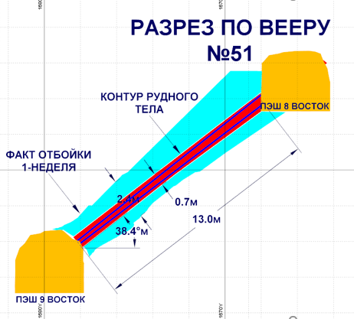
Рисунок 1.1 – Поперечный разрез фактического положения очистного пространства

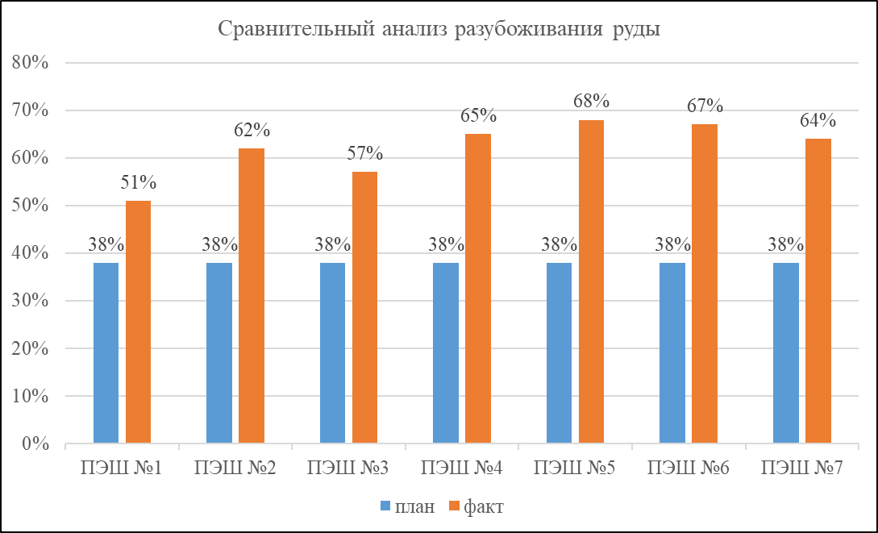
Рисунок 1.2 – Сравнительный анализ план-факта разубоживания руды

На рисунке 1.3 представлены результаты фактического разубоживания в зависимости от рейтинга устойчивости массива горных пород.

Рисунок 1.3 – Фактическое разубоживание руды в зависимости от рейтинга устойчивости массива

На сегодняшний день практический на всех маломощных месторождениях разубоживание руды является не решенной проблемой. Последствия разубоживание приводит к увеличению расходов на транспортировку и переработку руды, соответственно увеличивается себестоимость полезного ископаемого. Таким образом, проблема разубоживание руды при отработке маломощных крутопадающих рудных тел системой подэтажного обрушения является актуальной научно-практической задачей как для исследователей, так и для производственников [1].

1.1 Искусственное поддержания выработанного пространства с применением тросового крепления

На зарубежных рудниках Австралии (MMG Limited Dugald River) [3] и Новой Зеландии (OceanaGold Waihi) [4] в целях снижения сверхпланового разубоживания руды широко применяется тросовое крепления (cable bolts) для поддержания висячего и лежачего боков.
Зарубежные исследователи Barton, N.R., Lien, R., Nickson, S.D., R Hassell в своих работах [3, 4, 5, 6] рассказывают об эффективности в применении тросового крепления для управления разубоживанием руды при системах с открытым очистным пространствам. Ниже на рисунке 1.3 представлена разрез очистного блока с закрепленный тросовыми анкерами на руднике Dugald River.

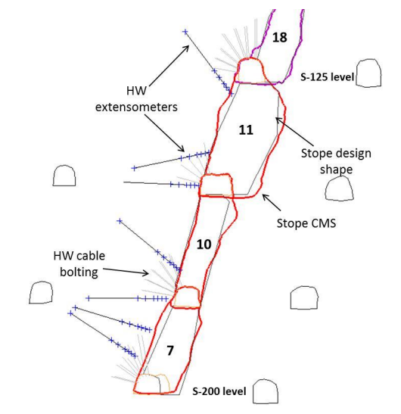
Рисунок 1.4 – Схема установки тросового крепления на руднике Dugald River

По рисунку 1.4 видно, что только висячий бок закреплен с применением тросовых анкеров. Длина тросовых анкеров достигает до 10 метров.
Авторы статьей [5,6,7,8] утверждают, что при соблюдении технологии крепления тросовые анкера являются эффективным способом для управления разубоживанием руды при отработке маломощных рудных залежей системами разработки с открытым очистным пространством.
Chinnasane, DR; Knutson, M; Watt, A в своих работах [7] утверждают, что на руднике Copper Cliff Mine (Канада) тросовые анкера применимо лишь для временного поддержания выработанного пространства, а после в ходе добычных работ висячие бока необходимо дополнительно поддерживаются обратной засыпкой.
Зарубежные исследователи Hutchinson и Diederichs [8] представили обзор того, как и где можно использовать кабельные болты для поддержки, укрепления или удержания горной массы вокруг большинства выработок в подземной шахте.
Основываясь на результаты зарубежных исследователей следует предполагать, что тросовое крепления являются одним из наиболее эффективных методов для снижения разубоживания руды при подземной добыче маломощных залежей системой подэтажного обрушения.

1.2 Методики расчета допустимых параметров очистных камер и целиков

В мировой практике для обоснования оптимальных параметров очистных камер и целиков широко используются эмпирические методики Д. Лобшера и К. Мэтьюза. Методика Д. Лобшера [9] основана на расчете рейтинга устойчивости массива по MRMR и ориентирована для определения параметров камер и целиков системы этажного самообрушения.
Для обоснования параметров очистных камер и целиков при отработке маломощных залежей системой подэтажного обрушения более ориентирована методика К. Мэтьюза [10]
Методика К. Мэтьюза основана на анализе и обобщении практических данных о фактическом состоянии отработанных камер. Каждое созданное обнажение в соответствии с его фактическим состоянием после отработки камеры относится к одной из трех категорий по устойчивости:
– устойчивое (Stable): контур камеры сохраняет свою геометрию после отбойки; локальные отслоения пород с контура приводят к разубоживанию руды до 5%;
– неустойчивое (Unstable): происходит обрушение пород кровли или висячего бока, которое завершается образованием устойчивого свода обрушения; при этом между контуром зоны обрушения и обрушенными породами остается пустота;
– обрушенное (Caved): обрушение не останавливается образованием устойчивого свода, а развивается вверх до полной забутовки всех пустот обрушенными породами или до выхода на земную поверхность, на которой появляется провал. [11]
Изначально график устойчивости очистных камер построен К. Мэтьюзом на основе анализа практических данных [2].
Зарубежные исследователи И. Потвин [12], С. Стюарт, В. Форсайт [13] и Р. Трумен [14] продолжили исследования К. Метьюза и на основе анализа большего количество практических случаев изменили границы между зонами по категориям устойчивости.
Hutchison D. J. и Diederichs M. S. В своих исследованиях [15] установили закономерность определения исходных данных необходимых для расчета показателя устойчивости обнажений N.
Для определения границ между разными состояниями выработанных пространств по расширенной базе данных С. Мавдеслей [16] использовала регрессионный анализ исходных данных [11].
Никсон С. Д. [17] в своих работах по определению параметров канатных анкеров для поддержания выработанного пространства и Брэди Б. [18] в целях обоснования оптимальных параметров опорных целиков широко использовал график стабильности Метьюза К.
По результатам анализа литературных источников выявлено, что расчет параметров очистных камер и целиков по методике Метьюза является оптимальной для маломощных рудных тел и соответственно по данной методике будут осуществляться обоснования допустимых параметров очистных камер и целиков при отработке маломощных залежей системой подэтажного обрушения.
Для определения исходных данных требуется выполнения комплекса геомеханических исследовании по определению структурных, прочностных и деформационных свойств горных пород.

1.3 Влияние буровзрывных работ на устойчивость вмещающих пород.

Анализ и обобщение литературных данных [19, 20, 21, 22,] позволили оценить, что более 90% горных пород при добыче отделяются от массива путем взрывного разрушения и несмотря на большой объем теоретических и экспериментальных исследований [23, 24], эффективное управления действием взрыва не достаточно изучен, так как на сегодняшний день отсутствует методика для расчета параметров БВР с учетом структурных, прочностных и деформационных свойств массива горных пород и действующих в массиве главных напряжении.
Поэтому проблема повышения устойчивости законтурного массива весьма актуальна и ее решение базируется на усовершенствовании способов управления энергией взрыва, в основе которых положены достоверные физические представления о процессах разрушения горных пород взрывом. [25]
Разрушение взрывом сплошных напряженных сред и выявление его закономерностей являются предметом исследований многих ученых. Значительный вклад в исследование процессов разрушения горных пород, формирования и распространения волн напряжений в массиве горных пород при взрыве зарядов взрывчатых веществ (ВВ) внесли: Адушкин В.В., Боровиков В.А., Жариков И.Ф., Клочков В.Ф., Крюков Г.М., Кутузов Б.Н., Родионов В.Н., Менжулин М.Г., Фокин В.А., Шемякин Е.И., Ханукаев А.Н., Андреев Р.Е. Brown C.J., Thomas G.O., Erion P., Algest A. и др. [25]
Несмотря на большой объем выполненных работ и достигнутые успехи в научных исследованиях в оценке влияния напряженного состояния массива на результирующее действие взрыва существуют различные мнения исследователей, до настоящего времени нет окончательного научно-обоснованного подхода к определению рациональных параметров БВР при проходке очистных выработок. [26]
Повышение эффективности буровзрывных работ с учетом вышеизложенных факторов представляет важную в практическом и научном плане задачу, решение которой позволит снизить затраты на единицу добываемого полезного ископаемого. [26]
Существующие методы выбора параметров буровзрывных работ не полностью учитывает, действующие в массиве главные напряжения, структурные и прочностные свойства горных пород.
Авторы статей [27, 28, 29, 30] полагают, что трещинообразование по линии прогнозируемого раскола при ведении взрывных работ происходит за счет концентрации растягивающих напряжении в шпуре превышающие предельные значения прочности пород. Для исследования напряженно-деформированного состояния горных пород вокруг очистных выработок широко применяются методы математической теории упругости.
На золоторудном месторождении «Краков» расположенное в Австралии для отработки маломощных рудных тел мощностью применяется схема бурения, представленная на рисунке 1.5.

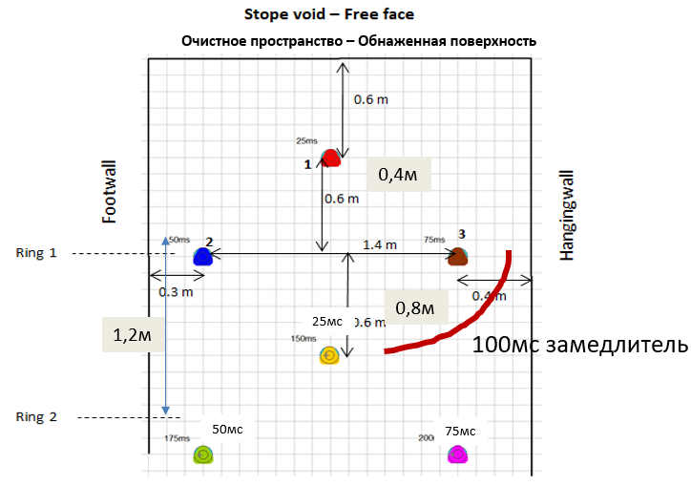
Рисунок 1.5 – Схема бурения маломощных рудных тел

Данный способ взрывания осуществляется бурением параллельных глубоких скважин глубиной 15 метров с ЛНС равным 0,6 и диаметром бурения 64 мм. Способ взрывания селективная, то есть с определенными замедлениями для снижения влияния силы взрыва на законтурный массив горных пород.
Разубоживание руды при данной схеме бурения составляет 50% и более, что не существенно влияет на процент разубоживания. Также на данном руднике применяется так называемая схема «Зигзаг». Принцип данной схемы заключается бурением взрывных скважин зигзагом на контурах руды с породой висячего и лежачего бока.
На основе данной схемы запланированы опытные взрывы на месторождении Акбакай.

Выводы по разделу:
- выполнен анализ существующих методов, способствующих минимизировать разубоживания руды при отработке маломощных рудных залежей, что позволило определить основные способы, применяемые для снижения разубоживания добываемого полезного компонента;
- анализ литературных источников и практических исследований показали, что при обосновании параметров ведения горных работ не учитываются природное поля напряжении, действующие в массиве, допустимые параметры очистных камер, структурные, прочностные и деформационные свойства массива горных пород;
- выявлено, что на сегодняшний день нет обоснованного подхода способствующих снизить разубоживания руды при отработке маломощных жил;
- предположено, выбор паспортов бурения должна осуществляться в зависимости от рейтинга устойчивости массива горных пород.

2 ОЦЕНКА ПРИРОДНОГО НАПРЯЖЕННОГО СОСТОЯНИЯ МАССИВА ГОРНЫХ ПОРОД

При проектировании подземных горных работ напряженно-деформированное состояние породного массива является вопросом первостепенной важности для обеспечения безопасности и прогноза устойчивости горных выработок. Существует ряд методов, позволяющих провести натурные измерения геомеханических параметров горного массива. При этом во многих случаях остается открытым вопрос о достоверности полученных значений напряжений вследствие некорректности постановки обратной задачи, в которой тот или иной метод находит теоретическое обоснование [31, 32].
Автор статьи [33, 34] в целях интерпретации данных предложили пассивный сейсмический мониторинг, сто позволит уточнить геометрию гидроразрывов на основе учета напряженно-деформационного состояния горных пород.
В исследованиях [35, 36, 37] приведены различные методы гидравлического разрыва пласта. Достоинствами метода гидроразрыва пласта является точность измерения и определения направлении главных действующих напряжении в массиве.
Отечественные исследователи Влох Н.П, Абрамов Н.Н, Зубков А.В. и др. [38, 39, 40] в своих исследованиях рассказывали о способах управления горным давлением на подземных рудниках и описывали методы определения напряжений в массиве их достоинства и недостатки.
Анализ литературных источников показал, что наиболее эффективным является метод гидравлического разрыва скважин для определения величин действующих в массиве главных напряжений.
В механике горных пород термин "гидроразрыв массива" используется для операций закачки воды в герметичные интервалы ствола скважины для создания и распространения гидроразрывов в массиве горных пород. Данные о давлении при гидроразрыве пласта могут быть использованы для определения напряженного состояния в массиве горных пород. Хотя этот метод был хорошо известен как метод стимуляции нефтяных и газовых скважин с конца 1940-х годов, первые измерения напряжений гидроразрыва пласта были выполнены на подземном испытательном полигоне в северной Миннесоте в 1968 году. С тех пор гидравлический разрыв массива используется во всем мире в многочисленных неглубоких и глубоких скважинах для измерения внутренних напряжений массива. [41, 42]
Классический анализ гидроразрыва пласта основан на решении Кирша для распределения напряжений вокруг круглого отверстия в однородном, изотропном, упругом материале, подвергаемого воздействию высоких сжимающих напряжений. [43]
Основной задачей исследований методом гидроразрыва пласта являлось определение величины и направлений главных напряжений и природного поля напряжений, действующих в массиве горных пород для дальнейшего использования при проектировании.
Массив горных пород сложен в основном из гранодиоритов, частично пересеченного с жильными породами. Для расчета вертикальных напряжений, обусловленных весом толщи массива горных пород, заказчиком была задана средняя плотность горной массы 2,7 г/см³.
Расположение шахты и расположение испытательных скважин S_ZL70_15_GM1 и S_FR76_28_GM2 показаны на рисунках 2.1–2.2. Обе скважины были пробурены на глубину около 100 м с диаметром 96 мм. Глубина ведения горных работ составляет 460 м на месте расположения скважины S_ZL70_15_GM1 и 340 м на месте расположения скважины S_FR76_28_GM2.

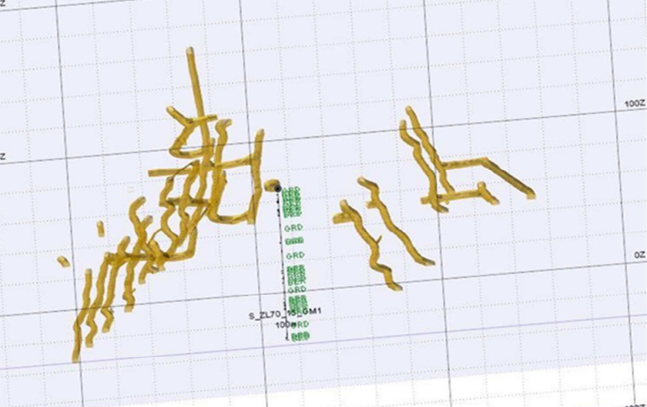
Рисунок 2.1 – Расположение скважины S_ZL70_15_GM1
в подземном руднике Акбакай
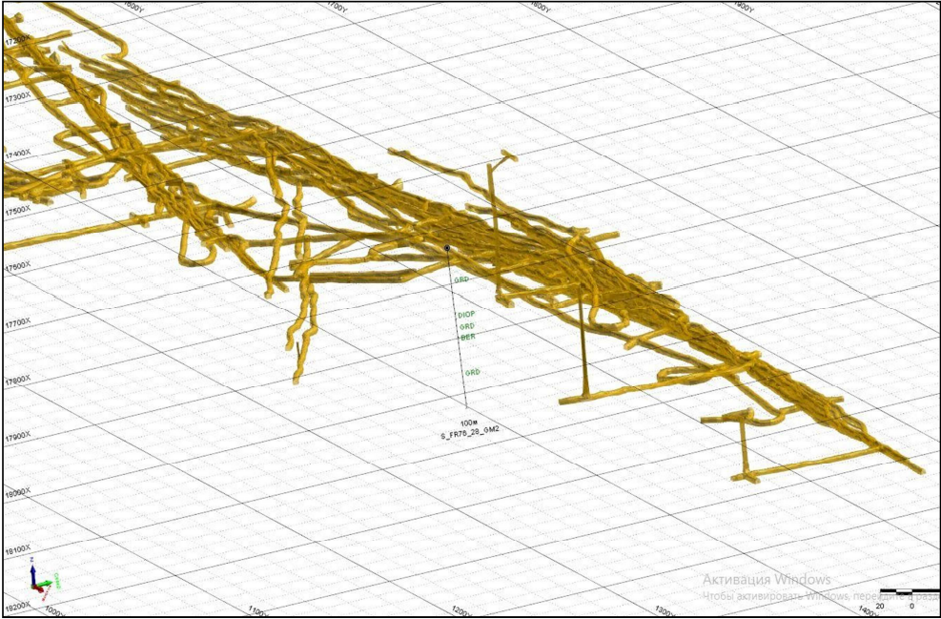
Рисунок 2.2 – Расположение скважины S_FR76_28_GМ2
в подземном руднике Акбакай

2.1 Сущность определения напряжений в массиве методом гидравлического разрыва.

Как ранее упоминалось классический анализ метода гидроразрыва основан на решении Кирша в целях распределения напряжений вокруг круглого отверстия в однородном, изотропном, упругом материале, подвергаемого воздействию высоких сжимающих напряжений. В случае вертикальной скважины решения Кирша используются Формула Хабберта и Уиллиса (1957) [44] для критического давления Pc в момент начала разрушения (2.1):
PC = 3 ∙ Sh − SH + T – PP (2.1)
где Sh и SH-горизонтальные главные напряжения,
T-гидравлическая прочность на растяжение породы в массиве,
Pp-поровое давление в массиве породы.
Предполагается, что напряжение раскрытия трещин является главным напряжением, порода однородна, изотропна и изначально непроницаема, а индуцированная трещина ориентирована перпендикулярно минимальному горизонтальному главному напряжению Sh. Последнее предположение дает следующее выражение (2.2)
Sh = Psi (2.2)

где Psi-это запорное давление, которое просто удерживает трещину открытой после закрытия системы наддува.

2.2 Описание оборудования

Измерения напряжений в подземном руднике "Акбакай" проводились с
использованием метода гидроразрыва (гидравлического нагнетания жидкости).
Пакеры подвешиваются на специальном кабеле с семью жилами. Управление кабелем производится с помощью электроприводной лебедки. Этот метод позволяет быстро "регистрировать напряжение" без применения буровой установки на рабочем месте. Кроме того, испытания с помощью кабеля позволяет контролировать давление и рост трещин благодаря высокой жесткости гидравлической системы и возможности регистрации давления в скважине в режиме реального времени. Схематическое изображение установки системы приведено на рисунке 2.3, фотография установки системы на скважине представлен на рисунке 2.4.
Для проведения экспериментов по гидравлическому впрыску/гидроразрыву пласта в открытых скважинах диаметром 96 мм использовался Пакер «MeSy® straddle packer assembly PERFRAC-II», оснащенный усиленными кевларом/стальной сеткой элементами Пакера (IPI, OD: 91 мм). Длина уплотнения каждого элемента
Пакера составляла около 1,0 м, длина испытательного интервала между двумя пакерами-около 0,7 м.

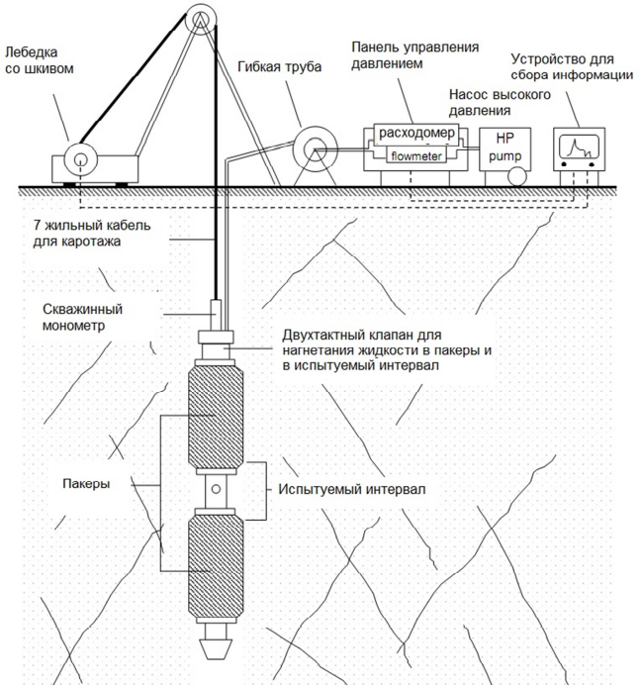
Рисунок 2.3 – Схематический вид системы Испытательного кабельного Пакера численные (моделирование).

Элементы Пакера герметизировались с помощью змеевика из нержавеющей стали высокого давления (OD 8 мм / ID 6 мм, максимальное рабочее давление 60 МПа), который был закреплен на каротажном кабеле с интервалом 50 м. Двухтактный клапан, установленный на верхней части узла Пакера, позволяет переключаться с давления Пакера на впрыск в испытательный интервал и обратно, просто контролируя натяжение каротажного кабеля. Для нагнетания жидкости как на элементы Пакера, так и в испытуемый интервал используется трехплунжерный насос с электроприводом (SPECK, тип HP 400/ 2-10) с максимальным рабочим давлением 40 МПа и максимальной скоростью впрыска 10 л/мин. Закачиваемая жидкость – вода.

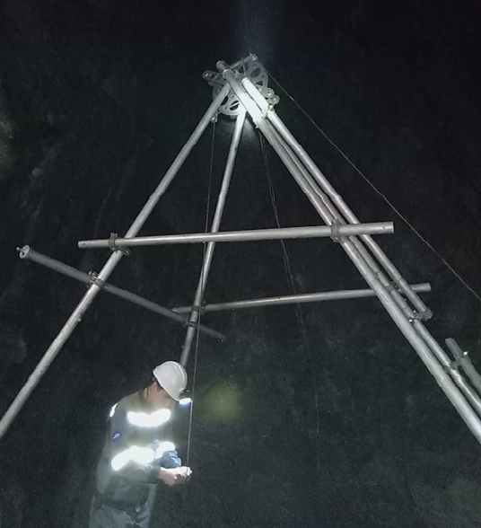
Рисунок 2.4 – Фото установки оборудования на скважине S_FR76_28_GM2

2.3 Анализ результатов измерений и результатов гидроразрыва

Для определения напряжений методом гидроразрыва массива, обычно требуются следующие данные испытаний:
• давление первичного разрыва трещин Pc (создание трещин);
• давление повторного разрушения Pr (повторное раскрытие трещины);
• давление захлопования трещин Psi;
• определение пространственной ориентации созданных или раскрытых трещин.
Значения давления раскрытия трещин Pc, повторного раскрытия Pr, и давления захлопования трещин Psi определяются следующим образом:
• Давление создания трещин Pc определяется как максимальное давление, наблюдаемое во время цикла гидроразрыва (первое повышение давления). Pc определяется из детального графика зависимости давления P от времени t.
• Давление повторного раскрытия трещин Pr определяется на основе анализа жесткости (dP/dV) во время повышения давления в испытательном интервале. Открытие трещины коррелирует со значительным отклонением жесткости от линейности.
• Давление захлопования трещин Psi определяется следующей трехэтапной процедурой:
- График зависимости давления P от расхода впрыска Q позволяет определить точное значение давления, при котором гидравлический поток прекращается (Q = 0). Таким образом, в зависимости графика P от Q дает оценку верхнего предела захлопования трещин.
- Разность между давлением P и асимптотическим давлением Pa от времени t дает нижний предел давления захлопования трещин, предполагая, что линейная часть графика характеризует радиальное течение, например, сущетсвующие трещины захлопнуты.
В скважине S_ZL70_15_GM1 между 27,3 м и 95,25 м MD (измеренная глубина, соответствующая глубине TVD ниже поверхности: 487,3-555,25 м) было проведено восемь испытаний на гидроразрыв массива, включая 8 испытаний по съему слепков с отпечаточного Пакера. Кривые записей испытаний вместе с комментариями к анализу испытаний приведены в приложении А1, копии слепков трещин с пакера, наблюдаемых при испытании, приведены в приложении В1. Полученные параметры горного давления (давление разрушения Pc при инициировании создания трещины, давление повторного раскрытия Pr, давление захлопования трещин Psi и результирующая прочность на разрыв t = Pc - Pr) а также результаты испытаний по снятию слепков отпечаточного пакера (направление роста трещины θ, направление трещины β, угол падения трещины α) обобщены в таблице 3.1 и графически показаны на рисунках 3.1 и 3.2. Обратите внимание, что данные ориентации трещины приведены относительно магнитного азимута.
Семь из 8 испытаний показывают, что трещинобразование начинается при значениях давления разрушения в диапазоне от 7,6 МПа до 13,8 МПа. Только испытание на глубине 35,5 м показывает раскрытие уже существующей трещины без отчетливого пика давления. Давление повторного открытия трещины колеблется между 3,5-3,9 МПа и 9,4-10,1 МПа, соответствующая прочность на разрыв между 0,6-1,4 МПа и 5,4-5,6 МПа. Пренебрегая результатом испытания на глубине 89,2 м при низком давлении захлопывания трещин, полученном в результате испытания на ступенчатое изменение скорости впрыска, составляющем всего 3,5 МПа, отдельные и последовательные значения давления захлопывания трещин разбросаны между 6,1 МПа и 7,9 МПа, что указывает на начало трещинообразования с аналогичной ориентацией. Это подтверждается результатами испытаний по снятию слепков с от печаточного пакера, которые показывают начало осевых или круто наклонных трещин с последовательным направлением развития трещин между Восток-Запад и СЗ-ЮВ в 5 испытательных участках.
В связи с согласованностью данных о давлении и ориентации трещины оценка напряжений на месте была проведена на основе концепции Хабберта и Уиллиса (1957) [44] с использованием характерных значений давления Pr и Psi (2.3). Максимальное горизонтальное напряжение SH было рассчитано без учета окружающего порового давления. Вертикальное напряжение SH рассчитывали для средней плотности пород 2,7 г/см3. Рассчитанные минимальные и максимальные значения горизонтальных напряжений Sh и SH приведены в таблице 2.1 и графически показаны на рисунке 2.5 в сравнении с вертикальными напряжениями Sv. Несмотря на разброс, результаты могут быть суммированы следующими средними главными напряжениями и ориентацией максимального горизонтального напряжения θ_{SH} на соответствующей средней глубине.
На рисунке 2.6 показаны ориентация созданных и раскрытых трещин в скважине.
Таблица 2.1 – Результаты испытаний гидроразрыва массива в скважине S_ZL70_15_GM1

(Pc: давление создания трещины, Pr: рефракционное давление, T: гидравлическая прочность на растяжение, Psi: давление захлопования
трещин, α: направление роста трещины (Северо-восток), β: простирание трещины (Северо-восток), γ: угол падения (по отношению к горизонтали)
глубинаM D [м] | глубина  TVD [м] | Pc [MПa] | Pr [MПa] | T [MПa] | Psi [MПa] | След гидро- разрыва | α [deg] | β _{SH}  [deg] | γ _{SH} [deg] | Примечение
27.3 | 487.3 | 10.3 | 8.9 - 9.7  <9.3> | 0.6 - 1.4  <1.0> | 7.5 | A | 88 | 353 | 90 | осевой двойной след
35.5 | 495.5 | - | 5.9 - 6.3  <6.1> | - | 6.1 | A | 47 | 317 | 38 | наклонные трещины
 |  |  |  |  |  | B | 128 | 218 | 78 | крутонаклонный перелом
51.45 | 511.45 | 11.7 | 9.4 - 10.1  <9.75> | 1.6 - 2.3  <1.95> | 6.7 - 7.1  <6.9> | A | 135 | 225 | 47 | наклонные трещины
 |  |  |  |  |  | B | 99 | 189 | 66 | наклонные трещины
70.85 | 530.85 | 7.6 | 6.0 - 6.7  <6.35> | 0.9 - 1.6  <1.25> | 6.2* | A | 32 | 122 / 302 | 90 | осевой одиночный след
 |  |  |  |  |  | B | 37 | 127 | 67 | наклонные трещины
77.45 | 537.45 | 13.7 | 8.1 - 8.3  <8.2> | 5.4 - 5.6  <5.5> | 7.9 | A | 125 | 215 | 64 | наклонные трещины
79.35 | 539.35 | 13.8 | 9.1 - 10.0  <9.55> | 3.8 - 4.7  <4.25> | 6.9 | A | 166 | 256 | 40 | наклонные трещины
89.2 | 549.2 | 8.4 | 3.5 - 3.9  <3.7> | 4.5 - 4.9  <4.7> | 3.5* | A | 152 | 62 / 242 | 90 | осевой двойной след
95.25 | 555.25 | 13.8 | 5.9 - 6.9  <6.4> | 6.9 - 7.9  <7.4> | 7.8 | A | 18 | 108 | 12 | субгоризонтальные трещины
 |  |  |  |  |  | B | 132 | 42 / 222 | 90 | осевой двойной след
< > среднее значение * подъемное давления, определенного пошаговыми испытаниями

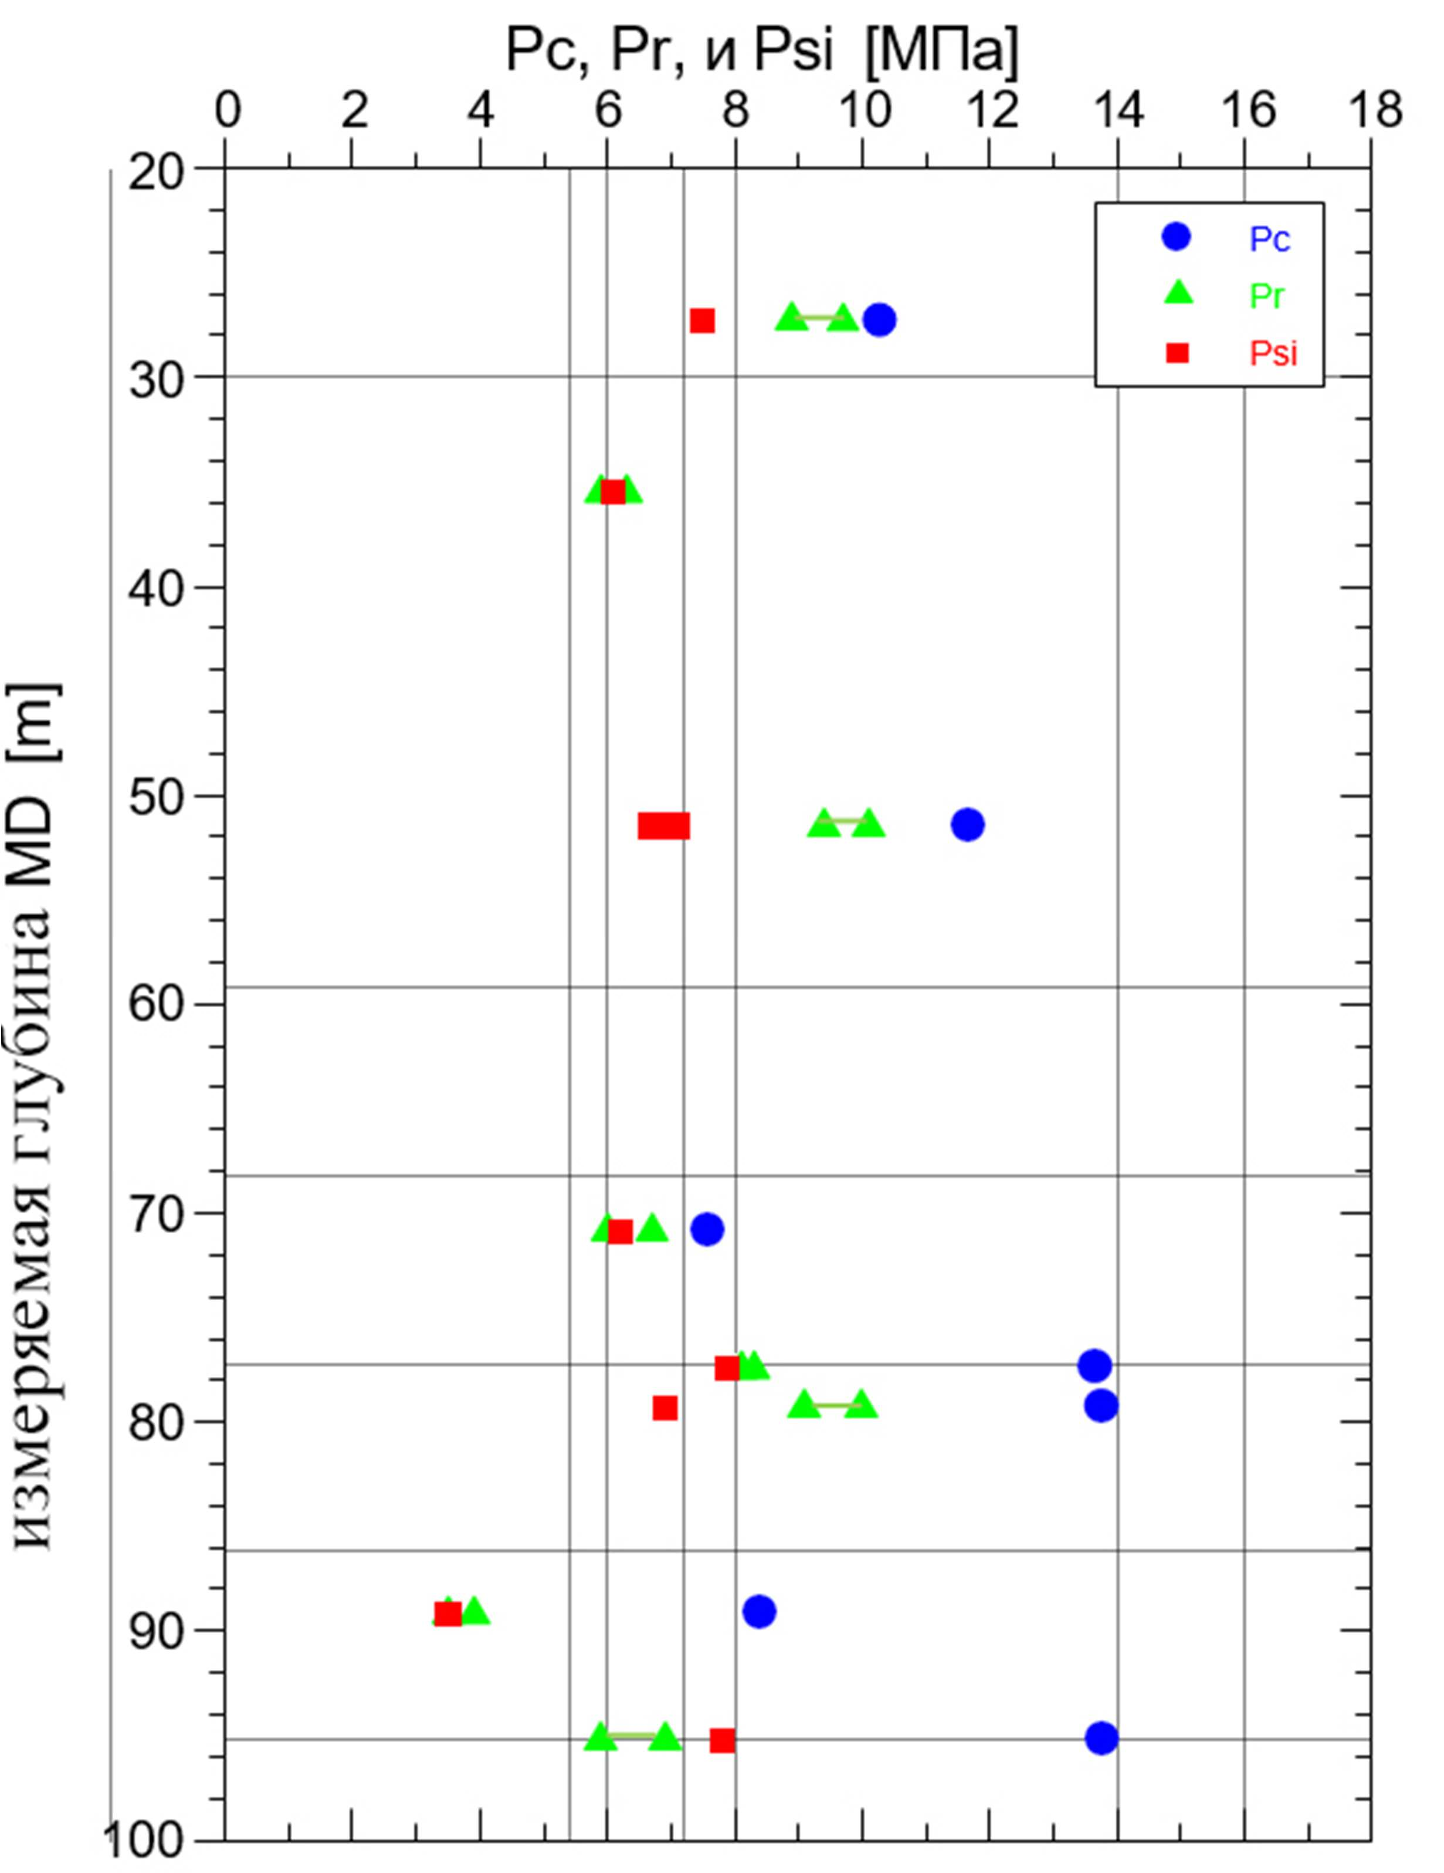
Рисунок 2.5 – Давление создания трещины Pc, давление преломления Pr и давление закрытия Psi против глубины в скважине S_ZL70_15_GM1
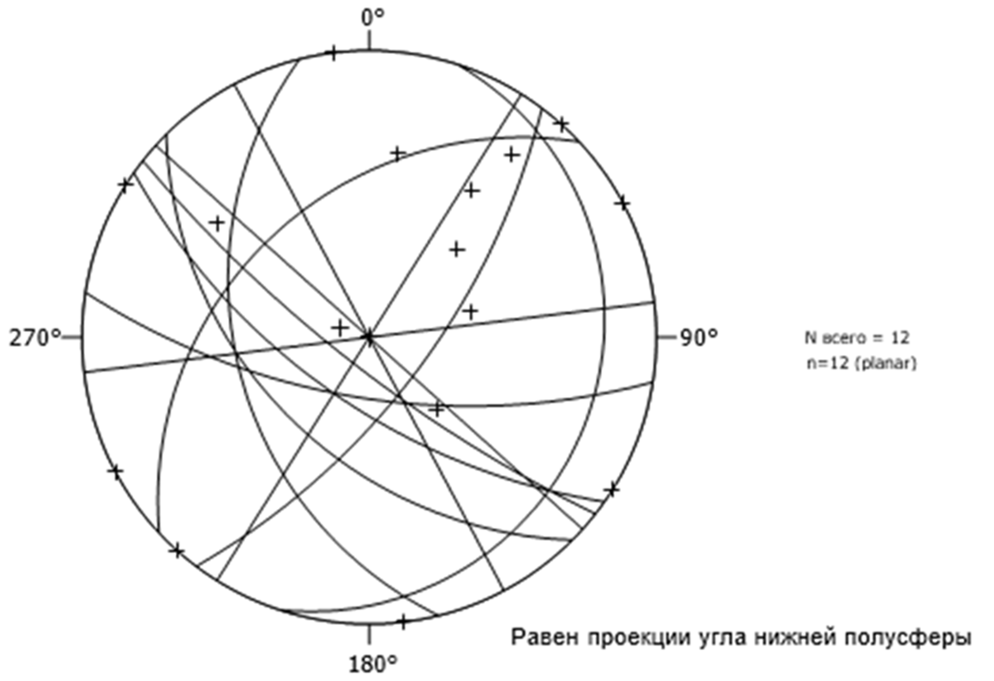
Рисунок 2.6 – Ориентация созданных и раскрытых трещин в скважине
S_ZL70_15_GM1

2.4 Анализ результатов импульсных испытаний давления

Перед проведением испытаний на гидроразрыв массива были проведены короткие импульсные испытания давления (Р-тесты) с целью проверки пригодности испытательных участков для гидроразрыва пласта. Данные испытаний также могут быть использованы для получения приблизительной оценки проницаемости пород вблизи ствола скважины испытательных участков. Анализ тестов основан на классическом методе, предложенном Купером и др. (1967) [43] для испытаний проб. Для частного случая системы кабельного Пакера (высокая жесткость системы dP/dV из-за малого объема жидкости внутри тонкой спиральной трубки) был разработан программный код HUGO, в котором теоретические и измеренные кривые снижения давления согласованы для различных входных параметров, таких как коэффициент хранения и проницаемость (метод главной кривой).
На рисунке 2.7 приведена концептуальная схема главные действующие напряжения в массиве.

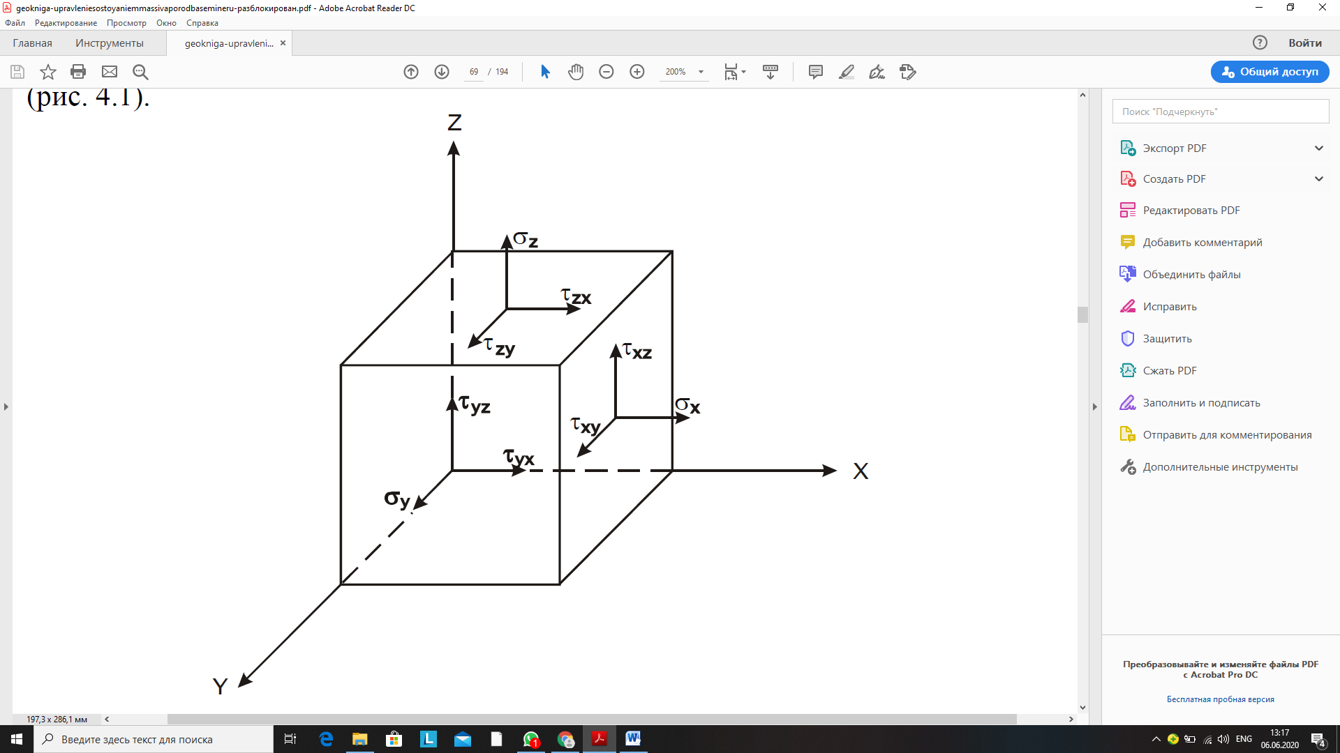
Рисунок 2.7 – Главные действующие напряжения в массиве

Выводы по разделу:

- всего на месторождении Акбакай было выполнено 18 замеров поля напряжений;
- по полученным данным со скважины S_ZL70_15_GM1 на глубине 521,3±34,0 м значения вертикального главного напряжения составляет 𝜎₁ = 13,8 ± 0,9 МПа (Sv), величина минимального горизонтального напряжения составляет 𝜎₃ = 7,0 ± 0,7 Мпа (Sh), величина максимального горизонтального напряжения 𝜎₂ = 13,2 ± 2,3 Мпа (SH). Азимут максимального горизонтального напряжения 𝜎₂ − 𝑁114 ± 20 градусов (θ_{SH});
- по данным со скважины S_FR76_28_GM2 на высотных отметках 403,4 ± 29,1м зафиксированы значение вертикального напряжения 𝜎₂ = 10,7 ± 0,8 МПа (Sv), минимального горизонтального напряжения 𝜎₃ = 7,0 ± 0,7 МПа (Sh), величина максимального горизонтального напряжения 𝜎₁ = 11,5 ± 2,5 МПа, направление максимального горизонтального напряжения 𝜎₁ − 𝑁141 ± 20 градусов (θ_{SH});
- согласно полученным данным поле напряжений можно охарактеризовать соотношением главных напряжений 𝜎₁ ≈ 𝜎₂ > 𝜎₃. Направление действия максимального главного напряжения как Северо-Западное-Юго-Восточное.
- учет неравномерности распределения горизонтальных и вертикальных напряжений позволит повысить безопасность проведения горных работ и повысить достоверность полученных результатов методами численных анализов на основе моделирования массива горных пород с помощью высокоточных программ.

3 ГЕОМЕХАНИЧЕСКОЕ ЗОНИРОВАНИЕ УЧАСТКОВ

3.1 Геотехническое картирование массива горных пород месторождения Акбакай

Для определения устойчивости породы горного массива необходимо иметь набор исходных данных (база данных), производить геотехническое картирование стенок выработок и документация геологоразведочных скважин (описание керна).
Для геотехнического картирования стенок выработок необходимо непосредственно в подземных выработках определить следующие данные:
• Тип породы - Rock type
• Качество пород - RQD(%)
• Количество система трещины - Jn
• Шероховатость стенок трещин - Jr
• Изменяемость стенок трещин - Ja
• Обводненность - Jw
• Параметр снижения напряжения SRF
• Прочность породы - UCS
• Среднее расстояние между трещинами-SD
• Длина трещин - Discontiniulity lenght
• Выветривание стенок трещин - A45
• Раскрытие или Заполнение трещин – JS.

3.1.1 Определения типа горной породы.
В первую очередь определяется тип пород по визуальному осмотру. Для определения типа породы изначально рекомендуется изучить геологические характеристики месторождения.
Указывается тип породы в интервале на основании стандартного набора литологических кодов для месторождения. Разломы, а также зоны разломов или дробления и прочие подобные зоны, следует выделять в качестве отдельных литологических единиц. Название и соответствующий код, используемые для идентификации типа породы, должно оставаться единообразным на протяжении всего проекта, во избежание недоразумений при идентификации геологических элементов. Единство применения номенклатуры обычно важнее, чем абсолютная точность данной номенклатуры.
Поле ROCK должно содержать единственное числовое значение. В случае нескольких литотипов пород в интервале обследования следует указать наиболее характерный литотип для данного интервала. В случае если в интервале обследования присутствует разлом или интервал попадает в 15-метровый слой вокруг разлома, то следует ставить соответствующий разлому или слою вокруг разлома код литотипа, а не код вмещающих пород.

    - Категория прочности пород на сжатие (A1)
Прочность ненарушенной породы (IRS) – это величина представляющая собой оценку предела прочности при одноосном сжатии (UCS) с использованием стандартного метода оценки прочности ненарушенной породы. Для оценки UCS следует использовать керн без микродефектов, таких как прожилки и залеченные трещины. Если наблюдается анизотропия породы (сланцеватость, слоистость, брекчирование и т.д.), это должно быть зафиксировано в столбце для комментариев. Для оценки следует использовать перочинный нож, твердосплавный чертящий карандаш и/или геологический молоток.
Средние величины UCS, которые при этом должны быть представительными для всей единицы документирования, должны быть зафиксированы в журнале документирования. Часто документаторы склонны тестировать только более прочные куски керна, поскольку они являются ненарушенными и легче поддаются измерениям. Для сравнения: предел прочности при одноосном сжатии обычного бетона примерно 35 МПа. Для испытания потребуется перочинный нож и скальный молоток, также возможно применение карманного тестового карандаша и молотка Шмидта пркдставленная на рисунке 3.1. Испытание необходимо проводить для каждого интервала. Подобный подход, основанный на наблюдении, позволяет получить экономически эффективную оценку прочности ненарушенной породы, при условии, что значения прочности проверены в рамках лабораторных испытаний.

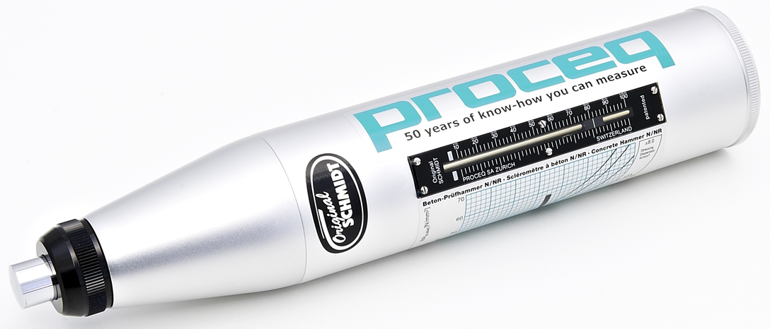
Рисунок 3.1 – Молоток Шмидта (Original SCHMIDT) для испытаний пород на UCS

В случае выявления вариаций прочности породы в пределах интервала документирования следует оценить и указать процентное соотношение слабых и прочных пород. В случае различий значений прочности породы в рамках инженерно-геологического интервала (например, 1 см глины трения), «усреднённая» прочность породы рассчитывается с учётом относительных объёмов различных материалов, присутствующих в пределах интервала.
Если прочность цельной породы является для того или иного проекта существенным фактором, необходимо проведение полевых испытаний точечным нагружением в рамках стандартной процедуры документирования в соответствии с предлагаемой ISRM методикой. Испытания точечным нагружением позволяют получить количественные замеры прочности породы, которые необходимы для заполнения пустоты, образующейся между качественным описанием характеристик породы (индекс прочности) и количественными требованиями некоторых инженерных оценок. Необходимо прилагать все возможные усилия к тому, чтобы испытания проводились на наиболее характерных образцах горной массы, а не на образцах, испытывать которые проще. Для определения анизотропии требуется выполнять как осевые, так и диаметральные испытания.
Рекомендуется проводить испытания ненарушенных пород на прочность в конце процесса документирования каждого геомеханического интервала, после определения показателя качества пород RQD и подсчета трещин, чтобы избежать путаницы искусственных трещин, вызванных этими испытаниями, с естественными. Эти искусственные трещины от испытаний также должны быть промаркированы на керне красным маркером. Тест начинается с испытания породы на ударную прочность, затем продолжатся дальнейшие испытания, чтобы понять, слабее ли ненарушенная порода по прочности (то есть определить степень прочности). К более слабым относятся породы, имеющие прочность до 25 МПа. Материалы, имеющие прочность в ненарушенном состоянии выше 1 МПа, могут рассматриваться, с геомеханической точки зрения как породы, а материалы, имеющие прочность ниже 1 МПа как почвы. Например, тектоническая брекчия, трещины, заполненные дробленым материалом. Для таких материалов используется классификация по прочности для почв, основанная на методе оценки UCS, представленная в таблице 3.1.

Таблица 3.1 - Прочность горных пород и грунтов
Оценка | Код | Полевая идентификация | Прочность при одноосном сжатии в МПа | A1
Крайне непрочная порода | RO | Крошится ногтем. Ноготь оставляет вмятины | 0,25 – 1,0  (Показания портативного пенетрометра >2,5) | 0
Очень непрочная порода | R1 | Крошится под точными ударами острием геологического молотка; тонкий слой срезается перочинным ножом. Материал крошится от крепкого удара геологического молотка, ему можно придать форму ножом. | 1,0 – 5,0  (Портативный пенетрометр не оставляет вмятин) | 1
Непрочная порода | R2 | Тонкий слой срезается перочинным ножом с трудом, точные удары острием геологического молотка оставляют неглубокие вмятины. Материал режется ножом, но слишком крепок, чтобы разрезать его на цилиндрические образцы | 5 – 25 | 2
Умеренно прочная порода | R3 | Соскабливание или срезание тонкого слоя перочинным ножом невозможно; при единичном точном ударе геологическим молотком возможно образование трещины или разлома Крепкий удар геологического молотка оставляет отметины до 5 мм, нож царапает поверхность (бетон около 35 МПа) | 25 – 50 | 4
Прочная порода | R4 | Для образования трещины требуется более одного удара геологическим молотком. Образцы, удерживаемые в руке, ломаются одним ударом геологического молотка. | 50 – 100 | 7
Очень прочная порода | R5 | Для образования трещины требуются многократные удары геологическим молотком. Для того, чтобы сломать образец ненарушенной породы, требуется множество ударов геологического молотка | 100 – 250 | 12
Исключительно прочная порода | R6 | При ударах геологическим молотком возможны лишь сколы. Материал только откалывается под повторяющимися ударами геологического молотка, звенит при ударах | > 250 | 15

3.1.3 Показатель качества породы (RQD)
В 1963 г. Д. Диром [45] на основании введенного показателя качества породы RQD (Rock Quality Designation), определяемого по выходу керна при бурении и зависящего от числа трещин и степени выветрелости породы, была создана однопараметровая классификационная система. Теперь параметр RQD используют во всех других классификационных системах.
Показатель качества пород определяется как процентное отношение суммарной длины цельных интервалов пород контура выработки длиной более 10 cм, каждый ограниченный естественными трещинами, к общей длине замера.

3.1.4 Колическтво систем трещин ($J_{n}$)
Определение количества систем трещин – Jn производится горным компасом или с применением ПО GEO ID. Определяются основные параметры трещины это – угол и азимут падения трещин. После линейной съемки ориентации трещин в ПО DIPS загружается данные с GEO ID.
DIPS – это программа, предназначенная для интерактивного анализа геологических данных на основе ориентации. Программа представляет собой набор инструментов, пригодных для многих различных приложений, и предназначена как для новичка, так и для опытного пользователя стереографической проекции, который хочет использовать более продвинутые инструменты для анализа геологических данных.
DIPS позволяет пользователю анализировать и визуализировать структурные данные, следуя тем же методам, которые используются в ручных стереосетях. Кроме того, доступно множество вычислительных функций, таких как статистическое определение контуров кластеризации ориентации, вычисление средней ориентации и качественный и количественный анализ атрибутов объектов.
DIPS был разработан для анализа характеристик, связанных с инженерным анализом структур горных пород, однако свободный формат файла данных DIPS позволяет анализировать любые данные, основанные на ориентации.
На рисунке 3.2 приведены определения систем трещин в ПО Dips. По данным кинематического анализа определены 4 системы трещин.

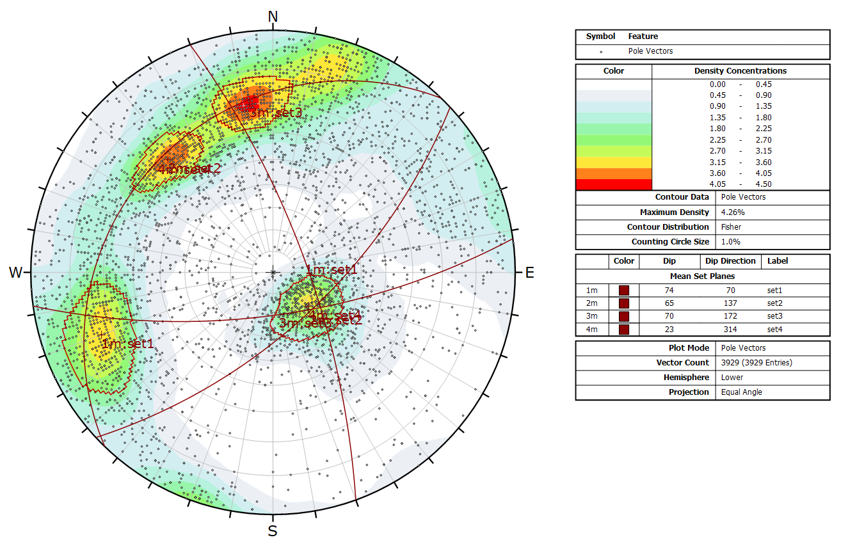
Рисунок 3.2 – Определение систем трещин в ПО Dips

Параметр $J_{n}$ определяется по таблице 3.2 или по рисунку 3.2. Для определённых условий следует увеличивать значение $J_{n}$:
Для устьев выработок принимается ${2∙J}_{n}$;
Для сопряжений выработок принимается ${3∙J}_{n}$.

Таблица 2.2 – Показатель количества систем трещин $J_{n}$
Количество систем трещин | $$J_{n}$$
Ненарушенный массив | 0,5
Редкие случайные трещины | 1
Одна система трещин | 2
Одна система трещин плюс случайные | 3
Две системы трещин | 4
Две системы трещин плюс случайные | 6
Три системы трещин | 9
Три системы трещин плюс случайные | 12
Четыре и более систем трещин, случайные, сильнотрещиноватый массив | 15
Сильно нарушенный, перемятый массив | 20

Система трещин означает серию систематически возникших трещин, в целом имеющих одинаковую ориентацию и инженерно-геологические характеристики.

3.1.5 Шероховатость трещин ($J_{r}$)
Параметр $J_{r}$ в зависимости от формы трещин на макро и микроуровне определяется по таблице 3.3 или рисунку 3.3.

Таблица 3.3 – Показатель шероховатости трещин $J_{r}$
$$J_{r}$$ | Плоская | Ступенчатая | Волнистая | Прерывистая
Отполированная | 0,5 | 1 | 1,5 | 2
Гладкая | 1 | 1,5 | 2 | 3
Шероховатая | 1,5 | 2 | 3 | 4
Дроблёная | 1 | 1 | 1 | 1,5

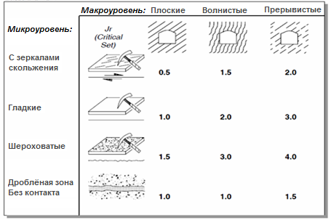
Рисунок 3.3 – Показатель шероховатости трещин $Jr$

3.1.6 Сцепление стенок трещин ($J_{a}$)
Параметр $J_{a}$ описыает изменённость стенок трещин и их сцепление за счёт трения с учётом заполнителя трещин и определяется по схеме, представленной на рисунке 3.4. На таблице 3.4 приведены основные типы покрытия и заполнения стенок трещин.

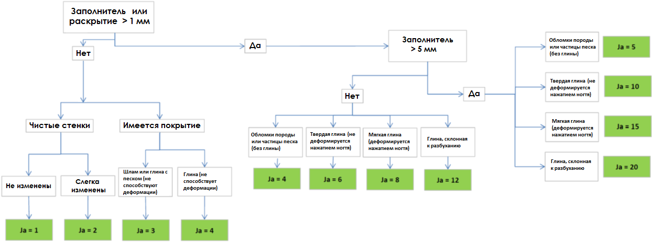
Рисунок 3.4 – Показатель сцепления стенок трещин $J_{a}$

Таблица 3.4 – Примеры основных типов покрытия и заполнения стенок трещин
Тип заполнителя | Свойства
хлорит, тальк, графит | связный заполнитель способный к размягчению при замачивании.
глинистый материал, ненабухающий | связный, размягчающийся заполнитель, с низкой и слабой степенью уплотнения.
глинистый материл, набухающий | связный, размягчающийся заполнитель, теряющий прочность при набухании.
кальцит | заполнитель подверженный растворению, пористый и слоистый.
гипс | заполнитель подверженный растворению.
песок или пыль | несвязный (сыпучий), неразмягчающийся заполнитель.
Кварц, эпидот | Крепкий, непроницаемый заполнитель, повышающий прочность стенок трещин.

3.1.7 Обводнённость пород выработок ($J_{w}$)
Параметр $J_{w}$ определяется по таблице 2.5

Таблица 3.5 – Показатель Обводнённость пород $J_{w}$
Категория |  | Обводненность пород выработок | Прибл. давл.  воды (кг/см²) | $$J_{w}$$
Сухая | D | Сухая выработка или незначительный водоприток, т.е. местный приток ‹ 5 л / мин | ‹ 1 | 1,0
Влажная | M | Средний водоприток или давление, эпизодическое вымывание заполнителя трещин. | 1,0-2,5 | 0,66
Мокрая | W | Большой водоприток или высокое давление в крепкой породе с трещинами без заполнения | 2,5-10 | 0,5
 |  | Большой водоприток или значительное вымывание заполнения трещин | 2,5-10 | 0,33
 |  | Исключительно высокий водоприток или давление воды при взрывах, ослабевающие значения с течением времени | › 10 | 0,2-0,1
 |  | Исключительно высокий водоприток или давление воды, продолжающиеся без заметного ослабления | › 10 | 0,1-0,05
Примечание:
Показатели в категории W представляют собой грубые оценки.
Увеличить $J_{w}$ если установлены водосборные измерительные пункты

Расстояние между трещинами (SD)
Параметр SD определяется как среднее расстояние между трещинами каждой системы и указывается среднее значение по всем системам в метрах.
Показатель трещиноватости по Бенявскому’76 (JCON76)
Параметр JCON76 определяется по схеме на рисунке 3.5.

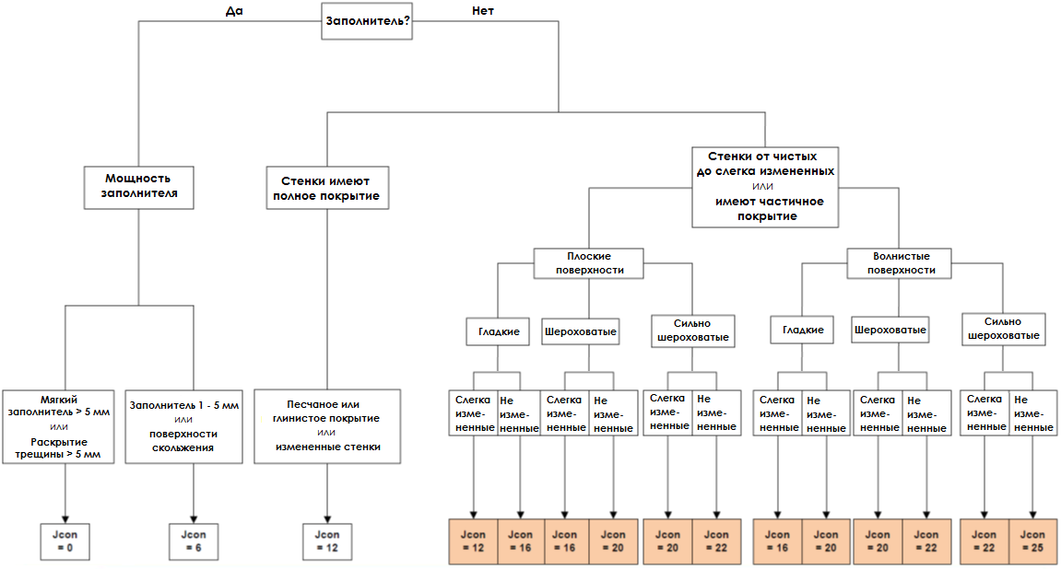
Рисунок 3.5 – Показатель трещиноватости JCON76

Параметры трещиноватости (A42, A43, A45)
Параметры трещиноватости:
- A42 – длина трещин,
- A43 – раскрытие трещин,
- A45 – изменённость стенок трещин
Параметры трещиноватости определяются по таблице 3.6

Таблица 3.6 – Параметры трещиноватости
Параметр | Интервал значений
Длина трещин | < 1 м | 1 - 3 м | 3 - 10 м | 10 - 20 м | > 20 м
A42 | 6 | 4 | 2 | 1 | 0
Раскрытие трещин | Нет | < 0,1 мм | 0,1 - 1,0 мм | 1 - 5 мм | > 5 мм
A43 | 6 | 5 | 4 | 1 | 0
Изменённость стенок трещин | Нет | Слегка выветрелые | Средне выветрелые | Сильно выветрелые | Раздробленные
A45 | 6 | 5 | 3 | 1 | 0

Ориентация и мощность разлома (F_DIP, F_AZI, F_THI) при наличии крупных тектонических нарушений (разломов) необходимо указывать их угол падения (F_DIP), азимут падения (F_AZI) и среднюю нормальную мощность (F_THI). При отсутствии таковых в соответствующих графах ставить прочерк «-» (без кавычек).
Ориентация трещин i-той системы (J_DIP_i , J_AZI_i) необходимо указывать угол падения (J_DIP_i) и азимут падения (J_AZI_i) трещин каждой системы. Например, в случае двух систем трещин на участке обследования необходимо заполнить 4 графы, соответственно: J_DIP_1, J_AZI_1, J_DIP_2, J_AZI_2, в остальных поставить прочерк «-» (без кавычек).
В программе Excel создана специализированная форма для вычисления рейтинговых классификаций массива горных пород. На рисунке 3.6.

Рисунок 3.6 – Форма для вычисления рейтинга в программе Excel

3.2 Определение физико-механических свойств массива горных пород

Лабораторные исследования образцов пород были проведены в лаборатории физико-механических свойств и разрушения горных пород Научного центра геомеханики и проблем горного производства.
Определены следующие физико-механические показатели:
- предел прочности при одноосном сжатии (UCS);
- модуль Юнга и коэффициент Пуассона (UCS+YP);
- предел прочности пород при одноосном растяжении (UTS-бразильский метод);
- предел прочности при трехосном сжатии (TXT) с построением паспорта прочности и расчетом сцепления и угла внутреннего трения;
- предел прочности при прямом сдвиге по естественной трещине (SOJ –трехстадийный сдвиг) с построением паспорта прочности и расчетом сцепления и угла внутреннего трения.
Результаты механических испытаний дополнены экспериментальными кривыми деформирования образцов в условиях одноосного сжатия, паспортами прочности горных пород.
При проведении лабораторных испытаний руководствовались следующими методиками: Американской международной организации по испытаниям и материалам ASTM (American Society for Testing and Materials); Международного общества по механике горных пород ISRM (Internatoonal Society for Rock Mechanics).

3.2.1 Анализ горно-геологических условий месторождения Акбакай.
Район месторождения Акбакай является частью Чу-Балхашского антиклинория. Месторождение Акбакай локализовано в узле сопряжения Сарытумской и Жалаир-Найманской геосинклиналей вблизи глубинных разломов. Месторождение Акбакай располагается в пределах вытянутого в широтном направлении блока пород Кызылжартасского массива шириной около 1 км и длиной 3,6 км [46].
Главнейшими элементами геологического строения Акбакайского ме-сторождения являются: 1) вмещающие породы диорит-гранодиоритового со-става, являющиеся компетентными породами, как для выдержанного трещи-нообразования, так и для гидротермально-метасоматического рудообразова-ния; 2) проявление в несколько этапов трещинных разрывных структур 2 и 4 систем; 3) внедрение по трещинам разновозрастных дайковых образований; 4) проявление вдоль трещинных структур (зон) многостадийного гидротер-мального процесса с золотоотложением [46].
В возрастной последовательности в составе близширотного дайкового пояса выделяются:
1. Дайки Кызылжартасского комплекса, представленные микродиоритами, диоритовыми порфиритами и кварцевыми диоритовыми порфиритами. Эти дайки имеют развитие в пределах Кызылжартасского массива. Вблизи гранитов Жельтау они метаморфизированы.
2. Дайки постверхнедевонского дайкового комплекса:
- гранодиорит-порфиры и гранит-порфиры;
- лампрофиры (спессартиты, керсантиты, одиниты) и диабазовые порфириты, эти дайки пространственно тесно связаны с рудными телами;
- лампрофиры вариолитовой структуры, также тесно связаны с рудными телами, по возрасту являются внутрирудными [46].
На всем протяжении рудоконтролирующий дайковый пояс (и рудные тела) пересекаются дайками лампрофиров ССВ простирания, падение ЮВ, угол (75-850). Эти дайки группируются в небольшие серии, отстоящие одна от другой на расстоянии 400-500 м. Они прослеживаются как в гранодиоритах, так и в гранитах Жельтау до 5-6 км по простиранию и уходят далеко за пределы широтного пояса. По возрасту эти дайки послерудные. Они пересекают кварц-березитовые жилы, пуская в них тонкие апофизы, и пересекаются кварц-карбонатными прожилками завершающих стадий рудного процесса [46].
Дайки Акбакайского пояса выполняют разрывы II и IV систем, соответственно выделяются дайки широтного и ЗСЗ простирания, а по углам падения среди тех и других – крутые и наклонные. Все дайки падают к северу (СВ), крутые – под углами 75-800 и 60-650, наклонные - 40-500. Исключение составляет только одна дайка кварцевых диоритовых порфиритов, т.н. дайка Южная, которая при широтном простирании имеет южное падение под углом 70-750. Эта дайка является одной из самых ранних и отнесена к Кызыл-жартасскому комплексу. Протяженность ее по простиранию составляет более 2 км, мощность 3-5 м [46].
Помимо охарактеризованных, в пределах пояса имеется значительное число менее протяженных как крутых, так и наклонных даек. Все они имеют широтное и ЗСЗ простирание и северное падение. По составу среди них преобладают лампрофиры диоритового ряда [46].

3.2.2 Методика испытаний
Подготовка образцов горных пород осуществлялась в соответствии с ASTM D4543-08e1 «Standard Practice for Preparing Rock Core Specimens and Determinig Dimensional and Shape Tolerances».
Подготовка образцов горных пород к лабораторным испытаниям включала операции разгерметизации проб (извлечения из оболочки), очистку их поверхностей, изготовление цилиндрических образцов требуемых размеров путем обработки на специальном камнерезном и шлифовальном оборудовании и укладку изготовленных образцов в эксикаторы на хранение.
Для подготовки образцов к испытаниям использовали следующее оборудование:
1) камнерезный станок DIMAS TS 350 E (Рисунок 3.7);
2) шлифовальный станок STRASSENTEST Baustoff-Prufsysteme (Рисунок 3.8).

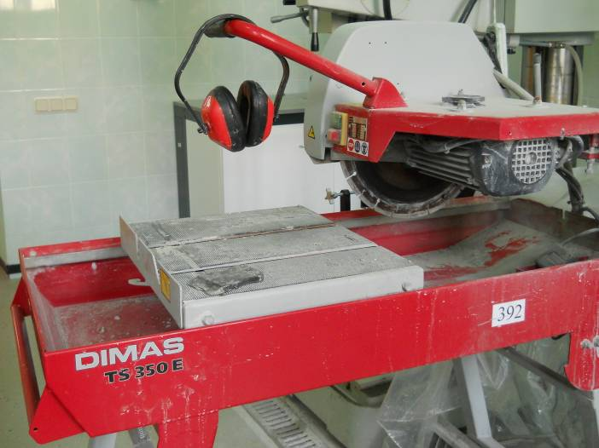
Рисунок 3.7 – Камнерезный станок DIMAS TS 350 E

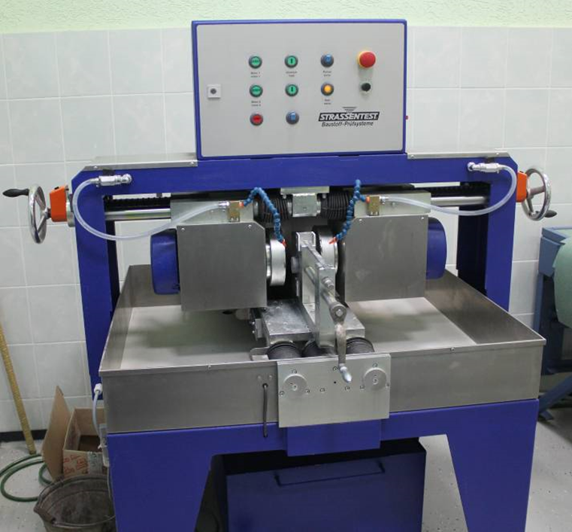
Рисунок 3.8 – Шлифовальный станок STRASSENTEST
Baustoff-Prufsysteme

3.2.3 Определение предела прочности и деформационных свойств при одноосном сжатии
Прочностные и деформационные характеристики определялись в соответствии с ISRM «Suggested Methods for Determining the Uniaxial Compressive Strength and Deformability of Rock Materials» и ГОСТ 28985-91 «Породы горные. Метод определения деформационных характеристик при одноосном сжатии».
Сущность метода заключается в измерении сжимающей силы, приложенной к торцам цилиндрического образца, продольных и поперечных деформаций его, вызванных этой силой.
Испытания проводились на сервогидравлической испытательной машине MTS 816 (рисунок 3.9)

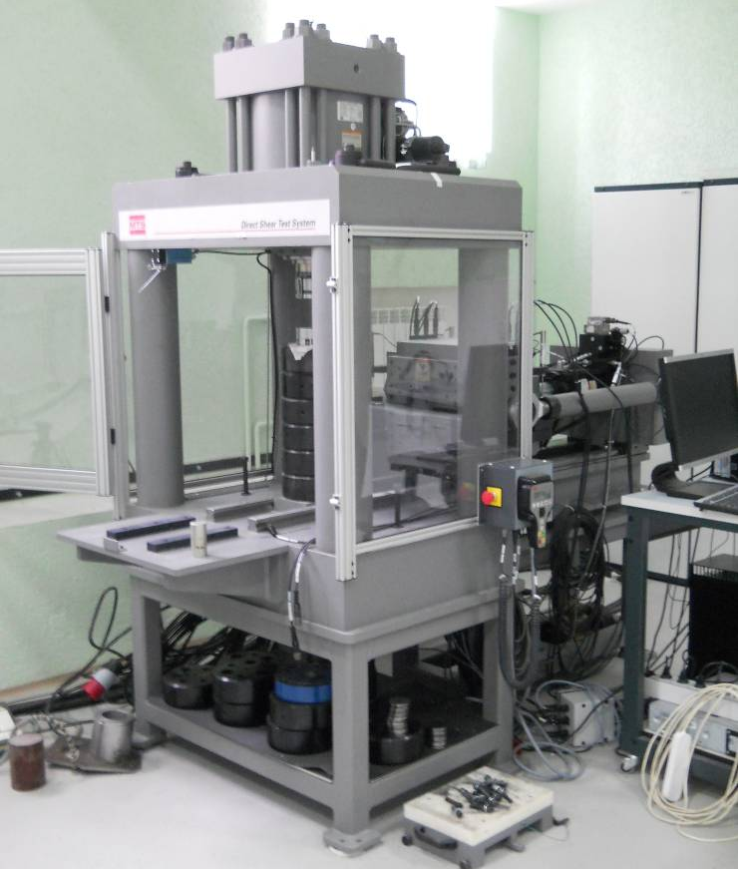
Рисунок 3.9 - Сервогидравлическая испытательная система
MTS 816 в варианте с плитами на одноосное сжатие

По результатам испытаний строили графики зависимости продольных и поперечных относительных деформаций образца от осевых напряжений, результаты которых продемонстрированы на рисунке 3.10.

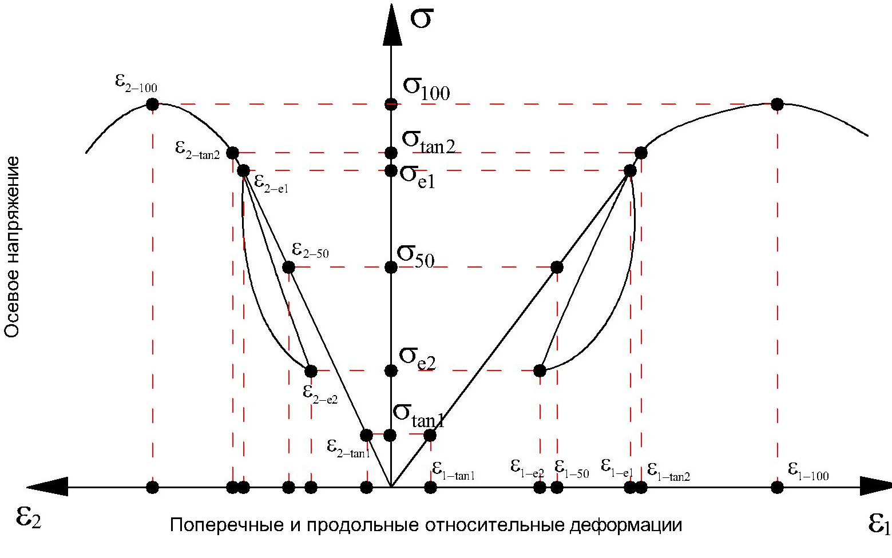
Рисунок 3.10 – Характерные графики зависимости продольных
и поперечных относительных деформаций образца от напряжений
для расчета деформационных показателей

По результатам испытаний определялись следующие прочностные и деформационные характеристики:
- Предел прочности на одноосное сжатие (3.1):

$σ_{100}=\frac{N}{A} [МПа];$ (3.1)

где -нагрузка, Н; $A$-площадь, мм²
- Продольная относительная деформация (3.2):

$ε_{1}=\frac{∆L}{L};$ (3.2)

где $∆$-приращение деформаций, мм; $L$-база измерения деформации, мм (3.3):
- Поперечная относительная деформация:

$ε_{2}=\frac{∆D}{D};$ (3.3):

где $∆D$- изменение диаметра, мм; -диаметр образца, мм;
- Модулю Юнга и коэффициент поперечных деформаций в диапазоне напряжений 0-50 % R_{пр}, определенный в соответствии с ISRM (3.4):

$E_{50}=\frac{σ_{50}-σ_{ul}}{ε_{1-50}-ε_{1-ul}}; { μ}_{50}=\frac{ε_{2-50}-ε_{2ul}}{ε_{1-50}-ε_{1-ul}}.$ (3.4):

где $σ_{ul},ε_{1-ul},ε_{2ul}$-напряжение, относительная продольная и поперечная деформация на уровне преднагрузки.
- Модуль упругости и коэффициент Пуассона, определенный в соответствии с ГОСТ 28985-91 (3.5):

$E=\frac{σ_{e1}-σ_{e2}}{ε_{1-e1}-ε_{1-e2}}.ϑ=\frac{ε_{2-e1}-ε_{2-e2}}{ε_{1-e1}-ε_{1-e2}}.$ (3.5)

3.2.4 Определение предела прочности при одноосном растяжении (бразильский метод)
Определение предела прочности при одноосном растяжении образцов выполнено в соответствии с ISRM «Suggested Methods for Determining Tensile Strength of Rock Materials».
Сущность метода заключается в измерении разрушающей силы, приложенной к образцу через стальные встречно направленные плиты.
Предел прочности при одноосном растяжении вычисляли по формуле (3.6):

$σ=\frac{2∙P}{π∙L∙D};$ (3.6)

где P – разрушающая сила, Н; L – Высота образца, мм; D- диаметр образца, мм.
3.2.5 Определение предела прочности при объемном сжатии
Определение прочностных характеристик при объемном сжатии проводили в состоянии естественной влажности в соответствии с ISRM «Suggested Methods for Determining the Strength of Rock Materials in Triaxial Compression».
Сущность метода заключается в измерении разрушающей силы, приложенной к торцам образца через стальные плоские плиты при боковом сжатии его гидростатическим давлением. Испытания проводили на сервогидравличеcкой системе MTS 815, общий вид которой представлен на рисунке 3.11.

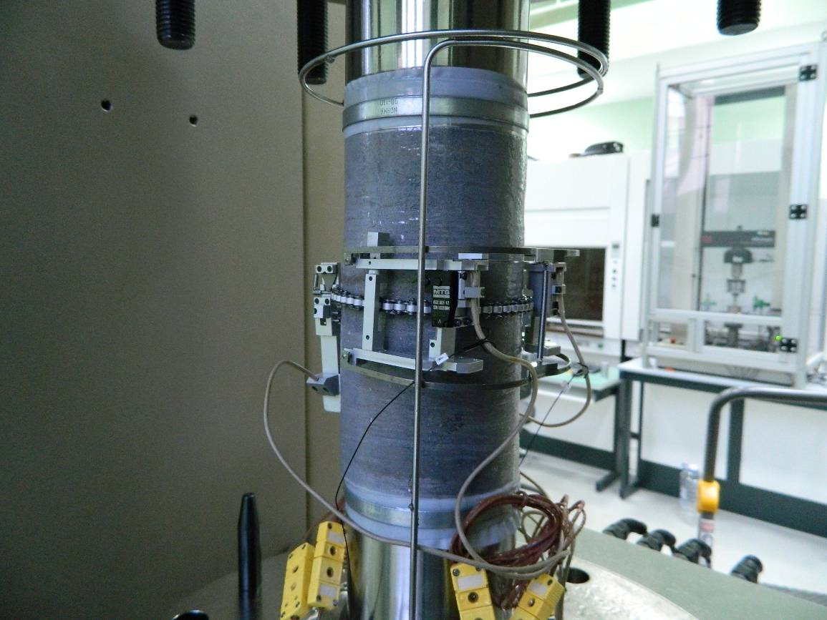
Рисунок 3.11 – Сервогидравлическая система MTS 815
Объемные испытания были проведены при разных значениях бокового гидростатического давления.
По результатам испытаний вычисляли предельные значения прочности по формуле (3.7):

$σ_{1}\text{=}\frac{F}{S}+σ_{3}∙\left(1-\frac{S_{п}}{S_{0}}\right);$ (3.7)

где F –вертикальная нагрузка, кН; S_{о} – площадь поперечного сечения образца, см²; σ₃ –всестороннее давление в камере, МПа; Sп - площадь поперечного сечения поршня, см².
По результатам испытаний при одноосном и объемном сжатии определялись характеристики сцепления и угла внутреннего трения как параметры линейной зависимости (критерий Кулона-Мора) (3.8) [47]:

$\text{τ=}σ∙tgφ+C$; (3.8):

где $\text{τ}$ - касательное напряжение, кПа;$σ$ - нормальное напряжение;$φ$-угол внутреннего трения; $C$ - сцепление, кПа.
Для нахождения прочностных характеристик использовался метод наименьших квадратов. Формулы для нахождения искомых значений сцеплений (3.9, 3.11) и угла внутреннего трения для пробы имеют следующий вид (3.10, 3.12):

$\text{C=}\frac{M}{2∙\sqrt{N}}$; (3.9)

$\text{φ=}arctg\frac{N-1}{2∙\sqrt{N}}$; (3.10)

$\text{N=}\frac{n∙\sum{{(σ}_{1i}∙σ_{3i})}-\sum{σ_{1i}}∙\sum{σ_{3i}}}{n∙\sum{{\left(σ_{3i}\right)}^{2}}-{(\sum{σ_{3i}})}^{2}}$; (3.11)

$\text{M=}\frac{\sum{σ_{1i}}∙\sum{{σ_{3i}}^{2}}-\sum{σ_{1i}}∙\sum{{(σ}_{1i}∙σ_{3i})}}{n∙\sum{{\left(σ_{3i}\right)}^{2}}-{(\sum{σ_{3i}})}^{2}}$; (3.12)

где $σ_{1i}$-значения объемной прочности в рамках одной пробы, кПа;$σ_{3i}$-значения объемного (всестороннего) давления в рамках одной пробы, кПа; - n - количество испытаний.

3.2.6 Испытания на прямой сдвиг по естественной трещине
Испытания на сдвиг по плоскости распила и по естественной трещине проведены в соответствии с требованиями ISRM (Suggested Methods for Determining Shear Strength. с использованием сервогидравлической испытательной системы GCTS RDS 200 (рисунок 3.12).

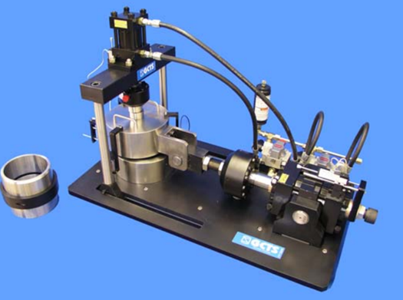
Рисунок 3.12 - Сервогидравлическая испытательная
система GCTS RDS-200

Сущность метода заключается в приложении и измерении сдвиговой и нормальной к поверхности распила или естественной трещины сил и в определении зависимости сдвигающей силы от прикладываемых нормальных напряжений. Образцы для испытаний представляли собой части исходного керна, содержащие естественную трещину.
Данный вид испытаний включал в себя следующие этапы:
- изготовление составных образцов, содержащих естественную трещину;
- заливку составных образцов специальным цементом в стальных обоймах (кольцах);
- установку в срезные матрицы стальных обойм с залитыми образцами;
- проведение испытаний при 3-х заданных значениях нормальной силы.

3.2.7 Определение прочностных свойств горных пород в массиве
Прочностные свойства в массиве горных пород отличаются от свойств образцов пород, определенных в лабораторных условиях.
Для определения прочностных свойств массива рекомендуется воспользоваться критерием прочности Хука Брауна (3.13). [48]

$σ_{1}^{'}=σ_{3}^{'}+σ_{ci}^{'}{(\frac{m_{b}σ_{3}^{'}}{σ_{ci}^{'}}+s)}^{a}$ (3.13)

где $σ_{1}^{'}$ – максимальное главное нормальное напряжение (3.14), МПа; $σ_{3}^{'}$ – минимальное главное нормальное напряжение (3.15), МПа; $σ_{ci}^{'}$ – прочность пород на сжатие (3.16), МПа; $m_{b}$, s, и а – эмпирические постоянные материала (3.17, 3.18, 3.19).

$m_{b}=m_{i}exp⁡(GSI-\frac{100}{28}-14D)$ (3.14)

$s=exp⁡(GSI-\frac{100}{9}-3D)$ (3.15)

$a=\frac{1}{2}+\frac{1}{6}(e^{-\frac{GSI}{15}}-e^{-\frac{20}{3}})$ (3.16)

$E_{m}=\left(1-\frac{d}{2}\right)\sqrt{\frac{σ_{ci}}{100}}{10}^{\frac{GSI-10}{40}}$, Гпа (3.17)

$φ^{'}=\sin^{-1}\left[\frac{6am_{b}{(s+m_{b}σ_{3n}^{'})}^{a-1}}{2\left(1+a\right)\left(2+a\right)+6am_{b}{(s+m_{b}σ_{3n}^{'})}^{a-1}}\right]$ (3.18)

$c^{'}=\frac{σ_{ci}\left[\left(1+a\right)s+\left(1-a\right)m_{b}σ_{3n}^{'}\right]{(s+m_{b}σ_{3n}^{'})}^{a-1}}{(1+a)(2+a)\sqrt{1+\frac{6am_{b}{\left(s+m_{b}σ_{3n}^{'}\right)}^{a-1}}{\left(1+a\right)\left(2+a\right)}}}$ (3.19)

В результате лабораторных исследований были определены прочностные свойства следующих горных пород: березиты, гранодиориты, диориты и лампрофиры.
Ниже приведены значения физико-механических свойств указанных литологических разностей в массиве.
С помощью программного обеспечения RocData были построены паспорта прочности горных пород в массиве.
На рисунке 3.13 приведен паспорт прочности березитов

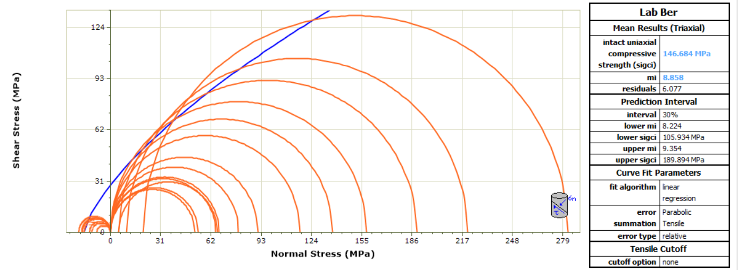
Касательные напряжения, МПа
Нормальные напряжения, МПа
Рисунок 3.13 – Паспорт прочности березитов в массиве

В результате расчетов по вышеприведенным формулам были рекомендованы следующие значения прочностных параметров горных пород в массиве (таблица 3.7).
Значение GSI в результате анализа скважинных данных.
Для определения прочности горных пород на сдвиг в массиве был использован критерий Бартон-Бендиса (3.20): [48]

$τ=σ_{n}tan\left[φ_{b}+JRC\log_{10}\left(\frac{JCS}{σ_{n}}\right)\right]$ (3.20)

где $φ_{b}$ – угол внутреннего трения, JRC – коэффициент шероховатости трещины, $JCS$ – прочность на сжатие стенок трещины. $σ_{n}$ – нормальное напряжение, МПа.
Результаты вычислений прочностных свойств на сдвиг для березитов в массиве приведены в таблице 3.8
Результаты вычислений показали, что прочность пород на одноосное сжатие березитизированных гранодиоритов снижается ориентировочно на 90 %, диоритов на 92%, гранодиоритов на 92 %, дайки лампрофиров на 95%. Глобальная прочность массива беризитизированных гранодиоритов составляет 20%, диоритов 17 %, гранодиоритов 21 %, дайки лампрофиров 17 % от прочности в образце.
Коэффициент сцепления вдоль естественной трещины составляет: беризитизированных гранодиоритов – 0,13 МПа, для диоритов 0,29 МПа, для гранодиоритов – 0,13 МПа, лампрофиров – 0,11 МПа.

Таблица 3.7 – Рекомендованные для расчета прочностные свойства пород в массиве
Тип породы | σ_{сж в об} | GSI | mi | D | Ei, | mb | a | S | σ_{3max} | φ_{в мас} | К_{сц в мас} | σ_{р} | σ_{сж} | σ_{гл} | E_{m}
 |  |  |  |  | МПа |  |  |  | МПа | град | МПа | МПа | МПа | МПа | МПа
Ber | 146,68 | 58 | 8,86 | 0 | 43560 | 1,98 | 0,5 | 0,0094 | 36,67 | 31,82 | 8,06 | 0,7 | 14,01 | 28,98 | 20676,64
Diorite | 196,35 | 55 | 7,03 | 0 | 62250 | 1,41 | 0,5 | 0,0067 | 6,83 | 44,68 | 3,45 | 0,94 | 15,79 | 32,62 | 25415,47
GRD | 190,79 | 56 | 11,7 | 0 | 51320 | 2,43 | 0,5 | 0,0075 | 6,78 | 49,41 | 3,51 | 0,59 | 16,25 | 40,84 | 22071,68
LPH | 204,01 | 48 | 10,31 | 0 | 68670 | 1,61 | 0,51 | 0,0031 | 6,85 | 46,61 | 2,9 | 0,39 | 10,93 | 34,54 | 18640,27

Таблица 3.8 – Рекомендованные для расчета прочностные свойства на сдвиг
Тип породы | φ _{в об} | JRC | JCS | σ_{n max} | φ _{в массиве} | К_{сц в мас}
 |  |  | МПа | МПа
Ber | 12,28 | 6,477 | 8,323 | 7,36 | 12,13 | 0,13
Diorite | 13 | 13,22 | 8,78 | 7,74 | 12,64 | 0,29
GRD | 12 | 6,63 | 8,3 | 7,33 | 11,85 | 0,13
LPH | 10 | 5,74 | 8,85 | 7,27 | 10,06 | 0,11

3.3 Создание базы данных по рейтинговым классификациям массива горных пород

Геотехнические работы начинались с создания геотехнической базы данных на основе пробуренных геологических скважин и лабораторных испытаний. Созданная база данных, в дальнейшем использовалась для разделения горного массива на геотехнические домены (области) со схожими или отличительными свойствами горного массива.
Работа по построению блочной модели начинается со сбора и подготовки данных. В зависимости от вида блочной модели (геологическая, литологическая или геотехническая) исходная информация может несколько отличаться. Для любого вида блочной модели используется цифровая модель выработок и цифровая геологическая модель месторождения, которые предоставляются соответственно маркшейдерской, геологической и геомеханической службой рудника.
В целях построения трехмерной блочной модели месторождения база данных по рейтинговым классификациям массива горных пород была создана в формате Excel на основе геотехничексого картирование стенок выработок и описания корнов колонкового бурения.
База данных предназначена для хранения и обработки взаимосвязанной информации по структурным и прочностным свойствам пород всего месторождения, в котором содержится большой объем данных. Соответственно, создание базы данных требует значительное количество времени и работ.
Геотехническая информация, в основном содержит данные, полученные из 45 скважин, пробуренных специально для проведения геотехнических исследований и из данных геотехнического картирования стенок выработок непосредственно с подземных выработок. Данные включали в себя: буровые журналы (об интервале и структуре), геологические интерпретации, лабораторные исследования и полевые испытания.
Программа бурения нацелена на исследование физико-механических свойств горных пород и руд. Бурение будет производиться вкрест жилы нисходящим и восходящем порядке. Количество стоянок 8, расстояние между стоянками ориентировочно 80-100м. Буровые работы планируется вести станком Levent-1001. Диаметр бурения ТТ-48мм. Общий объем бурения составляет 160п.м., количество скважин-16 шт которые сведены в таблицу 3.9.

Талица 3.9 – Объемы геотехнического бурения
№№ п/п | Наименование скважин | Координаты скважин |  |  | Азимут бурения, градус | Угол бурения, градус | Глубина бурения, метр
№№ п/п | Наименование скважин | х | У | z | Азимут бурения, градус | Угол бурения, градус | Глубина бурения, метр
1 | S_GM_ZL_20_001 | 17392.821764 | 1444.450460 | 64.994454 | 345 | 47 | 10
2 | S_GM_ZL_20_002 | 17393.428063 | 1442.193680 | 62.444439 | 165 | -48 | 10
3 | S_GM_ZL_18_003 | 17310.982943 | 1433.035073 | 64.865872 | 346 | 49 | 10
4 | S_GM_ZL_18_004 | 17311.642941 | 1430.416143 | 61.841956 | 166 | -48 | 10
5 | S_GM_ZL_18_005 | 17279.532250 | 1427.469749 | 64.294663 | 341 | 46 | 10
6 | S_GM_ZL_18_006 | 17280.508505 | 1424.635318 | 61.654467 | 161 | -42 | 10
7 | S_GM_ZL_18_007 | 17234.522187 | 1418.907968 | 64.964041 | 350 | 70 | 10
8 | S_GM_ZL_18_008 | 17234.738470 | 1417.683531 | 61.333791 | 170 | -69 | 10
9 | S_GM_ZL_16_009 | 17197.462283 | 1416.630207 | 63.213654 | 0 | 16 | 10
10 | S_GM_ZL_16_010 | 17197.462283 | 1412.882951 | 62.361859 | 180 | -16 | 10
11 | S_GM_ZL_14_011 | 17154.513453 | 1408.741961 | 63.309221 | 354 | 24 | 10
12 | S_GM_ZL_14_012 | 17154.889284 | 1405.188646 | 62.139842 | 174 | -21 | 10
13 | S_GM_ZL_13_013 | 17106.804637 | 1389.220083 | 64.731201 | 0 | 46 | 10
14 | S_GM_ZL_13_014 | 17106.804637 | 1386.082921 | 61.622708 | 180 | -44 | 10
15 | S_GM_ZL_11_015 | 17021.353380 | 1381.857484 | 65.151812 | 0 | 40 | 10
16 | S_GM_ZL_11_016 | 17021.353380 | 1378.863786 | 62.892160 | 180 | -37 | 10
Итого -16 скважин |  |  |  |  |  |  | 160 п.м

Данные геотехнические бурения нацелены на исследование физико-механических свойств горных пород и руд по стандартам международного сообщества горной механики.
Ниже на рисунке 3.14 продемонстрирована вид в разрезе проектных скважин, а на рисунке 3.15 расположения проектных скважин в плане.

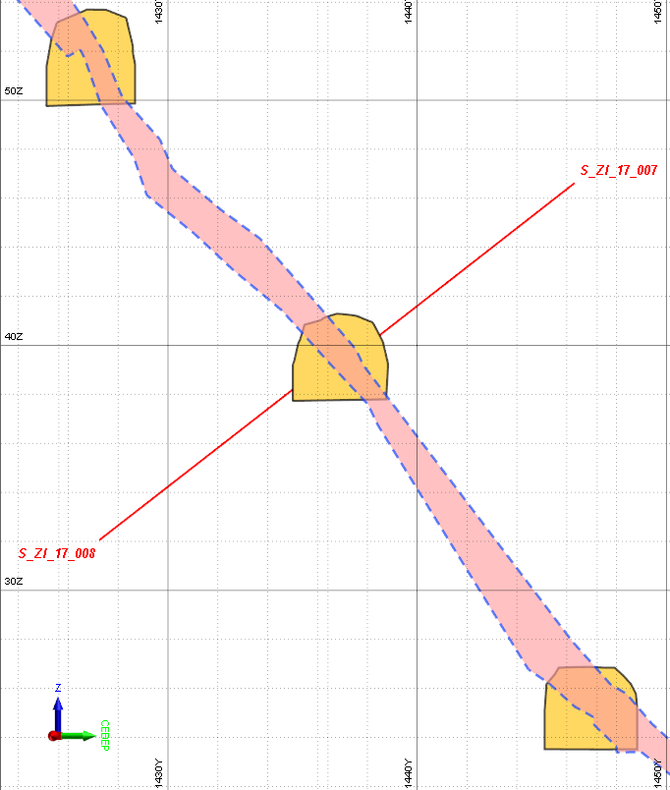
Рисунок 3.14 – Вид в разрезе по XX профилю

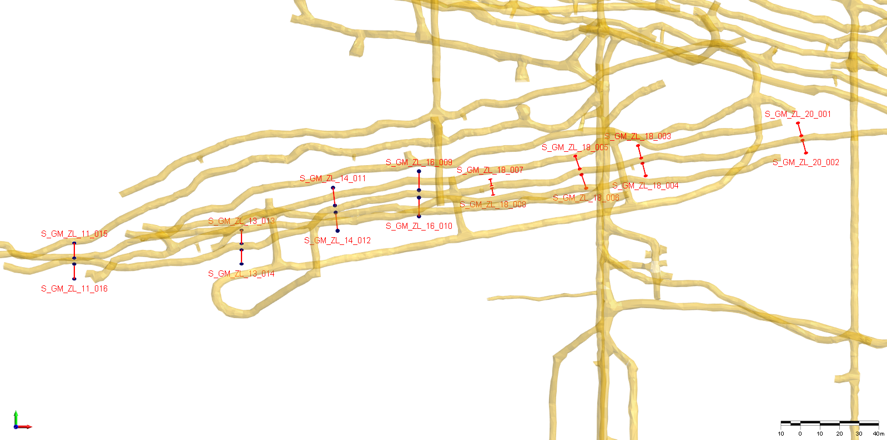
Рисунок 3.15 – План расположения скважин

Геотехническая программа по картированию стенок выработок и скважин была акцентирована на картирование индекса геологической прочности (GSI) и показателя качества породы (RQD).
Картирование было направлено на получение большего количества структурных данных с действующих выработок между горизонтами 520–580 метров для обработки в кинематическом анализе и дальнейшего анализа устойчивости массива горных пород.
Программа по картированию стенок выработок проводилась в основном в восточном фланге месторождения, где выявлена основная геотехническая опасность.
Ниже в рисунке 3.16 проиллюстрирована процентное распределение геотехнических интервалов, задокументированных в границах геомеханических зон.

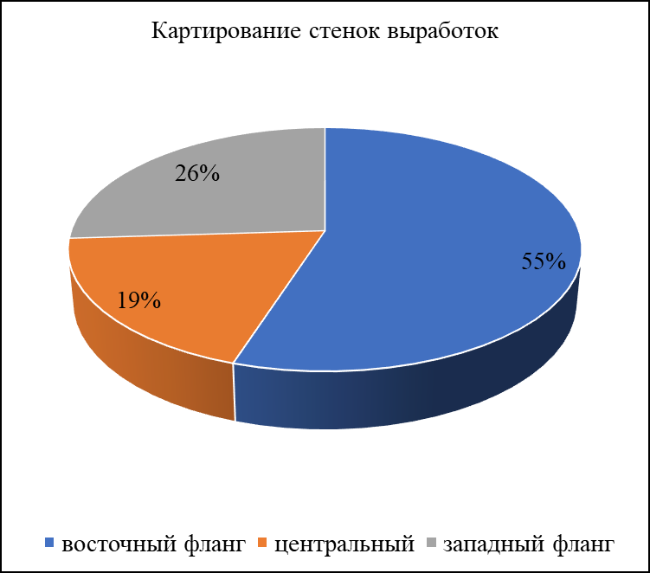
Рисунок 3.16 – Процентное распределение интервалов, задокументированных в границах геомеханических зон

Структурная документация была подготовлена с помощью системы ориентирования керна Trimble DeviCore BBT диаметра HQ. Ориентирующие метки ставились на торцевой поверхности керна, после чего производился замер структурных элементов (углов α/β) с нижней точки эллипса нарушения.
Геотехническое описание кернов выполнялось согласно методике продемонстрированного в разделе 2 настоящей диссертации.
16 геотехнические скважины, перечисленные в таблицах 3.9 были пробурены с отбором ориентированного керна с помощью системы DeviCore, поскольку данная система зарекомендовала себя в качестве надежного средства ориентирования керна. После извлечения керна из керноприемника, все отдельные куски керна соединяются до плотного прилегания друг к другу, после чего проводится линия ориентирования, начиная с метки на торцевой поверхности керна как показана на рисунке 3.17.

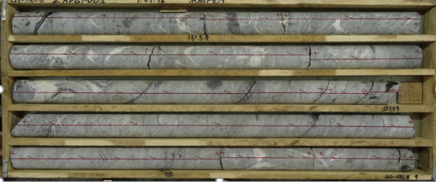
Рисунок 3.17 – Керны ориентированного бурения

По результатам структурных документации скважин и геотехнического картирования стенок выработок создана база данных, представленная в таблице 3.10

Таблица 3.10 – База данных по рейтингу устойчивости массива горных пород
ID/Участок | From X | From Y | From z | Length/Длина | Azimuth/Азимут | Lithology/Сокрашения литология | GSI/Геологический индекс прочносьти | GSI RQD | Jn est./Количества система трещин | Jr/ Шероховатость трещин | Ja/ Сцепление стенок трещин | Jw/ Обводнённость пород выработок | SRF/Фацтор снижения обнажения | Q/Критерия бартона | Discontinuity length(m)/Длина трещин(м) | SD/Spacing | Weathering/Измененность стенок трещин | JCON76Свойства трещин | Показатель молотка Шмидта | RMR
520vnp12e | 17957,65 | 1720,82 | -36.02 | 25 | 85 | GRD | 45 | 45 | 3 | 1 | 2 | 1 | 1 | 8 | 5 | 0,15 | 2 | 12 | 24,8 | 50
520vnp12e | 17933,3061 | 1720,1817 | -34,8635 | 25 | 85 | GRD | 48 | 48 | 3 | 1 | 2 | 1 | 1 | 8 | 5 | 0,15 | 2 | 12 | 31,7 | 53
520vnp12e | 17908,3611 | 1721,8391 | -34.8635 | 25 | 85 | GRD | 53 | 60 | 3 | 1 | 2 | 1 | 1 | 10 | 6 | 0,15 | 2 | 12 | 39,2 | 58
520vnp12e | 17883,7896 | 1726,4536 | -34.5784 | 25 | 85 | GRD | 53 | 52 | 3 | 0,5 | 4 | 1 | 1 | 2 | 5 | 0,15 | 2 | 12 | 42,8 | 58
520vnp12e | 17859,5368 | 1732,3698 | -36.0165 | 25 | 85 | GRD | 51 | 55 | 3 | 1 | 3 | 1 | 1 | 6 | 5 | 0,15 | 2 | 12 | 31,2 | 56
520vnp12e | 17834,5407 | 1732,8072 | -36.0165 | 25 | 85 | GRD | 51 | 55 | 3 | 1 | 3 | 1 | 1 | 6 | 5 | 0,15 | 2 | 12 | 32,6 | 56
520vnp12e | 17809,6495 | 1736,2957 | -36.0165 | 25 | 85 | GRD | 46 | 50 | 3 | 1 | 3 | 1 | 1 | 6 | 7 | 0,15 | 2 | 12 | 37,2 | 51
520vnp12e | 17784,6885 | 1737,6901 | -36.0165 | 25 | 85 | GRD | 51 | 60 | 3 | 1 | 3 | 1 | 1 | 7 | 4 | 0,2 | 2 | 12 | 39,8 | 56
520vnp12e | 17760,9812 | 1741,0412 | -36.0165 | 25 | 85 | GRD | 55 | 65 | 6 | 1 | 2 | 1 | 1 | 5 | 5 | 0,25 | 2 | 12 | 31 | 60
520vnp12e | 17749,0883 | 1739,4416 | -36.0165 | 25 | 85 | GRD | 57 | 70 | 6 | 1,5 | 2 | 1 | 1 | 9 | 4 | 0,25 | 2 | 16 | 34,1 | 62
520vnp11e | 17990,4077 | 1709,4693 | -13.7025 | 25 | 85 | GRD | 46 | 40 | 3 | 1 | 3 | 1 | 1 | 4 | 7 | 0,15 | 2 | 12 | 33,9 | 51
520vnp11e | 17965,4094 | 1709,7625 | -13.7025 | 25 | 85 | GRD | 46 | 40 | 3 | 1 | 3 | 1 | 1 | 4 | 6 | 0,15 | 2 | 12 | 27,7 | 51
520vnp11e | 17945,6454 | 1706,8679 | -13.7025 | 20 | 85 | GRD | 45 | 40 | 3 | 1 | 2 | 1 | 1 | 7 | 6 | 0,15 | 2 | 12 | 26 | 50
520vnp11e | 17925,8 | 1707,3904 | -13.7025 | 20 | 85 | GRD | 48 | 37 | 3 | 1 | 2 | 1 | 1 | 6 | 6 | 0,15 | 2 | 12 | 35,4 | 53
520vnp11e | 17905,8702 | 1709,0648 | -13.7025 | 20 | 85 | GRD | 48 | 45 | 3 | 1 | 2 | 1 | 1 | 8 | 7 | 0,15 | 2 | 12 | 29,8 | 53
520vnp11e | 17887,3882 | 1715,921 | -13.7025 | 20 | 85 | GRD | 51 | 40 | 3 | 1 | 2 | 1 | 1 | 7 | 6 | 0,2 | 2 | 12 | 49,6 | 56
520vnp11e | 17867,3896 | 1716,1585 | -13.7025 | 20 | 85 | GRD | 48 | 35 | 3 | 1 | 2 | 1 | 1 | 6 | 8 | 0,15 | 2 | 12 | 35,1 | 53
520vnp11e | 17857,3903 | 1716,2772 | -13.7025 | 10 | 85 | GRD | 48 | 42 | 3 | 1 | 2 | 1 | 1 | 7 | 6 | 0,15 | 2 | 12 | 40,4 | 53
520vnp11e | 17847,5217 | 1717,8932 | -13.7025 | 10 | 85 | GRD | 48 | 48 | 3 | 1 | 2 | 1 | 1 | 8 | 7 | 0,15 | 2 | 12 | 36,2 | 53
520vnp11e | 17827,8018 | 1721,2284 | -13.7025 | 20 | 85 | GRD | 48 | 40 | 3 | 1 | 2 | 1 | 1 | 7 | 7 | 0,15 | 2 | 12 | 36,2 | 53
520vnp11e | 17817,8633 | 1722,336 | -13.7025 | 10 | 85 | GRD | 48 | 45 | 3 | 1 | 2 | 1 | 1 | 8 | 8 | 0,15 | 2 | 12 | 36,2 | 53
520vnp11e | 17807,8829 | 1722,9622 | -13.7025 | 10 | 85 | GRD | 46 | 36 | 3 | 1 | 3 | 1 | 1 | 4 | 7 | 0,15 | 2 | 12 | 28,5 | 51
520vnp11e | 17807,8829 | 1722,9622 | -13.7025 | 10 | 85 | GRD | 48 | 40 | 3 | 1 | 2 | 1 | 1 | 7 | 8 | 0,2 | 2 | 12 | 37,8 | 53
520vnp11e | 17788,0216 | 1725,256 | -13.7025 | 10 | 85 | GRD | 48 | 38 | 3 | 1 | 2 | 1 | 1 | 6 | 7 | 0,15 | 2 | 12 | 34,8 | 53
520vnp11e | 17772,9967 | 1726,1889 | -13.7025 | 10 | 85 | GRD | 44 | 30 | 3 | 0,5 | 4 | 1 | 1 | 1 | 11 | 0,15 | 2 | 12 | 27,9 | 49
520vnp10w | 17541,052 | 1680,391 | -13.9610 | 25 | 85 | GRD | 51 | 50 | 3 | 1 | 1 | 1 | 1 | 17 | 5 | 0,15 | 2 | 12 | 41,5 | 56
520vnp10w | 17550,9372 | 1681,9016 | -13.9610 | 25 | 85 | GRD | 51 | 50 | 3 | 1 | 1 | 1 | 1 | 17 | 5 | 0,15 | 2 | 12 | 41,5 | 56
520vnp10w | 17575,2927 | 1687,542 | -13.9610 | 25 | 85 | GRD | 51 | 40 | 3 | 1 | 2 | 1 | 1 | 7 | 9 | 0,15 | 2 | 12 | 60,5 | 56
520vnp10w | 17624,426 | 1693,794 | -14.0860 | 25 | 85 | GRD | 56 | 65 | 3 | 1 | 2 | 1 | 1 | 11 | 7 | 0,15 | 2 | 12 | 44,3 | 61
520vnp10w | 17649,0235 | 1698,262 | -14.0860 | 25 | 85 | GRD | 51 | 40 | 3 | 1 | 2 | 1 | 1 | 7 | 5 | 0,15 | 2 | 12 | 54,7 | 56
520vnp10e | 17833,5409 | 1702,1396 | -13.744 | 15 | 85 | GRD | 53 | 65 | 3 | 1 | 2 | 1 | 1 | 11 | 6 | 0,2 | 2 | 12 | 36,1 | 58
520vnp10e | 17822,9661 | 1705,7234 | -13.705 | 11 | 85 | GRD | 48 | 40 | 3 | 1 | 2 | 1 | 1 | 7 | 7 | 0,2 | 2 | 12 | 36,1 | 53
520vnp10e | 17807,3679 | 1705,9997 | -13.666 | 15 | 85 | GRD | 53 | 53 | 3 | 1 | 1 | 1 | 1 | 18 | 7 | 0,2 | 2 | 12 | 38 | 58
520vnp10e | 17793,0572 | 1699,3176 | -13.666 | 15 | 85 | GRD | 53 | 58 | 3 | 1 | 1 | 1 | 1 | 19 | 6 | 0,15 | 2 | 12 | 37,9 | 58
520vnp10e | 17770,2595 | 1700,3425 | -13.666 | 22 | 85 | GRD | 48 | 45 | 3 | 1 | 1 | 1 | 1 | 15 | 6 | 0,15 | 2 | 12 | 36,9 | 53
520vnp10e | 17759,4783 | 1702,5008 | -13.504 | 22 | 85 | GRD | 55 | 70 | 3 | 1,5 | 2 | 1 | 1 | 18 | 6 | 0,15 | 2 | 12 | 36,9 | 60
520vnp10e | 17752,7207 | 1708,5123 | -13.505 | 8 | 85 | GRD | 45 | 40 | 3 | 1 | 2 | 1 | 1 | 7 | 6 | 0,15 | 2 | 12 | 20,7 | 50
520vnp10e | 17731,916 | 1705,6377 | -13.506 | 8 | 85 | GRD | 48 | 35 | 3 | 1 | 2 | 1 | 1 | 6 | 6 | 0,15 | 2 | 12 | 40,8 | 53
520vnp10e | 17715,9804 | 1705,1641 | -13.507 | 16 | 85 | GRD | 51 | 40 | 3 | 1 | 2 | 1 | 1 | 7 | 8 | 0,15 | 2 | 12 | 44,5 | 56
520vnp11w | 17429,2492 | 1692,8949 | -24.1020 | 15 | 85 | GRD | 58 | 70 | 3 | 1,5 | 2 | 1 | 1 | 18 | 5 | 0,2 | 2 | 12 | 46,1 | 63
520vnp11w | 17444,818 | 1696,5845 | -24.1020 | 16 | 85 | GRD | 58 | 70 | 3 | 1,5 | 2 | 1 | 1 | 18 | 5 | 0,2 | 2 | 12 | 45,6 | 63
520vnp11w | 17459,4436 | 1698,2808 | -24.1020 | 16 | 85 | GRD | 48 | 45 | 3 | 1 | 2 | 1 | 1 | 8 | 8 | 0,15 | 2 | 12 | 31 | 53
520vnp11w | 17484,1773 | 1694,6415 | -24.1020 | 25 | 85 | GRD | 48 | 40 | 3 | 1 | 2 | 1 | 1 | 7 | 7 | 0,15 | 2 | 12 | 31 | 53
520vnp11w | 17509,1747 | 1694,2776 | -24.1020 | 25 | 85 | GRD | 48 | 40 | 3 | 1 | 2 | 1 | 1 | 7 | 7 | 0,2 | 2 | 12 | 31 | 53
520vnp11w | 17524,1026 | 1692,8094 | -24.1020 | 15 | 85 | GRD | 48 | 40 | 3 | 1 | 2 | 1 | 1 | 7 | 6 | 0,15 | 2 | 12 | 31,6 | 53
520vnp11w | 17539,808 | 1698,085 | -24.1020 | 16 | 85 | GRD | 48 | 40 | 3 | 1 | 2 | 1 | 1 | 7 | 6 | 0,15 | 2 | 12 | 31,6 | 53
520vnp11w | 17559,649 | 1696,976 | -24.1390 | 20 | 85 | GRD | 55 | 60 | 3 | 1,5 | 2 | 1 | 1 | 15 | 5 | 0,2 | 2 | 12 | 37,3 | 60
520vnp11w | 17578,9464 | 1702,2304 | -24.1391 | 20 | 85 | GRD | 48 | 40 | 3 | 1 | 2 | 1 | 1 | 7 | 8 | 0,15 | 2 | 12 | 31,4 | 53
520vnp11w | 17578,9464 | 1702,2304 | -24.1392 | 20 | 85 | GRD | 55 | 60 | 3 | 1,5 | 2 | 1 | 1 | 15 | 8 | 0,15 | 2 | 12 | 34,6 | 60
520vnp11w | 17614,995 | 17614,995 | -24.1393 | 16 | 85 | GRD | 55 | 60 | 3 | 1,5 | 2 | 1 | 1 | 15 | 8 | 0,15 | 2 | 12 | 34,6 | 60
520vnp11w | 17629,412 | 1708,413 | -23.8730 | 16 | 85 | GRD | 48 | 50 | 3 | 1 | 2 | 1 | 1 | 8 | 8 | 0,15 | 2 | 12 | 35,3 | 53
520vnp11w | 17648,9269 | 1712,791 | -23.8730 | 20 | 85 | GRD | 48 | 45 | 3 | 1 | 2 | 1 | 1 | 8 | 8 | 0,2 | 2 | 12 | 32,1 | 53
520vnp11w | 17668,648 | 1716,103 | -23.8520 | 20 | 85 | GRD | 48 | 40 | 3 | 1 | 2 | 1 | 1 | 7 | 7 | 0,15 | 2 | 12 | 28,7 | 53
520vnp11w | 17691,944 | 1718,292 | -23.8521 | 23 | 85 | GRD | 53 | 55 | 3 | 1 | 2 | 1 | 1 | 9 | 5 | 0,15 | 2 | 12 | 30,1 | 58
520vnp11w | 17707,9103 | 1719,2982 | -24.3410 | 16 | 85 | GRD | 48 | 45 | 3 | 1 | 2 | 1 | 1 | 8 | 5 | 0,15 | 2 | 12 | 33,7 | 53
520vnp11w | 17707,9103 | 1719,2982 | -24.3410 | 17 | 85 | GRD | 48 | 45 | 3 | 1 | 2 | 1 | 1 | 8 | 5 | 0,15 | 2 | 12 | 33,5 | 53
520vnp11w | 17744,144 | 1726,603 | -24.9730 | 17 | 85 | GRD | 48 | 35 | 3 | 1 | 2 | 1 | 1 | 6 | 5 | 0,15 | 2 | 12 | 32 | 53
520vnp11w | 17768,6941 | 1723,2384 | -24.9731 | 25 | 85 | GRD | 48 | 35 | 3 | 1 | 2 | 1 | 1 | 6 | 5 | 0,15 | 2 | 12 | 29,8 | 53
520vnp12w | 17396,4689 | 1709,9034 | -32.296 | 10 | 85 | GRD | 50 | 40 | 6 | 1 | 2 | 1 | 1 | 3 | 7 | 0,25 | 2 | 16 | 34,1 | 55
520vnp12w | 17416,325 | 1708,915 | -32.751 | 20 | 85 | GRD | 50 | 50 | 6 | 1 | 2 | 1 | 1 | 4 | 5 | 0,25 | 2 | 12 | 34,1 | 55
520vnp12w | 17433,91 | 1709,437 | -32.568 | 18 | 85 | GRD | 57 | 55 | 6 | 1,5 | 2 | 1 | 1 | 7 | 8 | 0,25 | 2 | 12 | 35,8 | 62
520vnp12w | 17451,9003 | 1708,8458 | -32.568 | 18 | 85 | GRD | 48 | 50 | 6 | 1 | 2 | 1 | 1 | 4 | 7 | 0,15 | 2 | 12 | 38,3 | 53
520vnp12w | 17471,0803 | 1714,514 | -32.568 | 20 | 85 | GRD | 55 | 70 | 6 | 1,5 | 2 | 1 | 1 | 9 | 9 | 0,15 | 2 | 12 | 40,4 | 60
520vnp12w | 17480,266 | 1710,5613 | -32.568 | 20 | 85 | GRD | 48 | 50 | 6 | 1 | 2 | 1 | 1 | 4 | 5 | 0,15 | 2 | 12 | 36,4 | 53
520vnp12w | 17495,2292 | 1709,5126 | -32.568 | 15 | 85 | GRD | 53 | 60 | 6 | 1 | 2 | 1 | 1 | 5 | 8 | 0,15 | 2 | 12 | 39,4 | 58
520vnp12w | 17506,97 | 1708,884 | -33.018 | 11 | 85 | GRD | 53 | 60 | 6 | 1 | 2 | 1 | 1 | 5 | 8 | 0,15 | 2 | 12 | 40,6 | 58
520vnp12w | 17531,9662 | 17531,9662 | -32.568 | 25 | 85 | GRD | 50 | 40 | 6 | 1,5 | 2 | 1 | 1 | 5 | 7 | 0,2 | 2 | 12 | 40,6 | 55
520vnp12w | 17545,8638 | 1710,111 | -32.568 | 14 | 85 | GRD | 50 | 40 | 6 | 1,5 | 2 | 1 | 1 | 5 | 7 | 0,2 | 2 | 12 | 40,6 | 55
520vnp12w | 17561,1583 | 1715,6529 | -32.568 | 16 | 85 | GRD | 50 | 40 | 6 | 1,5 | 2 | 1 | 1 | 5 | 7 | 0,2 | 2 | 12 | 38,7 | 55
520vnp12w | 17561,1583 | 1715,6529 | -32.568 | 11 | 85 | GRD | 48 | 30 | 6 | 1 | 2 | 1 | 1 | 3 | 4 | 0,15 | 2 | 12 | 38,4 | 53
520vnp12w | 17597,545 | 1718,7203 | -32.568 | 25 | 85 | GRD | 53 | 55 | 6 | 1 | 2 | 1 | 1 | 5 | 8 | 0,15 | 2 | 12 | 38,4 | 58
520vnp12w | 17622,4395 | 1721,0136 | -32.568 | 25 | 85 | GRD | 53 | 55 | 6 | 1 | 2 | 1 | 1 | 5 | 8 | 0,15 | 2 | 12 | 38,8 | 58
520vnp12w | 17644,193 | 1725,793 | -33.318 | 22 | 85 | GRD | 53 | 55 | 6 | 1 | 2 | 1 | 1 | 5 | 7 | 0,15 | 2 | 12 | 38,8 | 58

3.4 Построение геотехнической блочной модели в 3D

Проектирование, планирование и ведение горных работ невозможно без учета фактического положения пройденных горных выработок, отбитого или заложенного пространства (далее - факт). В связи с этим на действующих рудниках, перед началом использования горно-геологической информационной системы (ГГИС), возникает необходимость создания трехмерной модели фактического положения горных работ.
Трехмерная модель факта формируется путем оцифровки планов горных работ, выполненных в двухмерном формате (бумажные носители, электронные планы ПО AutoCAD) или маркшейдерской съемкой с помощью тахеометра и обработкой в ПО. Каркас фактического состояния горных работ приведена на рисунке 3.18.
Для ситывнаие базы данных в формате Excel использовалось специализированное программное решение Minevision.
Minevision – это гибкая и эффективная программа для сбора, проверки и хранения данных, поступающих из различных источников, а также для управления ими.
Данное решение играет роль интегрирующего звена между различными программными системами, используемыми на предприятии, а также связывает различные подразделения предприятия, обеспечивая непрерывность и целостность потока поступающих данных.
Minevision позволяет:
- организовать сбор и обмен информацией между структурными подразделениями предприятия в режиме реального времени, с разграниченными правами доступа к данным;
- создать четкую структуру ввода, хранения, пополнения и соответственно удобство пользования данными;
- хранить горно-геологическую информацию в любых форматах, используемых в компании;
- обеспечить применение углубленного анализа и получение достоверной отчетности;
- сократить временные и финансовые затраты.

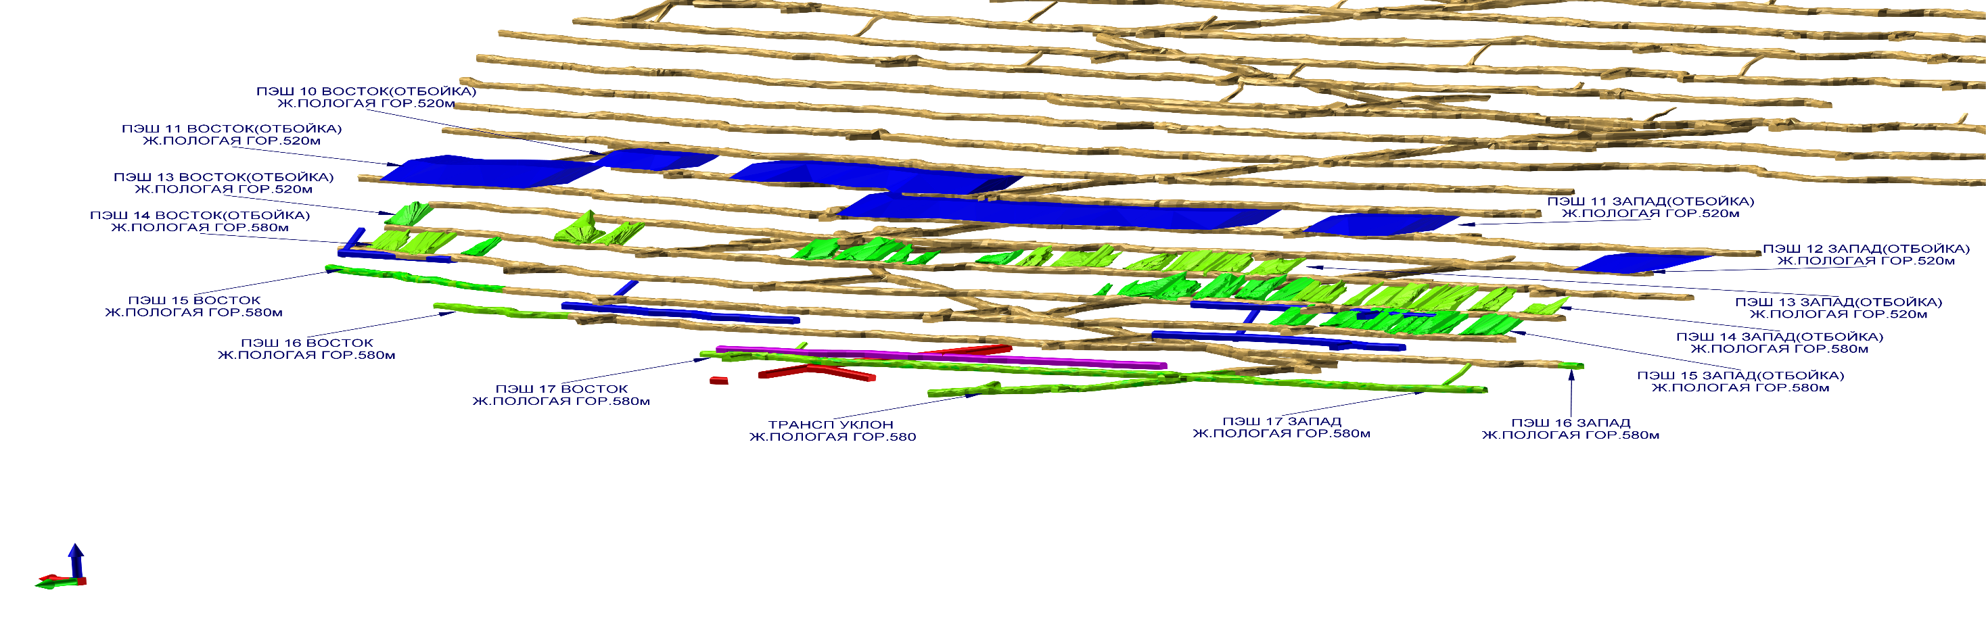
Рисунок 3.18 – Фактическое положения горных работ обработанная в 3D

На основе рейтинговой классификации массива горных пород на месторождении «Акбакай» построена геотехническая блочная модель по рейтинговым классификациям RQD, Q, RMR и GSI. [48, 50, 51, 52, 53, 54, 55]
Ниже в рисунках 3.19–3.22 продемонстрирована геотехническая блочная модель по жиле «Пологая» месторождения «Акбакай».
Месторождение Акбакай было разделено на 3 геотехнических домена (областей) для формирования трехмерной (3D) геотехнической модели месторождения.
Геотехнические домены были названы: западные, восточные и центральные домены
Домены определены, прежде всего, по структурным и прочностным свойствам, однако были рассмотрены также интенсивность трещиноватости (в пределах геологической колонки), изменение и степень выветривания.
В таблице 3.11 приведена легенда категории устойчивости пород по рейтинговым классификациям массива.
Разница в свойствах горных пород между доменами западных, восточных и центральных участков были учтены при моделировании устойчивости массива горных пород. Существует некоторое различие в характеристиках горных пород данных областей, и они были разделены по отдельным областям, однако различие не является достаточным основанием, чтобы разделить массив на еще дополнительные домены.

Легенда категории устойчивости по рейтинговым классификациям
Категория устойчивости пород | Показатель RQD | Рейтинги RMR/GSI | Рейтинг Q Бартона | Легенда
Весьма неустойчивый (V) | 0-25 | 0-20 | 0-1
Неустойчивый (IV) | 25-50 | 20-40 | 1-4
Среднеустойчивый (III) | 50-75 | 40-60 | 4-10
Устойчивый (II) | 75-90 | 60-80 | 10-40
Весьма устойчивый (I) | 90-100 | 80-100 | 40-1000

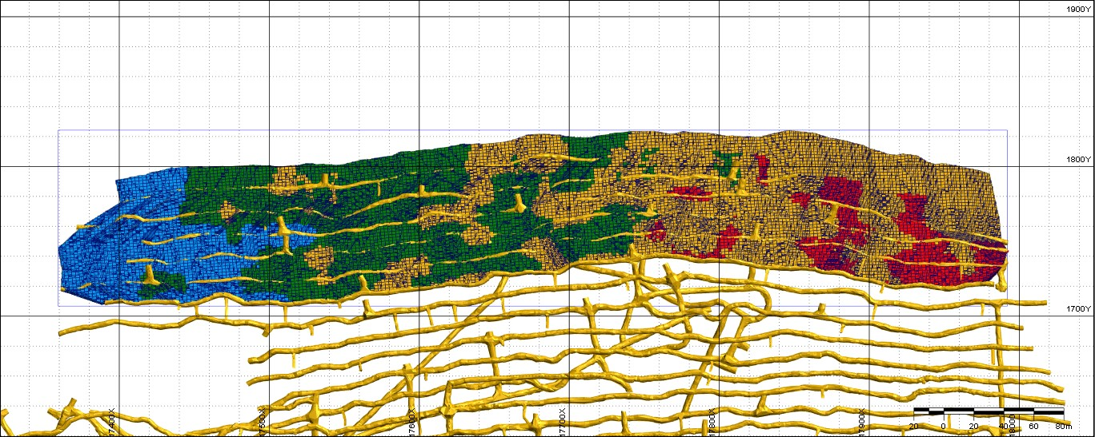
Рисунок 3.19 – Геотехническая блочная модель по рейтингу RMR

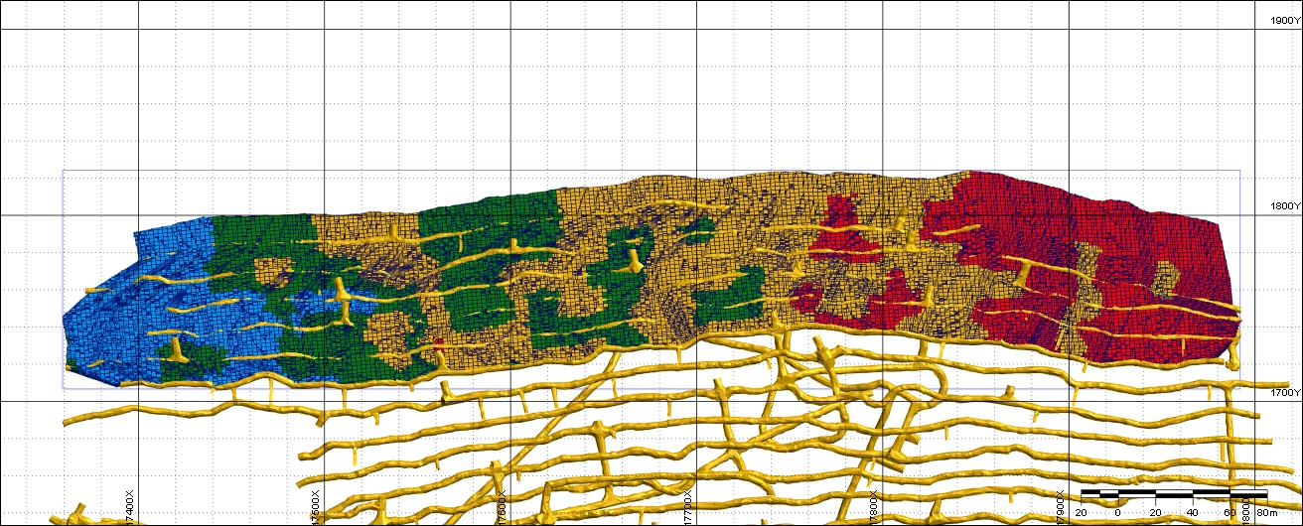
Рисунок 3.20 – Геотехническая блочная модель по рейтингу GSI

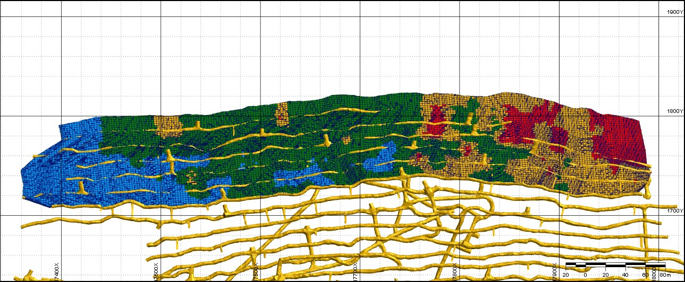
Рисунок 3.21 – Геотехническая блочная модель по рейтингу Q

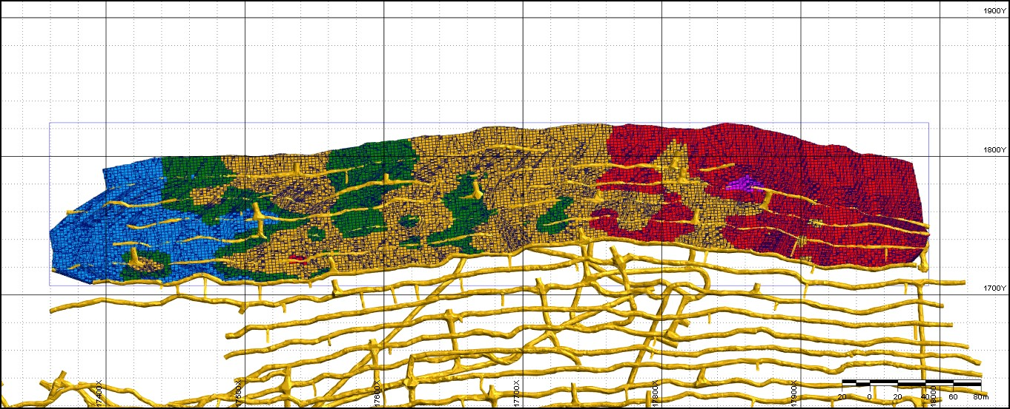
Рисунок 3.22 – Геомеханическая блочная модель по рейтингу RQD

Выводы по разделу:

1. Выполнены работы по геотехническому описанию скважин и стенок выработок для определения структурных и прочностных свойств массива. Определены рейтинги устойчивости горных пород по классификациям RMR, GSI, RQD и Q.
На основе определенных рейтингов устойчивости создана база данных по структурным и прочностным свойствам горных пород. База данных создана для хранения и обработки большого количества информации по рейтинговым классификациям массива горных пород и является основой для построения трехмерной геотехнической модели месторождения.
2. В целях определения физико-механических свойств пород проведены лабораторные испытания образцов геотехнических скважин месторождений «Акбакай». В соответствии количества отобранных проб были изготовлены образцы стандартных форм и размеров и выполнены заданные виды лабораторных определений предела прочности при одноосном сжатии (UCS); модуля Юнга и коэффициент Пуассона (UCS+YP), предела прочности пород при одноосном растяжении (UTS-бразильский метод), предела прочности при трехосном сжатии (TXT) с построением паспорта прочности и расчетом сцепления и угла внутреннего трения, предела прочности при прямом сдвиге по естественной трещине (SOJ –трехстадийный сдвиг) с построением паспорта прочности и расчетом сцепления и угла внутреннего трения.
Результаты вычислений показали, что прочность пород на одноосное сжатие березитизированных гранодиоритов снижается ориентировочно на 90 %, диоритов на 92%, гранодиоритов на 92 %, дайки лампрофиров на 95%. Глобальная прочность массива беризитизированных гранодиоритов составляет 20%, диоритов 17 %, гранодиоритов 21 %, дайки лампрофиров 17 % от прочности в образце. Коэффициент сцепления вдоль естественной трещины составляет: беризитизированных гранодиоритов – 0,13 МПа, для диоритов 0,29 МПа, для гранодиоритов – 0,13 МПа, лампрофиров – 0,11 МПа. Полученные результаты позволят снизить риски принятия неверных технологических решений:
- по креплению горных выработок;
- при выборе места заложения горных выработок;
- при обосновании устойчивых параметров очистных выработок;
- при обосновании оптимальных параметров буровзрывных работ мелкошпуровой и скважинной отбойки.
Разработанные геомеханические модели на основе уточненных данных о физико-механических свойствах горных пород, слагающих массив позволят:
- повысить достоверность моделируемых геомеханических процессов;
- своевременно выявлять зоны повышенного горного давления;
- определить эффективность тех или иных технологических решений по локализации сложных геомеханических участков массива горных пород;
- определять степень влияния очистных горных выработок на примыкающие подготовительные и капитальные горные выработки.
3. Построена база данных по рейтинговым классификациям массива RMR, GSI, RQD и Q. На основе блочной модели выявлено 3 основных структурных домена:
- восточный, рейтинг устойчивости в пределах 0-40%;
- центральный, рейтинг устойчивости в пределах 40-60%;
- западный, рейтинг устойчивости выше 60%.
Геотехническая блочная модель определяет основополагающей роли в решении ряда задач так как:
- прогнозная оценка разубоживания руды;
- определение допустимых параметров очистных камер и опорных целиков;
- расчет параметров тросового крепления для поддержания устойчивом состояний висячего и лежачего боков очистной камеры;
- обоснование оптимальных параметров буровзрывных работ, позволяющий снизить сейсмическое влияние сил взрыва на вмещающие породы в условиях месторождения Акбакай.

4 ОБОСНОВАНИЕ ПАРАМЕТРОВ ВЕДЕНИЯ ГОРНЫХ РАБОТ

4.1 Анализ текущего состояния разубоживания руды на месторождении Акбакай.

Золоторудное месторождение Акбакай расположено на территории Мойынкумского района Жамбылской области в 450 км на северо-запад от города Алматы и в 90 км от районного центра – села Мойынкум (рисунок 4.1). [46]

Рисунок 4.1 – Обзорная карта

В географическом отношении месторождение Акбакай располагается в пределах Чу-Балхашского водораздела, представляющего собой сла-бовсхолмленную местность с абсолютными отметками 460-515 м и относи-тельными превышениями 20-50 м. В целом район месторождения пред-ставляет собой каменистую полупустыню, покрытую кустарниковой и тра-вянистой растительностью в суходольных долинах и на склонах сопочных поднятий. [46]
На месторождении принят подземный способ отработки с горизонтами 60 м и с использованием наклонных съездов.
Мощность жил невелика и колеблется от 0,5 м до 3,0 м. Средняя мощность порядка 1,7 м. По углам падения жилы условно делятся на две группы:
- крутопадающие с углом падения 550-850;
- наклонные, с углом падения 300-500.
Для указанных условий наиболее приемлемы системы с открытым очистным пространством и сплошной выемкой, а также подэтажными штреками с торцевым выпуском. Наилучшие технико-экономические показатели достигаются при системе:
- подэтажно-камерная система разработки с торцевым выпуском руды силой взрыва;
При данной системе жила разбивается по простиранию и падению на блоки со следующими параметрами:
- длина блока по простиранию жилы – 100м;
- высота блока по простиранию на всю высоту этажа по падению рудного тела с разбивкой на подэтажи – (камеры) L – 10,0 м. [46]
Отработка осуществляется от фланга к центру жилы по восстанию, в нисходящем порядке. [46]
Подготовительные работы выемочного блока заключаются в проходке заездов на разведочный штрек (подэтажный штрек) в крест простирания жилы с наклонно-транспортного съезда. После с пройденного заезда по простиранию жилы в обе стороны проходится подэтажный штрек для уточнения контура рудного тела. Отрезные восстающие проходятся до вышележащего подэтажа и через каждые 50 м. Ширина восстающего увеличивается до мощности отрабатываемой камеры и служит как компенсационное пространство (шель) при отбойке и торцевом выпуске руды из подэтажных штреков. Расстояние между подэтажными штреками (кровля-почва) 8-10 м. Эти выработки засекаются из блокового уклона, которые проходятся под углом 100 через каждые 200 м. по простиранию жил. На этом подготовительно нарезные работы по блоку заканчиваются. [46]
Очистные работы начинаются с отработки камеры 1 очереди, верхнего подэтажа, взрывом параллельных скважин на отрезной восстающий (щель).
Из подэтажных штреков производится разбуривание рудного массива камеры 1 скважинами d-52мм с применением самоходной буровой установки PHQ. [46]
Дальнейшие работы по отбойке руды с доставкой силой взрыва проводятся также секциями скважин, пробуренных из подэтажных штреков. При отработке подэтажа 1, производится подготовка, разбуривание, начало и производство очистных работ в нижних подэтажах. [46]
Заряжание скважин патронированным ВВ производится механизированным способом с помощью пневмозарядчиков типа ЗП или «Ульба». [46]
Проходка выработок производится буровзрывным способом по паспортам БВР. [46]
На рисунке 4.2 приведена схема разработки блока с размещением оборудования и вентиляции.
Отработка запасов блока каскадной очередностью сверху вниз. Отбойка производится в три ряда скважин на каждом подэтаже.
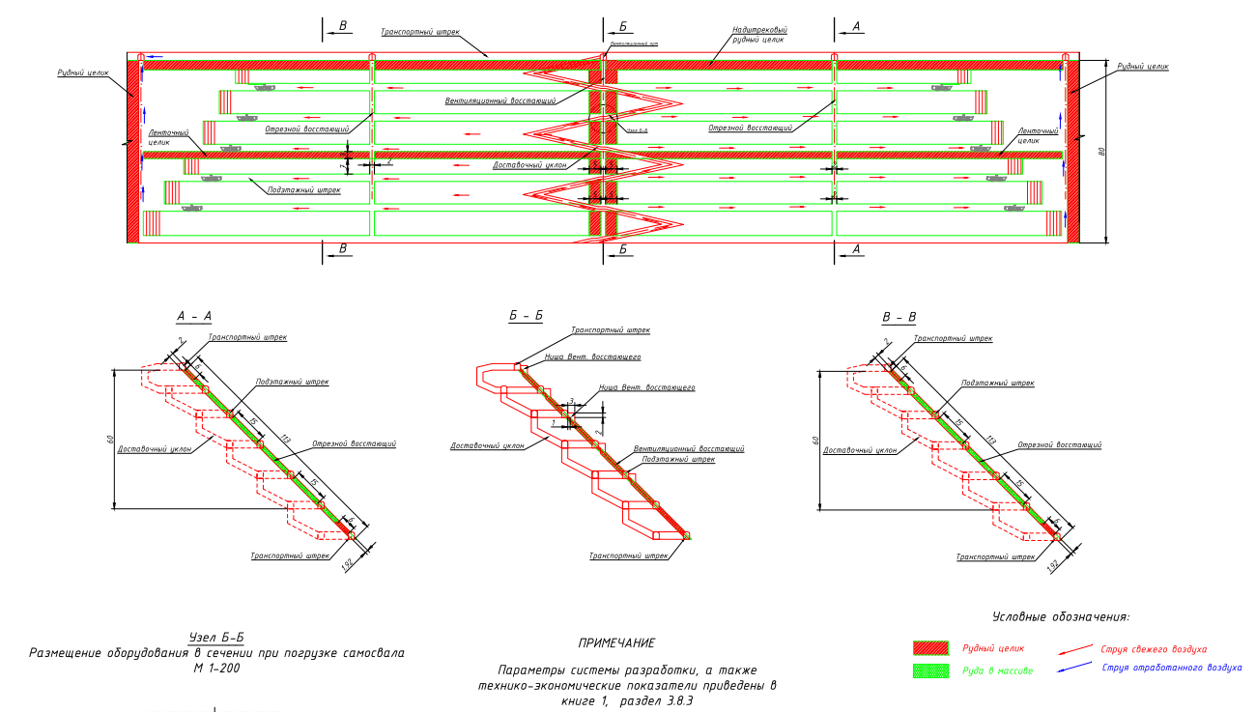
Рисунок 4.2 – Схема вскрытия блока

Запасы месторождения Акбакай отличаются маломощностью жил (0,5-2 м) и углами падения от 32°. «Подэтажно камерная система с послойной отбойкой руды глубокими скважинами и доставкой силой взрыва» предусматривает отработку 2-х типов жил по углам падения:
- наклонные от 32 до 55°;
- крутопадающие от 55°.
Однако, при отбойке руды происходить разубоживание более 60% при проектном не более 38% за счет прихвата породы, преимущественно с висячего бока, т.е. трещины в породном массиве слагают плоскостей напластования и в основном субпараллельны по отношению к залеганию рудного тела, которые склонные к отслоению и обрушению в процессе отработки. [46]

4.2 Опытно-промышленные испытания по искусственному поддержанию выработанного пространства.

По анализу анализ литературных источников определены эффективные применения тросовых анкеров в целях поддержания в устойчивом состоянии законтурный массив очистной камеры.
В целях снижения разубоживание руды на месторождении Акбакай принято решение провести промышленные испытания для определения эффективности тросовых анкеров.
Для проведения опытов выбран локальный участок протяженностью 30 метров на подэтажном штреке №13 жилы Пологая, эскиз в плане показана на рисунке 4.3, в разрезе на 4.4.

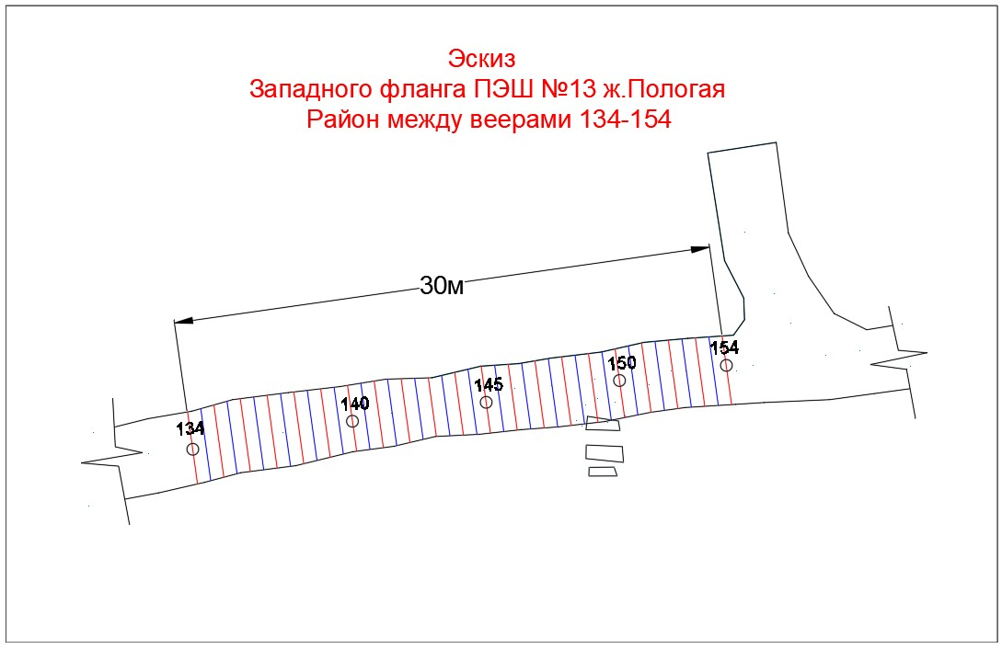
Рисунок 4.3 – Участок для проведения испытании по тросовому креплению

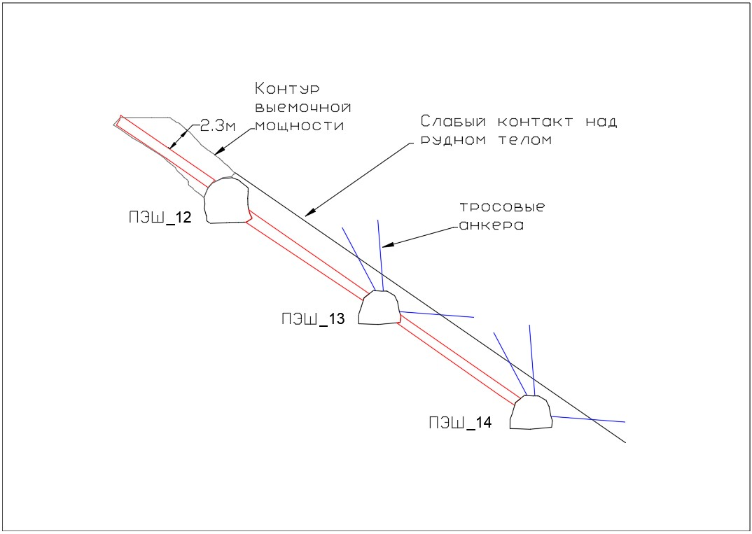
Рисунок 4.4 – Вид в разрезе

Для обоснования параметров тросового крепления был выполнен численный анализ методом конечных элементов [56, 57, 58, 59] с применением высокоточных программных обеспечений.
Исходные данные для расчетов приведены на рисунке 4.5.

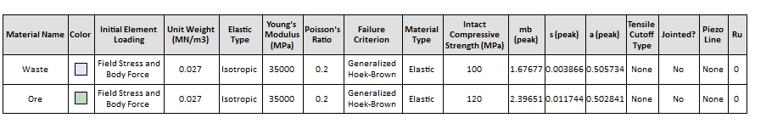
Рисунок 4.5 – Исходные данные

На участке опытных испытаний было произведено геотехническое картирование массива по рейтинговым классификациям массива горных пород. По данным линейной съемки трещин и обработки ее в ПО Dips выполнен кинематический анализ [60, 61, 62 63] результаты которого приведены на рисунке 4.6.

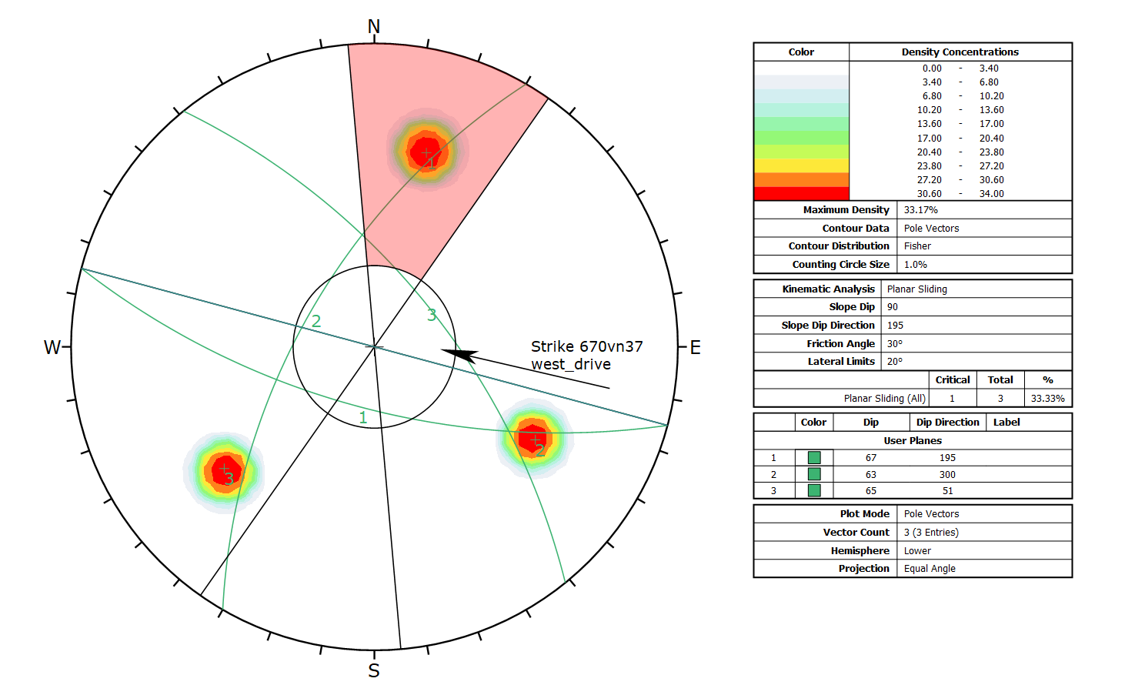
Рисунок 4.6 – Кинематический анализ

По результатам кинематического анализа следует предполагать, что основной системой трещин является система №2, ориентация которой параллельно к контуру рудного тела и по трещинам возможны отслоения горной массы из висячего борта под действием собственного веса, а отслоения с лежачего бока маловероятен.
По определенным системам трещин в ПО Unwedge выполнен анализ методом предельного равновесия в целях определения запаса устойчивости клиньев, которая отражена на рисунке 4.7
Анализ методом предельного равновесия показал, что породы лежачего бока находятся в устойчивом состоянии, тогда как запас прочности пород висячего бока равен 0,98, из чего следует полагать, что висячий бок требует искусственного поддержания путем крепления с применением тросовых анкеров. [64, 65, 66]
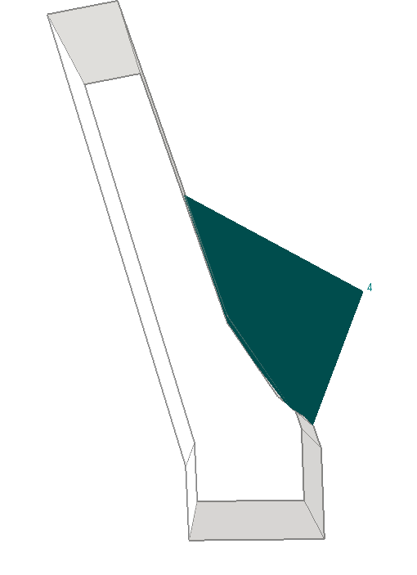
Рисунок 4.7 – Анализ методом предельного анализа в ПО Unwedge

По скважинам устанавливаются канатные анкера, одинарный или двойной – канаты представлены геометрически модифицированными тросами, минимальный предел прочности на растяжение каждого каната 250 кН при длине 6 или 9 м. Все канатные анкера двойными тросами должны быть диаметром 15.2 мм.
Бурение шпуров для установки тросовых анкеров и установка производится универсальной буровой машиной PHQ.
После установки тросов стенки шпура между канатными анкером необходимо заполнить цементным раствором.
Минимальные размеры пластин канатных анкеров должны быть 300х300 мм с толщиной 10 мм. Установка пластин осуществляется через 12 часов с момента заполнения цементным раствором скважин, в которых установлены канатные анкера.
Порядок работы по установке тросовых анкеров:
- в обуренную скважину вводится тросовой анкер в сборе с трубкой для отвода воздуха, таким образом, чтобы у устья скважины оставалось «остаточная часть» анкера длиной около 200мм;
- в скважину на глубину до 1,0м вставляется трубка, соединенная со шлангом для подачи цементного раствора;
- устье скважины с установленным анкером и трубкой подачи цементного раствора, уплотняется и трамбуется пыжом (бумагой, ветошью и др.);
- производится закачивание цементного раствора с помощью пневмонасоса;
После 12 часов затвердения устанавливается опорная шайба с конусной гайкой.

После изготовления заполнителя виде цементного раствора отбираются пробы для определения прочности на сжатия цемента. Срок полного затвердения цемента 28 суток. Ниже на рисунке 4.8 приведен график по определению прочности цементного раствора по дням

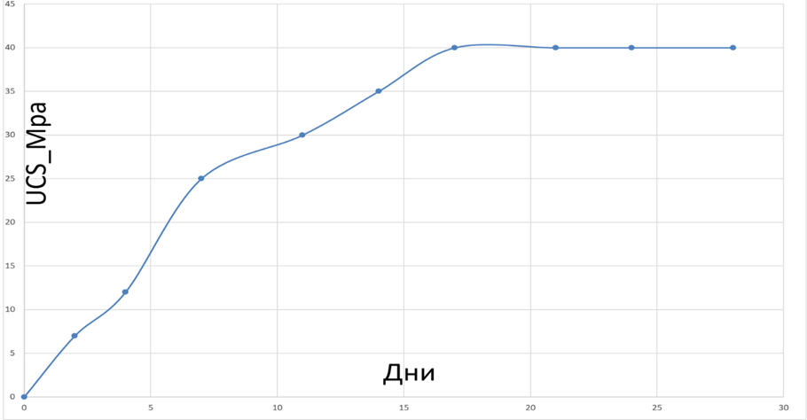
Рисунок 4.8 – Прочность на сжатие проб

На рисунке 4.9 приведены результаты опытных испытании по применению тросового крепления.
Результаты сравнительного анализа с вышележащими подэтажами сведены в диаграмму на рисунке 4.10. Из сравнительного анализа разубоживания руды видно, что тросовые анкера не предотвратили отслоения пород висячего бока, соответственно разубоживание руды не снизилось.

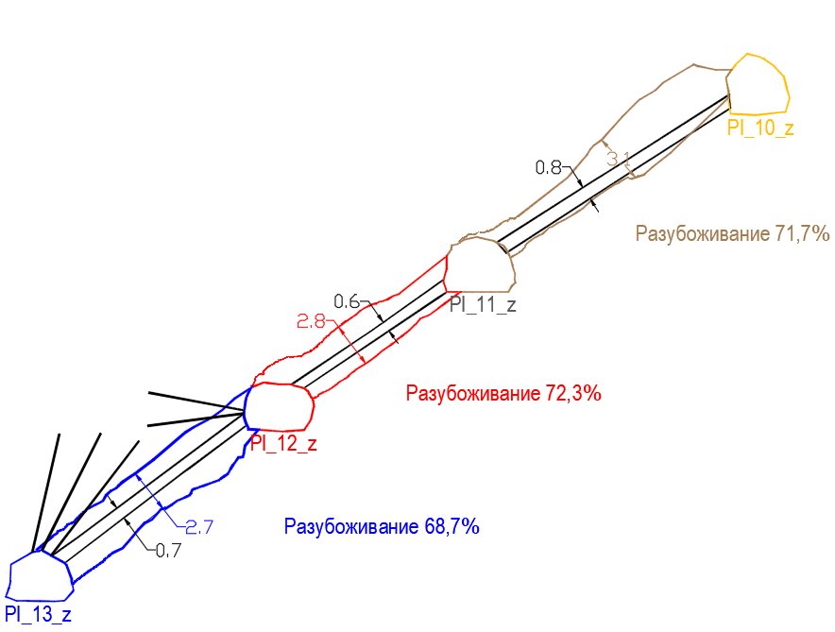
Рисунок 4.9 – Результаты опытных испытании, вид в разрезе по вееру 140

Рисунок 4.10 – Сравнительный анализ фактических результатов разубоживание руды

4.3 Расчет допустимых параметров очистных камер и целиков по методике Метьюза.

4.4.1 Расчет допустимых параметров очистной камеры
Для поддержания очистных пространств, предохранения подготовительных выработок, а также для исключения влияния очистных работ на смежные очистные камеры оставляют опорные целики. Это наиболее массовый вид целиков, срок их существования обычно составляет несколько лет, т. е. соизмерим с периодом отработки отдельных участков, блоков или камер. [10]
На рисунке 4.11 представлена вертикальная проекция жилы Пологая с оставленными фактическими целиками. Оставление целиков осуществлялось хаотично, что приводило к большим потерям руды при ведении очистных работ.
Графический метод устойчивости Мэтьюза [10, 12], основанный на системе классификации горных пород, измеряет устойчивость площади рудной кровли с помощью относительно простого метода расчета и обеспечивает теоретическую основу для параметров размера структуры забоя рационального проектирования шахты.
Исходные данные приведены в таблице 4.1
Таблица 4.1 – Исходные данные для расчета по методике Метьюза

Наименование параметров | ед. изм. | показатели
Плотность порода | т/м³ | 2,68
Глубина заложения выработки | м | 500
Угол падения рудного тело | ° | 40
RQD (Качество порода) | % | 65
Jn (Количество система трещины) |  | 9,0
Jr (Параметр Шероховатости) |  | 1
Ja (Изменяемость стенок трещины) |  | 4
Jw (водный фактор) |  | 1
SRF (фактор снижения напряжений) |  | 1
Среднее расстояние между трещинами | м | 0,2
Кстр (коефициент структурного ослабления) |  | 0,4
UCS,прочность на сжатие(в образце) | Мпа | 100
UCS_{m}, прочность на сжатие (в массиве) | Мпа | 40
Q', классификация устойчивости | % | 1,8
A, фактор напряжений |  | 0,2
B, ориентация трещин |  | 0,2
С, наклон обнажения |  | 6,5
N, показатель устойчивости | % | 0,5

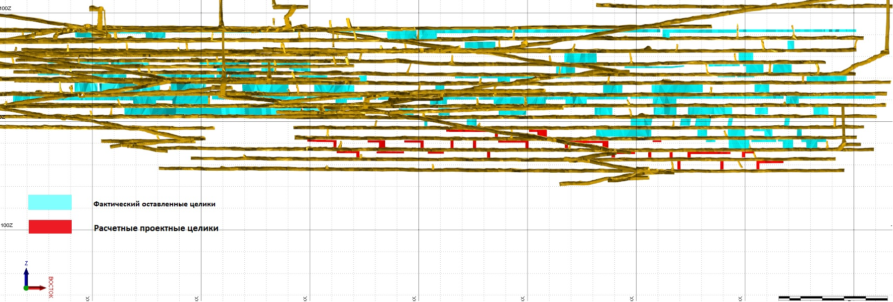
Рисунок 4.11 – Вертикальная проекция с фактическими и проектными целиками

Методика Метьюза основывается на вычислении и картировании двух величин:
Показатель устойчивости $N$, характеризующий способность горного массива оставаться устойчивым при данных условиях напряжённого состояния, структурной организации нарушений массива и ориентации очистного пространства.
Фактор формы $S$ или гидравлический радиус $HR$, на долю которых приходится геометрическая взаимозависимость размеров обнажения.
Фактор формы определяется следующим образом (4.1):

$HR=\frac{Площадь обнажения}{Периметр обнажения}.$ (4.1)

Показатель устойчивости N рассчитывается по формуле (4.2):

$N=\frac{RQD}{J_{n}}∙\frac{J_{r}}{J_{a}}∙A∙B∙C$ (4.2)

где $RQD$ - показатель качества породы;
$Jn$ - показатель количества систем трещин;
$Jr$ - показатель шероховатости поверхности трещин;
$Ja$ - показатель изменённости (сцепления) трещин;
$A$ - параметр, характеризующий отношение прочности к напряжённому состоянию пород;
$B$ - параметр, характеризующий ориентацию трещин;
$C$ - параметр, характеризующий угол падения (наклон) обнажения.
Коэффициент $A$ учитывает соотношение прочности горных пород на сжатие $σ_{сж}^{обр}$ (UCS) и действующих в массиве максимальных напряжений $σ_{1}^{max}$. По рисунку 4.12 определяется значение коэффициента $A$ в зависимости от величины (4.3):

$Ratio=\frac{σ_{сж}^{обр}}{σ_{1}^{max}}.$ (4.3)

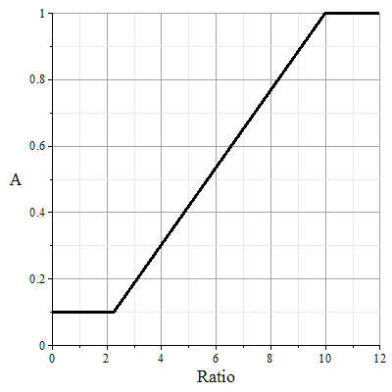
Рисунок 4.12 – Коэффициент $A$

Коэффициент $B$ учитывает ориентацию зон нарушений или трещин относительно плоскости обнажения массива и определяется по рисунку 4.13.

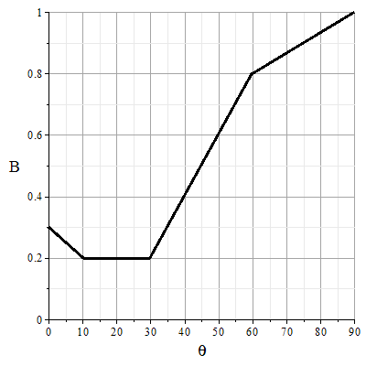
Рисунок 4.13 - Коэффициент $B$

На рисунке угол $θ$ представляет собой угол пересечения плоскостей обнажения и основного нарушения сплошности массива (разлом или трещиноватость).
Коэффициент $C$ учитывает угол падения (наклон) обнажения и определяется по рисунку 4.14. (4.4)

$C=8-6∙cos⁡(α)$ (4.4)
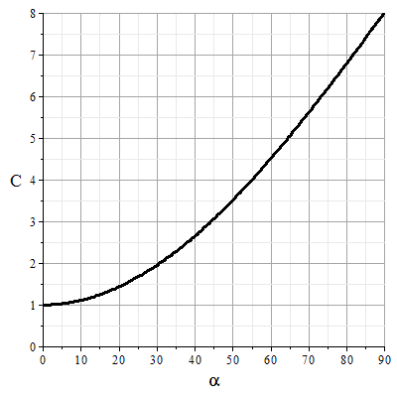
Рисунок 4.14 - Коэффициент $C$

Для автоматизации вычислений создана электронная таблица в Excel. Использование математических формул в электронной таблице позволяет представить взаимосвязь между различными параметрами и создавать сводные таблицы, а таблицы преобразовать в графики и диаграммы.
В таблице 4.2 представлена электронная таблица для расчета устойчивости камер методом Метьюза.
На рисунке 4.15 приведена результаты расчета устойчивости камеры в графическом виде.

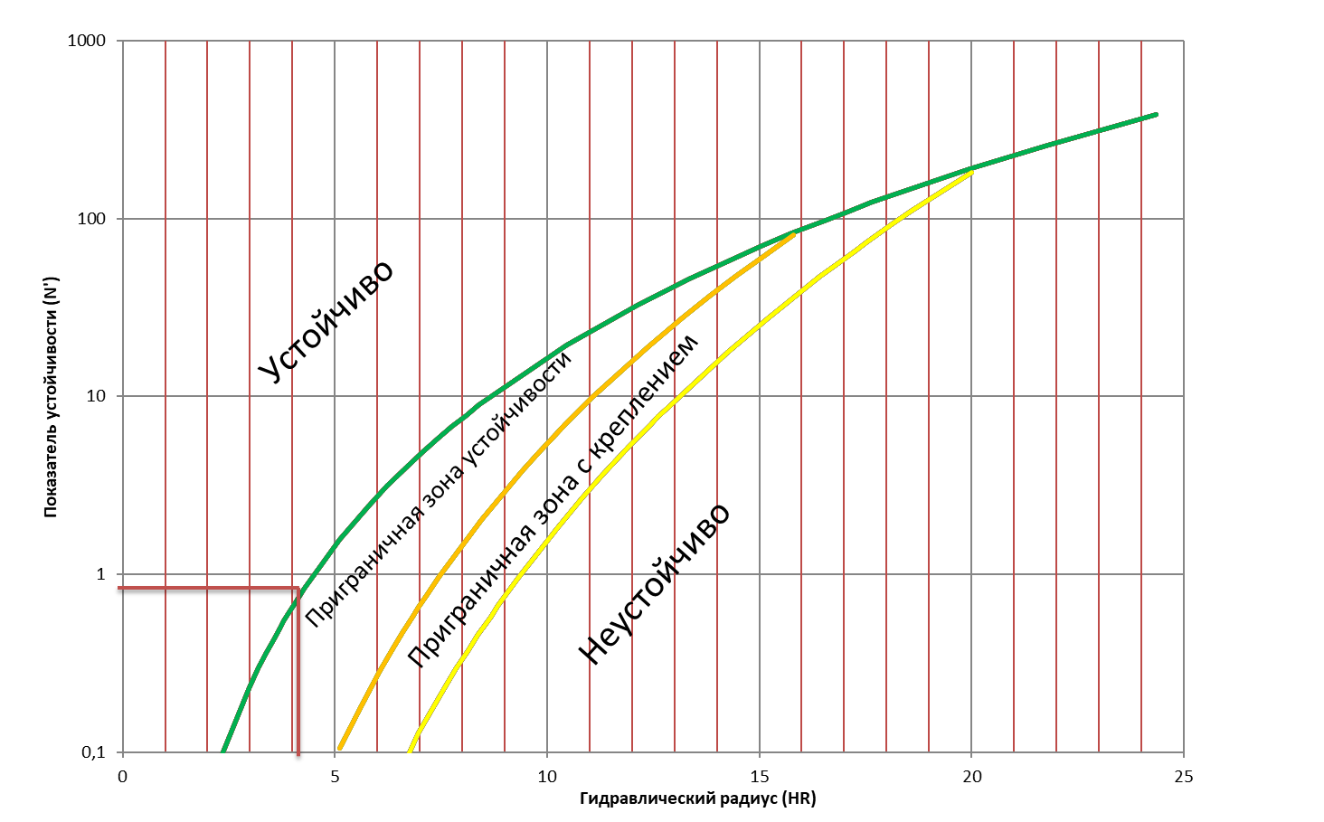
Рисунок 4.15 – График устойчивости

Таблица 4.2 - Электронная таблица для расчета устойчивости камер методом Метьюза.
Расчет устойчивости камеры / Stability Number Calculations
ж. Пологая_12_v | Камера №1 |  | Камера №1
ж. Пологая_12_v | Камера №1 |  | Гидравлический радиус для параметров камеры / Hydraulic Radius for Various Blok Geometries
Parameter / Параметры | Камера №1 |  | Параметры камеры |  | Длина блока / Blok Length (m)
Выход керна / Rock Quality Designation - RQD % | 35 |  | Высота камеры (m) |  | 10 | 15 | 20 | 25 | 30 | 35 | 40 | 45 | 50 | 55 | 60
Количество систем трещин / Number of joint sets - Jn | 9 |  | 12 | 12 | 2,73 | 3,33 | 3,75 | 4,05 | 4,29 | 4,47 | 4,62 | 4,74 | 4,84 | 4,93 | 5,00
Шероховатость трещин / Joint surface roughness - Jr | 1,5 |  | 24 | 24 | 3,53 | 3,82 | 4,15 | 5,05 | 6,67 | 7,12 | 7,50 | 7,83 | 8,11 | 8,35 | 8,57
Измененность трещин / Joint wall alteration - Ja | 2 |  | 36 | 36 | 3,91 | 4,29 | 5,23 | 6,38 | 8,18 | 8,87 | 9,47 | 10,00 | 10,47 | 10,88 | 11,25
Q' - рейтинг | 2,9 |  | 48 | 48 | 4,14 | 5,71 | 7,06 | 8,22 | 9,23 | 10,12 | 10,91 | 11,61 | 12,24 | 12,82 | 13,33
Предел просчности в массиве / UCS_{m} (MPa) Sigma C | 0 |  | 60 | 60 | 4,29 | 6,00 | 7,50 | 8,82 | 10,00 | 11,05 | 12,00 | 12,86 | 13,64 | 14,35 | 15,00
Глубина отработки / Depth (m) | 520 |  | 72 | 72 | 4,39 | 6,21 | 7,83 | 9,28 | 10,59 | 11,78 | 12,86 | 13,85 | 14,75 | 15,59 | 16,36
Напряжение / Sigma 1 (MPa) | 14,20 |  | 84 | 84 | 4,47 | 6,36 | 8,08 | 9,63 | 11,05 | 12,35 | 13,55 | 14,65 | 15,67 | 16,62 | 17,50
Соотношение прочность и напряжение /UCS:Sigma1 ratio | 0,0 |  | 96 | 96 | 4,53 | 6,49 | 8,28 | 9,92 | 11,43 | 12,82 | 14,12 | 15,32 | 16,44 | 17,48 | 18,46
Factor A | 0,2
Angle between stope face and daylighting joint | 30 |  |  | N | 0,9 |  |  | Гидравлический радиус (м)
Factor B | 0,225 |  |  | N
Potential Failure Mode | Gravity |  |  |  | Устойчивый |  |  | 4,3
Dip of Stope Face | 35,00 |  |  |  | Приграничный без крепления |  |  | 7,3
Dip of Critical Joint | 45 |  |  |  | Приграничный с креплением |  |  | 8,8
Factor C | 6,5 |  |  |  | Неустойчивый |  |  | 9,2
Показатель по Мэтьюзу Потвина/ N' = Q' x A x B x C | 0,85
Расстояние между трещинами / Spacing of discontiunities m | 0,2
Прочность в образце / UCS (MPa) Sigma C | 55,00
Глубина отработки / Depth of Mining (m) | 520,0
Удельный вес / Rock Mass Density (t/m3) | 2,73
Вертикальная нагрузка / Overburden Stress (Mpa) | 14,196

На основе графика устойчивости пород и математических расчетов построена график зависимости представленная на рисунке 4.16 по определению допустимых параметров камер в зависимости от рейтинга устойчивости GSI.

Рисунок 4.16 – График для определения параметров камер взависимотси от рейтинга устойчивости GSI

На основе построенного графика определена логарифмическая зависимость, а также данный график позволяет заранее проектировать допустимые параметры очистной камеры в зависимости от рейтинга устойчивости горных пород.

4.4.2 Расчет параметров междукамерных и междуэтажных целиков

Расчёт междуэтажных и междукамерных целиков производится в соответствии с методическими указаниями ВНИПИ горцветмет 1988 г. [67, 68, 69]
Общие для всех расчётов величины приводятся ниже:
$h$ - толщина целика, м;
$L$ – пролёт камеры по простиранию рудного тела, м;
$h_{эт}$ – высота этажа, м;
$γ$ – объёмный вес пород, $\frac{т}{м^{3}}$;
$H$ – глубина разработки, м;
$λ=\frac{ν}{1-ν}$ – коэффициент бокового распора;
$α$ – угол падения рудных тел $α$, град;
$m_{норм}$ – нормальная мощность рудного тела, м;
$m_{гор}$ – горизонтальная мощность рудного тела, м;
$σ_{сж}=UCS$ – прочность пород на сжатие в образце, МПа;
$K_{зап}$ – коэффициент запаса прочности целиков.
Коэффициент структурного ослабления равен отношению прочности пород на сжатие в массиве $UCS_M$ к прочности пород на сжатие в образце (4.5):

$K_{стр}=\frac{UCS_M}{UCS}.$ (4.5)

Коэффициент формы (4.6):

$K_{ф}=\left\{\begin{aligned}\frac{h}{m_{норм}}, при h<m_{норм} \\ \sqrt{\frac{h}{m_{норм}}}, при h≥m_{норм}\end{aligned}\right.$ (4.6)

Коэффициент влияния времени определяется по таблице 4.3.

Таблица 4.3 - Коэффициент влияния времени
Срок службы целика или камеры, лет | Значение $K_{вр}$
Срок службы целика или камеры, лет | Слабо- или средне-трещиноватые породы  $$K_{стр}≥0,4$$ | Сильнотрещиноватые или пластичные породы  $$K_{стр}<0,4$$
До 2 | 1,0 | 1,0
2 – 5 | 0,8 | 0,7
Свыше 5 | 0,7 | 0,5

Условие прочности целика по величине сжимающих напряжений (междуэтажный целик) имеет вид (4.7):

$\frac{F}{h∙L}≤σ_{сж}∙\frac{{K_{стр}K}_{вр}K_{ф}}{K_{зап}}.$ (4.7)

Сила $F$, входящая в условие прочности принимается равной (4.8):

$F=P_{г}+P_{в}∙ctg\left(α\right),$ (4.8)

где, $P_{г}$, $P_{в}$ – величины горизонтальных (4.9) и вертикальных (4.10) нагрузок соответственно, для нормального развития зоны обрушения, определяемые выражениями

$P_{г}=λγHLK_{к}\left[h+\frac{L∙\left(h_{эт}-h\right)}{2\left(L+h_{эт}-h\right)}\right],$ (4.9)

$P_{в}=γHLK_{к}\left[\frac{h}{tg(α)}+\frac{L∙\left(h_{эт}-h\right)}{2\left(L∙tg\left(α\right)+h_{эт}-h\right)}\right].$ (4.10)

Коэффициент $K_{к}$ вычисляется по формуле (4.11):

$K_{к}=1+\frac{∆K_{к}+2,4}{2},$ (4.11)

Где$∆K_{к}$ определяется по формуле (4.12):

$∆K_{к}=\frac{0,2m}{0.5h^{2}{ctg}^{2}\left(α\right)+0.08m_{гор}}.$ (4.12)

Условие прочности целика по величине сжимающих напряжений (междукамерный целик) имеет вид (4.13):

$\frac{R∙sin(α)cos⁡(ε)}{h∙L}≤σ_{сж}∙\frac{K_{стр}K_{вр}K_{ф}}{K_{зап}}∙K_{осл}.$ (4.13)

Коэффициент ослабления целика $K_{осл}$, учитывающий уменьшение его рабочей площади при проведении в МКЦ горных выработок (Рисунок 4.17), определяется по следующей формуле (4.14):

$K_{осл}=\frac{\left(h-a_{в}-0,4\right)∙\left(h_{пр}-h_{р}-0,4\right)}{h_{пр}∙h},$ (4.14)

где $a_{в}$ – ширина восстающего;
$h_{пр}$ – среднее расстояние между осями соседних рассечек, пройденных из восстающего;
$h_{р}$ – ширина рассечки в целике.

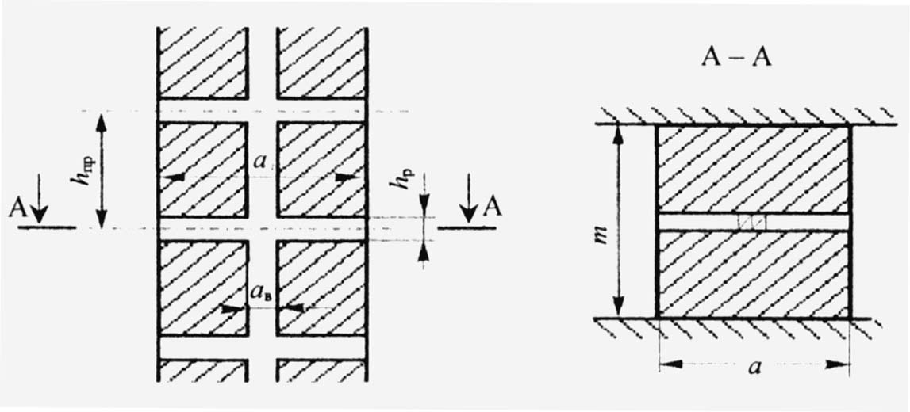
Рисунок 4.17 - Схема к определению коэффициента ослабления

Результирующая сила $R$, входящая в условие прочности имеет вид (4.15):

$R=\sqrt{P_{г}^{2}+P_{в}^{2}},$ (4.15)
где $P_{г}$, $P_{в}$ – величины горизонтальных и вертикальных нагрузок соответственно, рассчитываемые по тем же формулам, что и для случая междуэтажных целиков.
Направление действия результирующей нагрузки $R$ на междукамерный целик задаётся углом $δ$ от горизонтали, который находится по формуле (4.16):

$δ=arctg\frac{P_{в}}{P_{г}}.$ (4.16)

Угол $ε$ между нормалью к плоскости контакта руды с вмещающими породами и направлением действия результирующей нагрузки на целик $R$ определяется по формуле (4.17)

$ε=α+δ-\frac{π}{2}.$ (4.17)

Для автоматизации вычислений параметров междукамерных и междуэтажных целиков создана электронные таблицы 4,4 и 4,5.

Таблица 4.4 – Расчет нагрузок на междуэтажный целик
Расчет нагрузок на междуэтажный целик
Тип горной породы | - | Гранодиорит
Предел прочности на сжатие, Мпа | σ_{сж} | 55,00
Коэффициент Пуассона | ν | 0,25
Плотность, т/м³ | g | 2,73
Объемный вес пород, МН/м3 | γ | 0,027
Коэффициент структурного ослабления | К_{с} | 0,00
Глубина заложения выработки, м | H | 520
Высота этажа, м | hэт | 12
Длина камеры, м | Lкам | 30
Время функционирования целика, лет |  | 1,0
Коэффициент, учитывающий влияние времени стояния целика | Квр | 1
Мощность рудного тела по горизонтали м | mгор | 1,7
Мощность рудного тела по нормали, м | mнорм | 1
Толщина междуэтажного целика (потолочины),м | h | 3
Высота междукамерного целика по восстанию, м | Кф | 1,73
Коэффициент запаса | Кзап | 1,20
Коэффициент бокового распора | λ | 0,33
Угол падения рудного тела | α | 35,0
Тангенс угла падения рудного тела | tgα | 0,70
Катангенс угла падения рудного тела | ctgα | 1,43
Ширина участка в зоне опорного давления | X | 4,28
Величина прироста напряжений | ΔK | 0,04
Величина коэффициента концентрации напряжений | Kк | 1,00
1.Расчет вертикальной нагрузки
 | Pв | 5549,3
2.Расчет горизонтальной нагрузки
 | Pг | 1381,9
3.Расчет равнодействующей вертикальных и горизонтальных сил
 | F | 9307,14
4.Условие усточивости целика:
Левая часть условия устойчивости |  | 103,41
Правая часть условия устойчивости |  | 0,00
Условие устойчивости целика
Условие устойчивости целика не выполняется

Таблица 4.5 – Расчет нагрузок на междукамерный целик
Расчет нагрузок на междукамерный целик
Тип горной породы | - | Гранодиорит
Предел прочности на сжатие, Мпа | σ_{сж} | 55,00
Коэффициент Пуассона | ν | 0,25
Плотность, т/м³ | g | 2,73
Объемный вес пород, МН/м³ | γ | 0,027
Коэффициент структурного ослабления | К_{с} | 0,00
Глубина заложения выработки, м | H | 520
Высота этажа, м | hэт | 12
Длина камеры, м | Lкам | 30
Время функционирования целика, лет |  | 2,0
Коэффициент, учитывающий влияние времени стояния целика | Квр | 1
Мощность рудного тела по горизонтали м | mгор | 1,0
Мощность рудного тела по нормали, м | mнорм | 0,6
Толщина междуэтажного целика (потолочины), м | hэкв | 3
Высота междукамерного целика по восстанию, м | h | 9
Ширина междукамерного целика, м | а | 2
Коэффициент формы | Кф | 1,83
Коэффициент запаса | Кзап | 1,20
Коэффициент бокового распора | λ | 0,33
Угол падения рудного тела | α | 35,0
Тангенс угла падения рудного тела | tgα | 0,70
Катангенс угла падения рудного тела | ctgα | 1,43
Синус угла падения рудного тела | sinα | 0,57
Ширина участка в зоне опорного давления | X | 17,14
Величина прироста напряжений | ΔK | 0,00
Величина коэффициента концентрации напряжений | Kк | 2,20
1.Расчет вертикальной нагрузки
 | Pв | 4332,4
2.Расчет горизонтальной нагрузки
 | Pг | 820,4
3.Расчет равнодействующей вертикальных и горизонтальных сил
 | R | 4409,44
4.Условие усточивости целика:
Левая часть условия устойчивости |  | 128,08
Правая часть условия устойчивости |  | 0,00
Условие устойчивости целика
Условие устойчивости целика не выполняется

На основании расчетов определяются условия устойчивости целиков. Данные электронные таблицы представляют собой удобный инструмент для автоматизации вычислений сложных математических формул.
Вычисление МКЦ и МЭЦ позволяет заблаговременно проектировать оптимальные параметры целиков и соответственно поспособствуют снизить потери полезного компонента при ведении горных работ.

4.4 Обоснование технологических параметров буровзрывных работ при отработке маломощных жил

Целью данных работ является разработка технологических схем БВР для снижения разубоживания руды при отработке маломощных жильных месторождений системой подэтажного обрушения.
Разубоживание руды приводит к потери качества полезных ископаемых в процессе добычи, выражающегося в снижении содержания полезного компонента в добытой минеральной массе по сравнению с содержанием его в разрабатываемой месторождении. Маломощные рудные тела, как правило, имеют сложную структуру с возможными раздувами и пережимами. При отработке маломощных рудных тел подэтажно-камерной системой с послойной отбойки руды глубокими скважинами вероятность снижении содержания полезного ископаемого увеличивается. К примеру, фактическое разубоживание руды на месторождении «Акбакай» АО «Алтыналмас» достигает 70% и более [1].
На месторождении Акбакай при ведении очистных работ путем отбойки параллельных взрывных скважин происходит сверхплановое разубоживание руды. Во всех жилах мощностью до 2,5 метра применяется одна схема бурения, представленная на рисунке 4.18. К примеру, при взрывании данной схемой вееров западного фланга ж. Пологая разубоживание руды зачастую не превышает плановые показатели, а при взрывании вееров восточного фланга происходит сверхплановое разубоживание. Стоит предполагать, что разный эффект от одной схемы бурения обусловлен изменчивостью структурных и прочностных свойств массива.

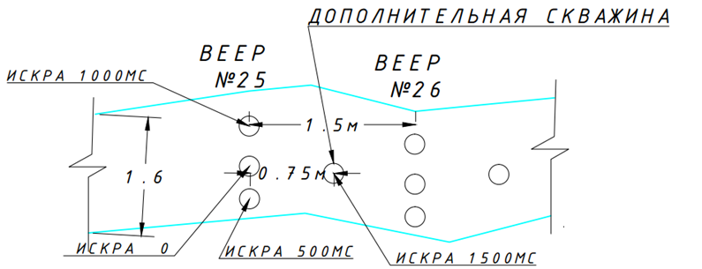
Рисунок 4.18 – Схема бурения, применяемая до оптимизации параметров бурения

Аналитический анализ представленная на рисунке 4.19 по определению фактических показателей разубоживания в зависимости от рейтинга устойчивости массива показал, что категория устойчивости горных пород напрямую влияет на процент разубоживания.
Согласно представленным разрезам на рисунке 4.20 фактического состояния выработонного пространства по данным маркшейдерской съемки видно, что во всей протяженности выработки разубоживания руды различаются в зависимости рейтинга устойчивости массива. Стоит отметить, что на всей протяжённости выработки применялось схема бурения, представленная на рисунке 4.18.

Рисунок 4.19 – Фактические показатели разубоживания по рейтингу GSI

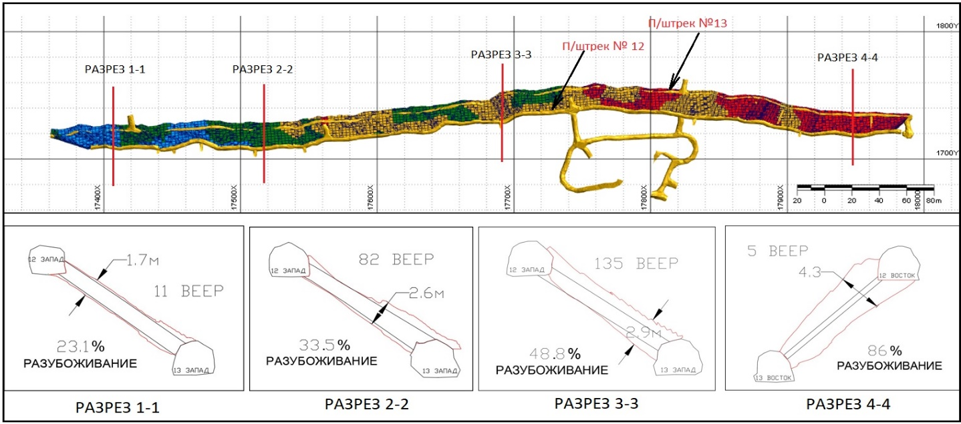
Рисунок 4.20 – Сравнение фактических результатов отбойки очистных камер согласно рейтингу устойчивости массива.

На рисунке 4.21 приведена график изменения разубоживания руды в зависимости от рейтинга устойчивости массива. График был построен на основе статистического анализа ранее отработанных подэтажей №8, №9 и №10.

Рисунок 4.21 – График изменения разубоживания руды в зависимости от рейтинга устойчивости массива

Статистический анализ показал, что на сверхплановые разубоживания непосредственно влияет сила взрыва в процессе отбойки очистных камер путем взрывания глубоких скважин. Следовательно, корректировка схем бурения в зависимости от рейтинга устойчивости массива горных пород могут являться ключом в борьбе со сверхплановым разубоживанием руды при отбойке очистных камер.
Для определения оптимальных параметров технологических схем бурения в зависимости от рейтинга устойчивости массива выполнен численный анализ в ПО RS2. Целью численного анализа является определения зон неупругих деформаций вокруг выработанного пространства, для прогнозной оценки разубоживания руды.
Преимуществом ПО RS2 по сравнению с аналогичными программами предназначенных для численного анализа является параметр позволяющий определить нарушенность массива (D фактор) от качества взрывных работ [70, 71]. Анализ фактора D является основным показателям для обоснования технологических схем бурения взрывных скважин.
Численный анализ выполнен методом конечных элементов по обобщенному критерию Хука-Брауна [72, 73, 74]. Исходные данные для численного моделирования получены из комплекса проделанных геотехнических работ по определению рейтинга устойчивости, прочностных и структурных свойств массива лабораторными и полевыми способами.
Моделирование выполнена на участках выработки с рейтингами GSI в интервале от 20% до 100% и фактора D от 0 до 0.8.
После результаты компьютерного моделирования сравнивали с фактическими результатами отбойки, для определения реальной величины D фактора. На основе сравнительного анализа были построены графики зависимости, показанные на рисунке 4.22 и 4.24.
График, представленный на рисунке 4.23 показывает изменение показателей фактора нарушенности массива D в зависимости от категории устойчивости горных пород по рейтингу GSI. Построенный график зависимости свидетельствует, что в целях снижения нарушенности вмещающих пород технологические схемы бурения взрывных скважин необходимо разрабатывать с учетом категории устойчивости горных пород.

Рисунок 4.22 – График зависимости фактора D от рейтинга устойчивости массива горных пород

На основе данного графиков зависимости будет проводиться опытные взрывы, нацеленные на снижение нарушенности законтурных пород от влияния взрыва путем оптимизации паспортов БВР.
На рисунке 4.23 показана сравнение результатов компьютерного моделирования прогнозной оценки разубоживания (43%), где GSI=50 и фактор D=0 с фактическими результатами разубоживания (56,8%). Из данного сравнения определено, что факт разубоживания превышает прогнозные показатели на 13,8%, то есть фактический D фактор равен 0,4.

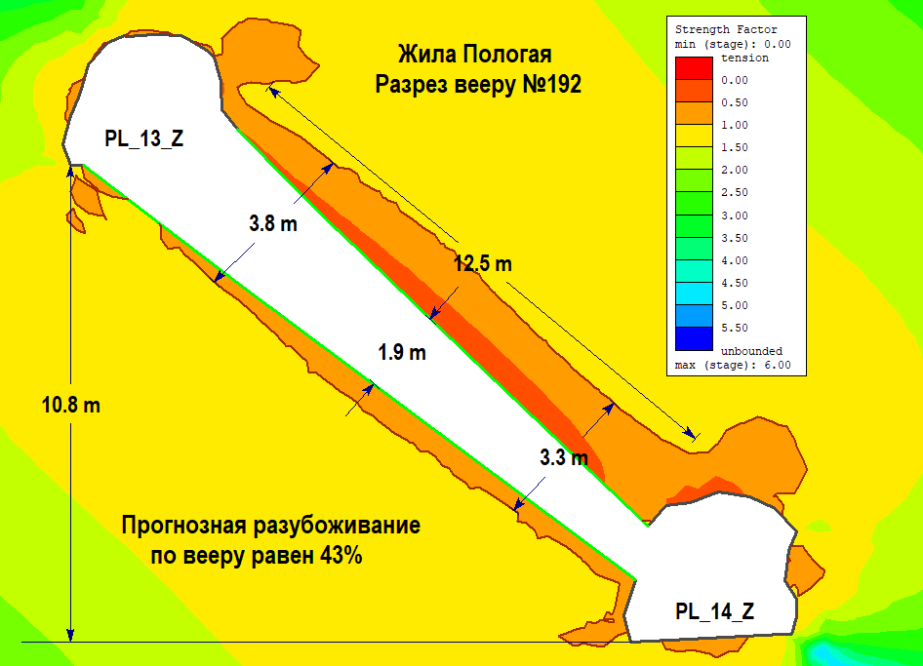 | 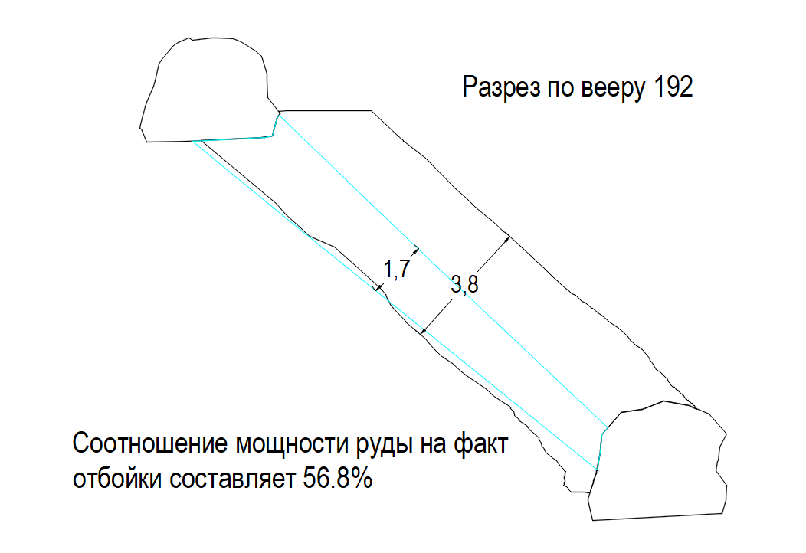
Рисунок 4.23 – Сравнение прогноз-факта разубоживания руды

Для определения зависимости влияния фактора нарушенности на разубоживание руды выполнен количественный численный анализ в больших объемах прогнозных показателей разубоживания и осуществлена сравнительный анализ с фактическими результатами, а также на основе обратных расчетов построена график зависимости разубоживания руды от фактора нарушенности массива.

Рисунок 4.24 – График зависимости разубоживания руды от D фактора

Следовательно, стоит предполагать, что на разрушения вмещающих пород и непосредственно на сверхплановое разубоживание приводят техногенные факторы, то есть сейсмическое влияния силы взрыва на законтурный массив горных пород. По графику зависимости из рисунка 4.24 видно, что фактический показатель нарушенности массива фактор D равен 0.7. То есть, применяемая схема бурения (рис. 4.18) не обеспечивает устойчивость вмещающих пород и в целях снижения разубоживания руды требуется оптимизация схем бурения в зависимости от рейтинга устойчивости горных пород.
На основании комплекса геотехнических работ, сравнительных, статистических и численных анализов принято решение о проведении опытных взрывов, нацеленное на снижение разубоживание руды за счет изменения схем бурения взрывных скважин в зависимости от рейтинга устойчивости массива и мощности жилы.
Для выбора оптимальных схем БВР применялись опыт рудника Краков, расположенного в Австралии [2]. Геологические и горнотехнические характеристики месторождения Краков аналогичны с характеристиками месторождения Акбакай. На руднике Краков применятся схема бурения «Зигзаг» для жил мощностью до 1,0 метра, схема бурения представлена на рисунке 4.25.

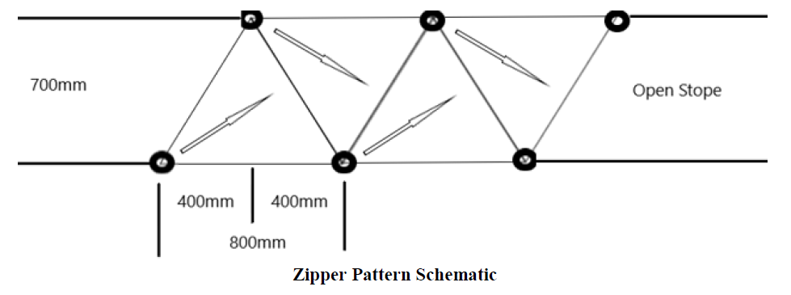
Рисунок 4.25 – Схема бурения взрывных скважин, применяемая на руднике Краков.

В итоге, на основе данной схемы были выполнены опытные взрывы на восточном фланге подэтажного штрека №11 жилы Пологая, результаты которого не удовлетворительны. Оценивается, что на обрушения вмещающих пород повлияла расположения скважин на контакте «руда-порода», и в этой связи результаты не дали положительного эффекта.
Далее на нижних подэтажах №12 и №13 скорректирована схема бурения взрывных скважин, как показана на рисунке 4.26 с расположением скважин по середине рудной жилы.

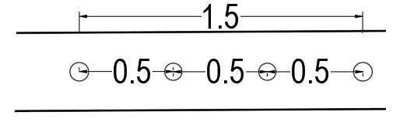
Рисунок 4.26 – Схема бурения для опытных взрывов.

Опытные взрывы, проведенные на №12 подэтаже ж. Пологая между веерами 17–37 протяженностью 30,0 м оказали положительный эффект и поспособствовали снизить разубоживания руды по сравнению с вышележащими подэтажами. В целях подтверждения результатов опытных взрывов, проведенных на восточном фланге подэтажного штрека №12, принято решение повторить опытные взрывы на восточном фланге подэтажного штрека №13. На рисунке 4.27 красным выделены участки проведённых опытных испытании.

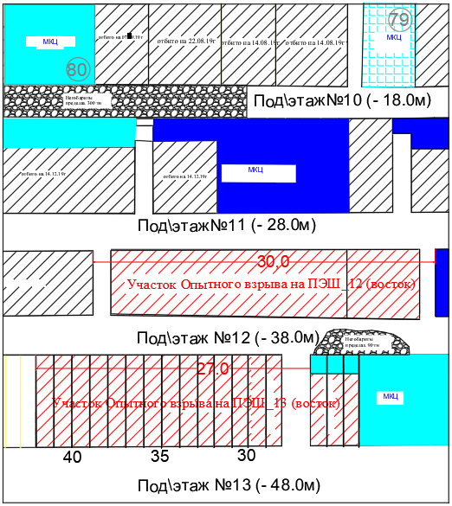
Рисунок 4.27 – Участки опытных взрывов

Ниже на рисунке 4.28 для наглядности представлена вид в разрезе фактических результатов выемочной мощности очистной камеры на подэтажных штреках 10-13 по вееру № 36, а остальные результаты опытных взрывов между веерами 26-42 общей протяженностью 27 м сведены в сравнительную диаграмму представленная на рисунке 4.29.

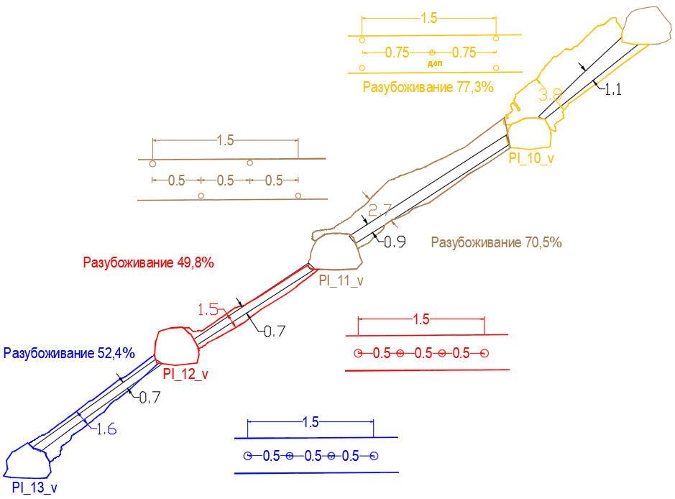
Рисунок 4.28 – Разрез по вееру 36

Рисунок 4.29 – Сравнительная диаграмма разубоживания руды

По результатам сравнительного анализа, продемонстрированного на рисунке 4.29, следует пологать, что опытные взрывы, проведенные на подэтажных штреках №12 и №13 оказали положительный эффект и поспособствали снизить разубоживание руды примерно на 20%. Однако, стоит отметить тот факт, что на разубоживание, кроме фактической мощности выемки, также влияет мощность жилы. К примеру, на подэтажном штреке №11 средняя мощность жилы равна 0,84 м, а на подэтажном штреке №10 - 0,92 м, тогда как на подэтажных штреках №12 и №13 средняя мощность жилы равна 0,66 м.
Для корректного сравнения результатов опытных взрывов с результатами отбойки вышележащих подэтажей была построена сравнительная диаграмма по выемочным мощностям, которая представлена ниже на рисунке 4.30.

Рисунок 4.30 – Сравнительная диаграмма по выемочным мощностям

По данным сравнительного анализа следует предполагать, что выемочные мощности на опытных подэтажах №12 и №13 уменьшились ориентировочно на 50% по сравнению с вышележащими подэтажами. По результатам опытных взрывов следует утверждать, что результаты испытании положительные и данная схема является оптимальной для отбойки очистных камер в породах рейтингом GSI до 40% и при мощности жилы до 1,2 метра.
Схема бурения, применяемая в опытных взрывах, будет использоваться только в породах с низким рейтингом (менее 40%) и мощностью не более чем 1,2 м. В участках средним рейтингом устойчивости (40-60%) и в устойчивых участках рейтингом выше 60% на основе опытных взрывов обоснованы оптимальные технологические схемы бурения взрывных скважин способствующие достичь снижение показателя разубоживание руды.
На рисунке 4.31 представлен разрез по линии веера №77 для визуализации результатов опытного взрыва проведенных в породах средней устойчивости, а остальные результаты сведены в сравнительную диаграмму представленного на рисунке 4.32.

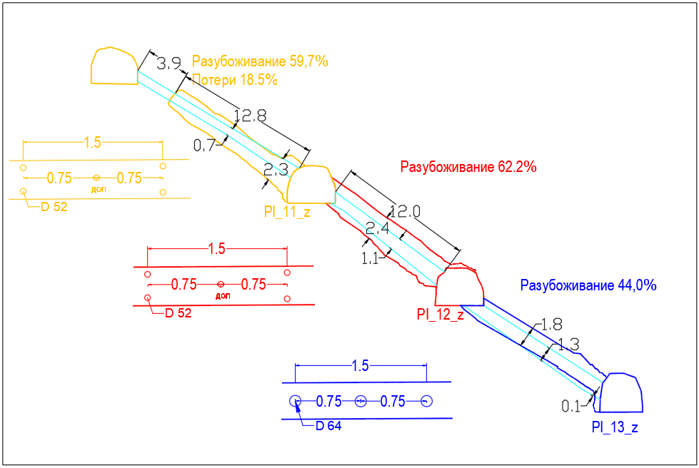
Римунок 4.31 – Разрез по вееру №77

Рисунок 4.32 – Сравнительный анализ по результатам опытных взрывов на породах средней устойчивости (GSI=40-60%)

Рекомендации по выбору схем бурения в представлена на рисунке 4.33. Данные результаты обоснованы на основе комплекса геомеханических исследований и опытно-промышленных испытаний.
При выборе оптимальных схем бурения взрывных вееров за основу взяты рейтинг устойчивочти массива по RMR/GSI и мощность рудной залежи.

Рискнок 4.33 – Таблица для выбора схем бурения

Данные рекомендации предназначены для выбора схем бурения в целях снижения разубоживания руды в зависимости от мощности рудного тела и рейтинга массива. Таблица построена на основе проведенных опытных взрывов, а также визуального, численного, аналитического и сравнительного анализа фактических результатов выемочных мощностей очистных камер с прогнозными результатами компьютерного моделирования горных пород.
В таблице 4.6 приведены расчеты экономической эффективности в сравнении результатов «до» и «после».
Анализ экономической эффективности технологических разработок выполнялось путем сравнения фактических показателей себестоимости переменных затрат вышележаших подэтажами 10-11 с опытными подэтажами 12-13.
Из сравнительного анализа получили следующие экономии:
- затраты на бурения сократились на 20%;
- затраты на удельный расход ВВ сократились на 20%
- затраты на уборку и транспортировку горной массы сократились на 48%.
В ходе опытных взрывов себестоимость добываемой руды сократились ориентировочно на 5%, что является весьма положительным результатам.
Исходя из вышеизложенного резюмирую – в процессе проделанных исследовательских работ на месторождении Акбакай достигнуто снижение разубоживания руды за счет оптимизации буровзрывных работ при отработке маломощных рудных тел системой подэтажного обрушения.

Таблица 4.6 – Сравнительный анализ экономической эффективности.
Наименование затрат | до | после | Откл. | Откл. | Факт до | Факт после
Наименование затрат | до | после | +/- | % | $/тонн | $/тонн
Бурение | 0,74 | 0,59 | 0,15 | 20% | 3,6 | 2,9
Взрывание | 0,74 | 0,59 | 0,15 | 20% | 2,2 | 1,8
Уборка горной массы | 3145 | 1622 | 1523 | 48% | 2,4 | 1,2
Транспортировка | 3145 | 1622 | 1523 | 48% | 2,3 | 1,2
Крепление |  |  |  |  | 0,1 | 0,1
Коммуникаций |  |  |  |  | 0,1 | 0,1
ПЕРЕМЕННЫЕ ЗАТРАТ |  |  |  |  | 10,7 | 7,3
Расходы на персонал |  |  |  |  | 12,6 | 12,6
Запчасти, сервис, ремонт, услуги | 3145 | 1622 | 1523 | 48% | 3,2 | 1,7
Электроэнергия |  |  |  |  | 1,5 | 1,5
ПОСТОЯННЫЕ ЗАТРАТ |  |  |  |  | 17,3 | 15,8
Лабораторные анализы |  |  |  |  | 0,6 | 0,6
Охрана |  |  |  |  | 1,0 | 1,0
Наземные перевозки |  |  |  |  | 2,0 | 2,0
Вспомогательные службы |  |  |  |  | 4,5 | 4,5
НАКЛАДНЫЕ РАСХОДЫ |  |  |  |  | 8,1 | 8,1
ВСЕГО ДОБЫЧА АКБАКАЙ |  |  |  |  | 36,1 | 31,1

Выводы по разделу:
1. Выполнен кинематический анализ в ПО Dips по данным линейной съемке трещин по результатам которого определены системы трещин, образующие клинья в лежачем и висячем боку очистного пространства.
На основе систем трещин произведен численный анализ методом предельного равновесия в ПО Unwedge для определения коэффициента запаса прочности образовавшихся клиньев.
Численный анализ методом предельного равновесия показал, что породы лежачего бока находятся в устойчивом состоянии, тогда как запас прочности пород висячего бока равен 0,98, из чего следует полагать, что висячий бок требует искусственного поддержания путем крепления с применением тросовых анкеров.
По результатам экспериментов путем искусственного поддержания выработанного пространства средняя разубоживание руды составила 66,1%, тогда как разубоживание руды ране отработанных подэтажей без крепления составляет 68,7%.
Из вышесказанного следует, эффективность искусственного поддержания выработанного пространства незначительны в минимизировании разубоживания и снижение разубоживание на 2,6% не покрывает затраченные расходы на бурения скважин, оборудования и материалы для крепления. То есть в условиях месторождения Акбакай применение тросового крепления в снижении разубоживания не эффективны с экономической стороны.
2. Обоснование допустимых параметров очистного пространства по методике Метьюза является определяющим фактором влияющий на показатель разубоживания, так как данная методика учитывает структурные и прочностные свойства горных пород.
На основе численных расчетов и количественного анализа построена график зависимости пролета камеры от рейтинга устойчивости массива горных пород.
Расчетным методам определены параметры междукамерных и междуэтажных целиков и для автоматизации вычислений сложных математических формул создана электронная таблица в формате Excel.
3. Выполнен аналитический анализ нарушенности массива (фактор D) от взрывного воздействия, по результатам которого выявлено, что на показатель нарушенности массива влияет категория устойчивости горных пород.
В ПО RS-2 выполнен численное моделирование массива горных пород на основе обобщенного критерия Хука-Брауна в целях прогнозной оценки разубоживания руды за счет определения зон неупругих деформации. Стоит отметить, что прогнозные результаты разубоживание значительно меньше фактических результатов разубоживания и варьируется в пределах 5-20% в зависимости от рейтинга устойчивости горных пород.
На основе статистических и сравнительных анализов, а также применения метода обратного расчета определена зависимость между фактором нарушенности массива от взрывного воздействия (фактор D) и рейтинга устойчивости горных пород GSI и построена график зависимости.
На основе данного графика зависимости изменены схемы бурения взрывных скважин и проведены опытные взрывы, нацеленные на снижения фактора нарушенности массива от взрывного воздействия, что в свою очередь непосредственно влияет на показатель разубоживания руды.
По результатам опытных взрывов, сравнительных, статистических и аналитических анализов разработаны рекомендаций по выбору оптимальных схем бурения взрывных скважин в зависимости от рейтинга устойчивости массива и мощности рудного тела.
Обоснована эконмическая эффективность выполненных работ путем сравнительного анализа фактических результатов себестоимости добычных работ до проделанных работ с достигнутыми результатами в ходе исследовании. Себестоимость добычи 1 тонны руды снизилось предположительно на 13,8%, что определяет экономическую эффективность комплекса выполненных работ по снижению разубоживания руды при отработке маломощных рудных залежей системой подэтажного обрушения с торцевым выпуском руды.

ЗАКЛЮЧЕНИЕ

Диссертация представляет собой законченную научно-квалификационную работу, в которой на основании выполненных исследований, разработана методика комплексной оценки геомеханического состояния массива околорудной зоны и обоснованы рациональные параметры ведения горных работ позволяющие снизить разубоживание руды при отработке маломощных залежей системой подэтажного обрушения.
Основные итоги выполненного исследования заключаются в следующем:
- выполнен системный анализ отечественных и зарубежных работ в исследовании проблемы разубоживания руды при отработке маломощных жил. Проанализирован существующие конструктивные решения, применяемые в целях минимизирования разубоживания руды при отработке маломощных залежей. Описаны методы расчета допустимых параметров очистной камеры и целиков для сохранения в устойчивом состоянии выработанного пространства;
- проведены инструментальные работы по измерению действующих в массиве главных напряжений гидроразрыва (гидравлического нагнетания жидкости). Полученные данные методом гидроразрыва скважин использовались для численного моделирования напряженно-деформированного состояния массива горных пород. Учет неравномерности распределения горизонтальных и вертикальных напряжений позволит повысить достоверность результатов численного моделирования;
- выполнены работы по геотехническому картированию скважин ориентированного бурения и стенок выработок непосредственно в подземных горных выработках по определению рейтинга устойчивости массива горных пород (RQD, RMR, Q, GSI) в соответствии признанными методиками международного сообщества по механике горных пород ISRM. На основе данных геотехнического картирования создана база данных по структурным и прочностным свойствам массива горных пород;
- определены физико-механические свойства горных пород путем лабораторных испытаний образцов керна на специализированных испытательных системах, а также непосредственно в массиве с применением прибора для определения прочности пород на сжатие методом упругого откоса. По полученным данным построены паспорта прочности горных пород по огибающим Мор-Кулона;
- на основе комплекса проделанных геотехнических работ построена трехмерная геотехническая блочная модель месторождения на основе рейтинговых классификаций массива. Построенная блочная модель позволила разделить месторождения на 3 структурных домена (Восточный, Центральный и Западный) по рейтингу массива. Структурные домены являются основополагающим показателям для обоснования параметров ведения горных пород;
- рассмотрен мировой опыт по применению тросового крепления для поддержания в устойчивом состояний очистные выработки и проведены экспериментальные испытания в целях недопущения обрушения породного массива вокруг околорудной зоны. Выполненные экспериментальные работы позволили провести сравнительный анализ влияния тросового крепления на снижение разубоживание руды, а также позволила проанализировать экономическую целесообразность применения тросовых анкеров для управления разубоживанием руды;
- выполнена численное моделирование массива горных пород методом конечных элементов для прогнозной оценки разубоживания руды при отработке очистных камер. Проведен сравнительный анализ прогнозной оценки с фактическими показателями разубоживания, в результате которого выявлено превышение показателей фактического разубоживания по сравнению прогнозными данными, что свидетельствует о влиянии техногенных факторов на устойчивость вмещающих пород. В результате сравнительных, статистических и аналитических анализов построен график зависимости разубоживания руды от фактора нарушенности массива (D фактор), доказывает необходимость корректировки схем бурения взрывных скважин в зависимости от рейтинга устойчивости массива для сохранения устойчивости околорудной зоны;
- разработаны технологические схемы бурения взрывных скважин на основе построенного графика зависимости разубоживания и с учетом рейтинга устойчивости пород. Проведены опытные взрывы по разработанным схемам бурения, результаты которых сравнивались с результатами ранее отработанных вышележащих горизонтов.
По результатам опытных взрывов обоснованы оптимальные технологические схемы бурения в зависимости от рейтинга устойчивости массива горных пород и мощности рудной залежи позволяющие снизить показатель разубоживания ведении очистных работ;
- разработана методика по расчету допустимых параметров очистных камер и целиков в условиях месторождения Акбакай.
Построен график стабильности камер и разработана электронная таблица в MS Excel для автоматизации расчетов камер и целиков;
- на основе комплекса геомеханических исследовании, опытно-промышленных испытаний, статистических, сравнительных и аналитических анализов, компьютерного моделирования и исследования сейсмического влияния силы взрыва на законтурный массив горных пород разработаны рекомендаций и методические подходы по снижению разубоживания руды при отработке маломощных залежей системой подэтажного обрушения;
- апробация разработанных методических подходов и рекомендаций по снижению разубоживания руды, опытно-промышленные испытания и комплекс геомеханических исследовании проводились на месторождении «Акбакай» АО «АК Алтыналмас» разрабатывающая маломощные кварцевые жилы системой подэтажного обрушения с торцевым выпуском руды.

СПИСОК ИСПОЛЬЗОВАННОЙ ЛИТЕРАТУРЫ

- Имашев А.Ж., Таханов Д.К., Мусин А.А., Куттыбаев А.Е. Проблема разубоживания руды при отработке маломощных рудных тел системой подэтажного обрушения // Научно-технический и производственный «Горный журнал Казахстана». – Алматы: Изд-во ТОО «Научно-производственное предприятие «Интеррин», 2019, №8, С.37-40
- Имашев А.Ж., Мусин А.А., Таханов Д.К. Исследование разубоживания руды при отработке маломощных рудных тел // «Известия КырГТУ»: Научный журнал, Бишкек: Изд-во Текник, 2019, №2 (50), часть 2, С.168-174
- Stephenson, RM & Sandy, MP 2013, 'Optimising stope design and ground support – a case study', in Y Potvin & B Brady (eds), Ground Support 2013: Proceedings of the Seventh International Symposium on Ground Support in Mining and Underground Construction, Australian Centre for Geomechanics, Perth, pp. 387-400, https://doi.org/10.36487/ACG_rep/1304_25_Stephenson.
- Hassell, R, de Vries, R, Player, J & Rajapakse, A 2015, 'Dugald River trial stoping, overall hanging wall behaviour', in Y Potvin (ed.), Design Methods 2015: Proceedings of the International Seminar on Design Methods in Underground Mining, Australian Centre for Geomechanics, Perth, pp. 185-198, https://doi.org/10.36487/ACG_rep/1511_08_Hassell.
- Barton, N.R., Lien, R. and Lunde, J. (1974) Engineering classification of jointed rock masses for the design of tunnel support, Rock Mechanics, Vol. 6, pp. 189–236.
- Nickson, S.D. (1992) Cable support guidelines for underground hard rock mine operations, M.A.Sc. Thesis, Department of Mining and Mineral Processing, University of British Columbia, pp. 223.
- Chinnasane, DR, Knutson, M & Watt, A 2014, 'Use of cable bolts to reinforce the hanging pillars and improve the ore recovery when stopes are mined using double top sills at Vale’s Copper Cliff Mine', in M Hudyma & Y Potvin (eds), Deep Mining 2014: Proceedings of the Seventh International Conference on Deep and High Stress Mining, Australian Centre for Geomechanics, Perth, pp. 305-314, https://doi.org/10.36487/ACG_rep/1410_20_Chinnasane.
- Hutchinson, J & Diederichs, M 1996, Cablebolting in Underground Hard Rock Mines, a practical guide and final report of a joint research project through Mining Research Directorate, Canada and Australian Mineral Industries Research Association, viewed 9 August 2014, http://geol.queensu.ca/people/mdiederi/cablebolting_in_underground_mines.pdf.
- Laubscher D. H. A geomechanics classification system for the rating of rock mass in mine design, J. S Afr. Inst. Min. Metall, 1990, 90(10): 257–273.
- Mathews K. E., Hoek E., Wyllie D. C. and Stewart S. B. V. Prediction of stable excavation spans for mining at depths below 1,000 meters in hard rock. Golder Associates Report to Canada Centre for Mining and Energy Technology (CANMET), Department of Energy and Resources, Ottawa, Canada, 1980.
- Макаров А. Б. Обоснование допустимых параметров очистных камер и целиков // Фундаментальные и прикладные вопросы горных наук. — Новосибирск: ИГД СО РАН, 2015. — № 2. — С. 261 – 267.
- Potvin Y., Hudyma M.R. and Miller H. D. S. Design guidelines for open stope support. CIM Bull, 1989, 82(926): 53–62.
- Stewart S. B. V and Forsyth W. W. The Mathews’ method for open stope design. CIM Bull, 1995, 88(992): 45–53.
- Trueman R., Mikula P., Mawdesley C. and Harries N. Experience in Australia with the application of the Mathews’ method for open stope design. CIM Bull, 2000, 93 (1036): 162–167.
- Hutchison D. J., Diederichs M. S. Cablebolting in Underground Mines. BiTech Publishers Ltd, 1996.
- Mawdesley C. Predicting cave initiation and propagation in block caving mines. PhD thesis, University of Queensland, Brisbane, 2002.
- Nickson S. D. Cable support guidelines for underground hard rock mine operations. M.App.Sc. thesis, University of British Columbia, 1992.
- Brady B. H. G., Brown E. T. Rock Mechanics for Underground Mining – George Allen & Unwil, 1985.
- Brown C., Thomas G. (2000) Experimental studies of ignition and transition to detonation induced by the reflection and diffraction of shock waves, Shock Waves, 10(1):23-32. https://doi.org/10.1007/s001930050176.
- Садовский М. А. Естественная кусковатость горной породы // ДАН СССР. — 1979. — Т. 247, № 4.
- Адушкин В. В., Спивак А. А. Необратимые проявления крупномасштабного подземного взрыва в неоднородной среде / АН СССР. ИФЗ. — Препринт — М., 1989.
- Адушкин В. В., Спивак А. А. Особенности деформирования блочной среды при взрыве // ФТПРПИ. — 1990. — № 2.
- Адушкин В. В., Гарнов В. В., Спунгин В. Г. Движение структурных блоков массива горных пород при динамическом воздействии / Сб.: Взрывное дело. — М.: Недра, 1990. — № 90/47.
- Андреев, Р. Е. Повышение эффективности контурного взрывания при проходке горных выработок глубоких горизонтов подземных рудников: специальность 25.00.20 "Геомеханика, разрушение горных пород, рудничная аэрогазодинамика и горная теплофизика" : автореферат диссертации на соискание ученой степени кандидата технических наук / Андреев Роман Евгеньевич. – Санкт-Петербург, 2009. – 20 с. – EDN NKYHJV.
- Imashev A.Zh., Sudarikov A.E., Musin A.A., Suimbayeva A.M., Asan S.Yu. Improving the quality of blasting indicators by studying the natural stress field and the impact of the blast force on the rock mass // “News of NAS RK. Series of Geology and Technical Sciences”. – 2021. – №4. – Р. 30-35.
- Имашев А.Ж., Судариков А.Е., Мусин А.А., Матаев А.К. Повышения эффективности буровзрывных работ с учетом структурных и прочностных свойств массива // «Горный журнал Казахстана»: Научно-технический журнал, Алматы: Изд-во Print House Gerona, 2020, №8, С. 29-35.
- Fortov V.E., Lomonosov I.V. 2010. Shock waves and equations of state of matter. Shock Waves, 20(1): 53 – 71.
- Kudryavtsev A.N., Epstein D.B. 2012. Hysteresis phenomenon at interaction of shock waves generated by a cylinder array. Shock Waves, 22(4): 341 – 349.
- Andreev R.E., Gridina E.B. 2016. A study of gas-dynamic processes in a charge chamber during the explosion of blasthole charges of various designs. Research Journal of Pharmaceutical, Biological and Chemical Sciences, 7(3): 2383 – 2392.
- Eremenko A. A., Seryakov V. M., Ermak G. P.. Raschet napryazhen-nogo sostoyaniya massiva gornyh porod pri vzryvanii vertikal'nogo kon-centrirovaniya zaryada. // Zapiski Gornogo instituta, 2001. T.148(1). S.116 – 120.
- 15. Курленя М.В., Попов С.Н. Теоретические основы определения напряжений в горных породах. – Новосибирск: Наука, Сиб. Отд-ние, 1983. – 96 с.
- 16. Гребенкин С.С., Павлыш В.Н., Самойлов В.Л., Петренко Ю.А. Управление состоянием массива горных пород. – Донецк: ДонНТУ, 2010. – 194 с.
- Александров, С. И. Новая методика определения геометрии гидроразрыва пласта при помощи пассивного сейсмического мониторинга / С. И. Александров // Геофизика. – 2009. – № 6. – С. 40-42. – EDN SBKPYB.
- Maxwell S. C., Urbancic T. /., 2001, The role of passive microseis-mic monitoring in the instrumented oil field: The Leading Edge, 6, 636 - 639.
- Мельников, В. Н. Влияние значений геолого-физических параметров на прогнозирование показателей разработки нефтяных залежей / В. Н. Мельников, В. В. Вахрушев, С. А. Москвитин // Актуальные проблемы нефтегазовой отрасли : Сборник докладов научно-практических конференций журнала «Нефтяное хозяйство» 2019 г., Санкт-Петербург-Самара-Анапа-Волгоград, 16 марта – 31 2019 года. – Москва: ЗАО "Издательство "Нефтяное хозяйство", 2020. – С. 130-137. – EDN LKVQFQ.
- Гильфанов, Э. Ф. Исследование неустановившегося притока к горизонтальным скважинам / Э. Ф. Гильфанов // Нефтяная провинция. – 2019. – № 1(17). – С. 71-89. – DOI 10.25689/NP.2019.1.71-89. – EDN ZDSLLF.
- Ляшенко, В. И. Развитие природоохранных и ресурсосберегающих технологий подземной добычи руд в энергонарушенных массивах / В. И. Ляшенко, О. Е. Хоменко, В. И. Голик // Горные науки и технологии. – 2020. – Т. 5. – № 2. – С. 104-118. – DOI 10.17073/2500-0632-2020-2-104-118. – EDN WPPEJQ.
- Влох Н.П., Зубков А.В., Феклистов Ю.Г. Совершенствование метода щелевой разгрузки // Сб. науч. тр. «Диагностика напряженного состояния породных массивов»: ИГД СО АН СССР. Новосибирск. 1980. С.30-35.
- Абрамов Н.Н., Сайков С.А., Ардашкин В.А. Методические аспекты диагностики состояния массива вокруг подземных выработок комплексом геофизических методов. // Контроль состояния скального массива при долговременной эксплуатации крупногабаритных подземных сооружений. Апатиты, 1993. С. 30 – 41.
- Влох. Н.П. Управление горным давлением на подземных рудниках. М.: Недра, 1994. 208 с.
- Baumgärtner, J. and F. Rummel (1989). Experience with "Fracture Pressurization Tests" as a Stress Measuring Technique in a Jointed Rock Mass. Int. J. of Rock Mech., Min. Sci. & Geomech. Abstr.; 26-6:661-671.
- Cooper, H. H., J. D. Bredehoeft and I. S. Papadopulos (1967). Response of a Finite Diam- eter Well to an Instantaneous Charge of Water. Water Resources Research, 3: 263-269.
- Cornet, F. H. (1986). Stress Determination from Hydraulic Tests on Pre-existing Fractures - the HTPF Method. Proc. of the Int. Symp. on Rock Stress Measurements, Stockholm, CENTEK Publishers: 301-312.
- Hubbert, M. K. and D. K. Willis (1957). Mechanics of Hydraulic Fracturing. Trans AIME; 210: 153-163.
- Deere DU., 1963. Technical Description of Rock Cores for Engineering Purpose, Rock Mechanics and Engineering Geology, 1 (1) 16-22.
- Курячий С.И., Малахов В.В. и др. Отчет с подсчетом оставшихся в недрах запасов руды и золота по месторождению Акбакай по состоянию на 01.01.2014 г. Алматы, 2014 г.
- Terzaghi, K. Theoretical Soil Mechanics / K. Terzaghi. - 1943. - John Wiley & Sons, New York.
- Hoek E., Carter T.G., Diederichs M.S. Quantification of the geological strength index chart / Proceedings of the 47th US Rock Mechanics "Geomechanics Symposium". San Francisco, USA, 2013. Р. 1-8.
- Barton, N. Review of a new shear-strength criterion for rock joints / N. Barton // Engineering Geology. – 1973. – Vol. 7. – No 4. – P. 287-332. – DOI 10.1016/0013-7952(73)90013-6. – EDN VXWMIE.
- Hoek E. Strength of rock and rock masses // ISRM News Journal. 1994. N 2(2). Р. 4-16.
- Deere D.U. Geological Considerations // Journal of Rock Mechanics in Engineering Practice. 1968. P. 1-20.
- Brown, E. T. Trends in relationships between measured in-situ stresses and depth / E. T. Brown, E. Hoek // International Journal of Rock Mechanics and Mining Sciences & Geomechanics Abstracts. – 1978. – Vol. 15. – No 4. – P. 211-215. – DOI 10.1016/0148-9062(78)91227-5. – EDN XUHCHX.
- Lowson A. R., Bieniawski Z. T. Critical assessment of RMR-based tunnel design practices: A practical engineer's approach // Rapid Excavation and Tunneling Conference: Proceedings. - Englewood: Society for Mining, Metallurgy, and Exploration, 2013. P. 180-198.
- Barton N., Lien R., Lunde J. Engineering Classification of Rock Masses for the Design of Tunnel Support // Rock Mechanics and Rock Engineering. 1974. Vol. 6. Iss. 4. P. 189-236.
- Barton, N. Some new Q-value correlations to assist in site characterisation and tunnel design / N. Barton // International Journal of Rock Mechanics and Mining Sciences. – 2002. – Vol. 39. – No 2. – P. 185-216. – EDN AXWJEV.
- A.K. Matayev, A.A. Musin, R.M. Abdrashev, Substantiating the optimal type of mine working fastening based on mathematical modeling of the stress condition of underground structures //Naukovyi Visnyk Natsionalnoho Hirnychoho Universytetu Dnepropetrovsk: Національний технічний университет «Дніпроовська політехніка»,2021 №3, 57-63. https://doi.org/10.33271/nvngu/2021-3/057
- Balmer G., A general analytical solution for Mohr’s envelope, American Society for Testing and Materials, vol. 52, pp. 1260-1271. 1952.
- Duncan, J.M., State of the art: limit equilibrium and finite-element analysis of slopes, Journal of Geotechnical Engineering, vol. 122, no. 7, pp. 577-596. 1996.
- Griffiths, D.V., Lane, P.A., Slope stability analysis by finite elements, Geotechnique, vol. 49, no. 3, pp. 387-403. 1999.
- Matayev, A., Abdiev, A., Kydrashov, A., Musin, A., Khvatina, N., Kaumetova, D.//Research into technology of fastening the mine workings in the conditions of unstable masses (2021) Mining of Mineral Deposits, 15 (3), pp. 78-86. DOI: 10.33271/MINING15.03.078
- Xiao S., Gao Y. T., Wu S. C., Liu B., Tian Q. M. Kinematic analysis of slope failure modes based on stereographic projection / 4th International Conference on Civil, Architectural and Hydraulic Engineering, ICCAHE 2015, Guangzhou, China. Conference Paper, 2016.
- Bawa H. E., Yendaw J.A., Kansake B.A., Bansah K. J. Rockmass characterization for open pit slope design using kinematic analysis / 51st U.S. Rock Mechanics/Geomechanics Symposium, 25-28. June, San Francisco, California, USA. Conference Paper, 2017.
- Obregon C., Mitri H. Probabilistic approach for open pit bench slope stability analysis. A mine case study // International Journal of Mining Science and Technology. 2019. Vol. 29, No 4. Pp. 629-640. DOI: 10.1016/j.ijmst.2019.06.017
- Имашев А.Ж., Суимбаева А.М., Мусин А.А., Асан С.Ю. Оценка влияния внутреннего отвала на напряженно-деформированное состояние подкарьерного массива // Научно-технический и производственный «Горный журнал Казахстана». – Алматы: Изд-во ТОО «Научно-производственное предприятие «Интеррин», 2019. – №7. – С.21-26.
- Hatzor, Y. and Goodman, R.E. 1992. Application of block theory and the critical key block concept in tunneling; two case histories. In Proc. Int. Soc. Rock Mech. conf. on fractured and jointed rock masses, Lake Tahoe, California, 632-639.
- Tyler, D.B., Trueman, R.T. and Pine, R.J. 1991. Rockbolt support design using a probabilistic method of key block analysis. In Rock mechanics as a multidisciplinary science, (ed. J.C. Roegiers), 1037-1047. Rotterdam: Balkema
- Методические указания по определению размеров камер и целиков при подземной разработке руд цветных металлов/Минцветмет СССР; ВНИПИГорцветмет. Чита, 1988. -126 с.
- Певзнер М. Е., Попов В. Н., Макаров А. Б. Механика массива горных пород. М.: Горная книга, 2011. -421 с.
- Галаев Н. З. Управление состоянием массива горных пород при разработке рудных месторождений. М.: Недра, 1990. -176 с.
- Имашев А.Ж., Суимбаева А.М., Абдибаитов Ш.А., Мусин А.А., Асан С.Ю. Обоснование оптимальной формы сечения горных выработок в соответствии с рейтинговой классификацией // Научно-технический и производственно-экономический журнал «Уголь». – М: Изд-во ООО «Роликс», 2020. – №6. – С.4-9.
- Hoek, E., Carranza-Torres, C.T., and Corkum, B. (2002), HoekBrown failure criterion – 2002 edition. Proc. North American Rock Mechanics Society meeting in Toronto in July 2002.
- Hoek E., Wood D., Shah S. A modified Hoek-Brown failure criterion for jointed rock masses // Eurock 1992: Proceedings of the International ISRM Symposium on Rock Characterization. - London, 1992. - P. 209-213.
- Сас, И. Е. Об особенностях модели поведения скального грунта Хоека - Брауна и задании ее исходных параметров / И. Е. Сас, А. В. Бершов // Инженерные изыскания. – 2015. – № 13. – С. 42-47. – EDN VHGDVV.
- Determining the reasonable width of narrow pillar of entry in gob entry driving in the large pillar / K. Zhang, Y. Jiang, Z. Zhang, Y. Zhang, X. Pang, X. Zeng // J. Min. Saf. Eng. - 2014. - V. 31. - P. 255-262.

ПРИЛОЖЕНИЕ А

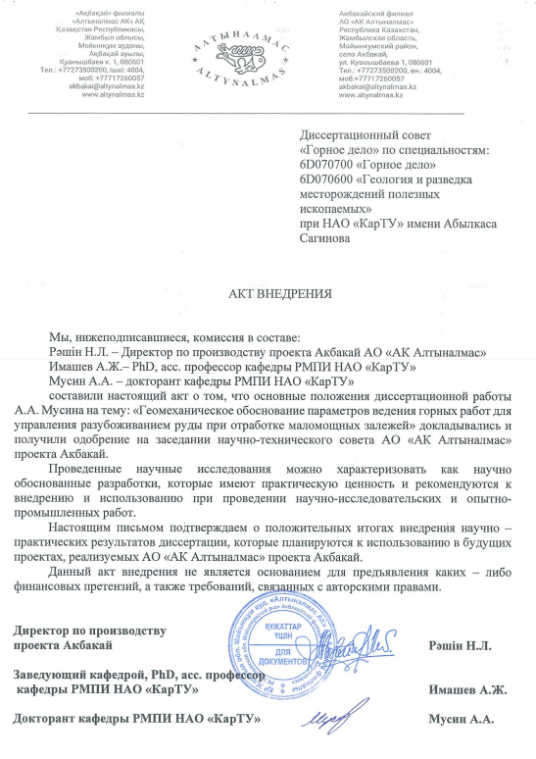
ПРИЛОЖЕНИЕ В

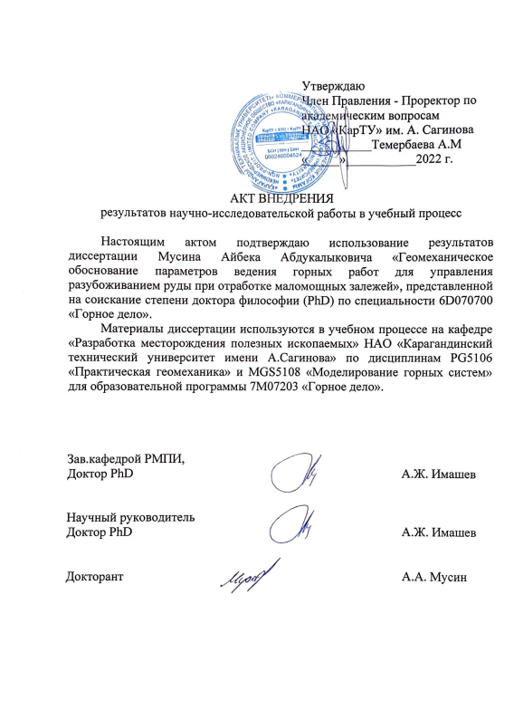
ПРИЛОЖЕНИЕ В



